TRƯỜNG ĐẠI HỌC CÔNG NGHIỆP TP.HCM
KHOA CÔNG NGHỆ THÔNG TIN


BÁO CÁO MÔN HỌC
PHÁT TRIỂN ỨNG DỤNG – (Application Development)

Đề tài
Hệ Thống Quản Lý Cửa Hàng Thú Cưng Happy Tails
Nhóm Sinh Viên Thực Hiện: Nhóm 01

Stt | Họ Tên SV | MSSV
1. | Trần Lê Tuấn Anh | 23652051
2. | Bùi Minh Luân
3. | Lê Hồng Hoàng
4. | Nguyễn Gia Phú

Tp. Hồ Chí Minh
Học kỳ XX Năm Học: 20 -20

MỤC LỤC
MỤC LỤC0
DANH MỤC CÁC HÌNH VẼ2
DANH MỤC CÁC BẢNG BIỂU3
DANH MỤC CÁC THUẬT NGỮ, TỪ VIẾT TẮT4
CHƯƠNG 1.GIỚI THIỆU5
I.Tổng Quan:5
1.Khảo sát hiện trạng:5
2.Quy trình nghiệp vụ:5
3.Quy định5
II.Phạm vi đề tài:5
III.Danh sách các câu hỏi khi thu thập và làm rõ yêu cầu của ứng dụng5
IV.Yêu cầu chức năng:5
V.Yêu cầu phi chức năng:6
CHƯƠNG 2.CƠ SỞ LÝ THUYẾT7
I.Tổng quan các công nghệ sử dụng7
II.Cơ sở lý thuyết về các công nghệ chính7
CHƯƠNG 3.PHÂN TÍCH8
I.Mô hình UseCase tổng quát:8
II.Danh sách các tác nhân và mô tả:8
III.Danh sách các UseCase:8
IV.ĐẶC TẢ CÁC YÊU CẦU CHỨC NĂNG (FUNCTIONAL)8
1.UC001_Tên use case9
2.UC002_Tên use case10
3.UC003_Tên use case11
CHƯƠNG 4: THIẾT KẾ VÀ HIỆN THỰC HỆ THỐNG12
I.Thiết kế sơ đồ lớp (Class Diagram)12
1.Class Driagram12
2.Đặt tả Class Diagram12
II.Thiết kế Cơ Sở Dữ Liệu15
1.Sơ đồ Sơ đồ thực thể và mối kết hợp (EER)15
2.Sơ đồ trên HQT CSDL:15
3.Các ràng buộc toàn vẹn trong CSDL:15
III.Screen Flow: Phân luồng màn hình của ứng dụng:16
IV.Thiết kế màn hình của ứng dụng:17
1.Màn hình chính17
2.Màn hình Bán hàng và Quản lý Hóa đơn (POS):17
V.Kiểm thử chức năng ứng dụng:19
1.Yêu cầu tài nguyên cho kiểm thử ứng dụng19
2.Danh sách các tình huống kiểm thử:19
3.Test report19
CHƯƠNG 5: KẾT LUẬN20
4.1 Kết quả đạt được20
4.2 Hạn chế của đồ án20
4.3 Hướng phát triển20
CHƯƠNG 6: Ý TƯỞNG KHỞI NGHIỆP21
I.Giải thích kế hoạch phát triển dự án khởi nghiệp:21
II.Dự án của các nhóm là gì? Trình bày kế hoạch cho dự án:21
III.Dự án của nhóm có gì khác biệt?21
TÀI LIỆU THAM KHẢO22
PHỤ LỤC24
KẾ HOẠCH24
NHẬT KÝ25

DANH MỤC CÁC HÌNH VẼ
Hình 1-1 Thao tác cập nhật mục lụcError! Bookmark not defined.
Hình 1-2 Cách chèn nhãn cho hìnhError! Bookmark not defined.
Hình 1-3 Cách tạo một nhãn mớiError! Bookmark not defined.
Hình 1-4 Cách tham chiếu đến một nhãnError! Bookmark not defined.

DANH MỤC CÁC BẢNG BIỂU
Bảng 1-1 Tên bảngError! Bookmark not defined.

DANH MỤC CÁC THUẬT NGỮ, TỪ VIẾT TẮT
<Giải thích cho các thuật ngữ và từ viết tắt dùng trong tài liệu, các định nghĩa sử dụng trong tài liệu>.
STT | Thuật ngữ, từ viêt tắt | Giải thich | Ghi chú

GIỚI THIỆU

Tổng Quan:

Khảo sát hiện trạng:
Mục tiêu của quá trình khảo sát tại Happy Tails là làm rõ cách thức cửa hàng đang vận hành trên thực tế — chứ không chỉ liệt kê chức năng mong muốn — để nhóm có cơ sở xác định đúng yêu cầu hệ thống. Cụ thể, khảo sát cần trả lời được các câu hỏi sau:
Cửa hàng đang tổ chức nhân sự và phân công công việc như thế nào, và những khó khăn nào phát sinh từ cách phân công hiện tại? Thông tin khách hàng và thú cưng đang được ghi chép và tra cứu ra sao, và việc tra cứu thủ công gây tốn thời gian ở những khâu nào? Quy trình đặt lịch chăm sóc vận hành như thế nào trong thực tế, và vì sao từng xảy ra tình trạng trùng lịch? Việc bán sản phẩm bằng mã vạch và tính giá dịch vụ theo cân nặng thú cưng được thực hiện ra sao, và những sai sót thường gặp là gì? Cuối cùng, chủ cửa hàng hiện đang thống kê doanh thu và tồn kho bằng cách nào, và những hạn chế nào khiến việc ra quyết định bị chậm trễ?
Các câu trả lời cho những câu hỏi trên là cơ sở trực tiếp để nhóm xây dựng Use Case, xác định ràng buộc dữ liệu và thiết kế quy trình nghiệp vụ ở các chương tiếp theo.

Phương pháp khảo sát

Phỏng vấn
Nhóm đã thực hiện ba buổi phỏng vấn trực tiếp tại cửa hàng, mỗi buổi kéo dài khoảng 45-60 phút:
- Ngày 11/8/2026 — phỏng vấn chị Nguyễn Thị Lan, chủ cửa hàng, tập trung vào mô hình vận hành tổng thể, cách phân công nhân sự, cách tính giá dịch vụ và cách theo dõi doanh thu.
- Ngày 15/8/2026 — phỏng vấn anh Trần Văn Minh, nhân viên bán hàng chính (2 năm kinh nghiệm tại cửa hàng), tập trung vào quy trình bán sản phẩm, sử dụng máy quét mã vạch và lập hóa đơn.
- Ngày 16/8/2026 — phỏng vấn chị Phạm Thị Hoa, nhân viên chăm sóc/grooming chính (3 năm kinh nghiệm), tập trung vào quy trình tiếp nhận thú cưng, thực hiện dịch vụ và cách tra cứu lịch sử chăm sóc.
- Qua các buổi phỏng vấn, một số vấn đề được nêu ra khá nhất quán. Chị Lan cho biết khó khăn lớn nhất hiện nay là không thể xem nhanh doanh thu theo tuần vì số liệu nằm rải rác giữa sổ tay, file Excel và các hóa đơn giấy. Anh Minh chia sẻ rằng vào giờ cao điểm cuối tuần, việc tính giá thủ công — đặc biệt là giá dịch vụ tùy theo cân nặng thú cưng — đôi khi bị nhầm, dẫn đến phải sửa hóa đơn. Chị Hoa cho biết nhân viên chăm sóc mới thường mất nhiều thời gian lật sổ để tìm lịch sử dị ứng hoặc lưu ý sức khỏe của một thú cưng cụ thể trước khi thực hiện dịch vụ.

Quan sát thực tế
Bên cạnh phỏng vấn, nhóm quan sát trực tiếp hoạt động của cửa hàng trong ba buổi: hai buổi cuối tuần cao điểm (thứ Bảy 15/8/2026 và Chủ nhật 16/8/2026) và một buổi giữa tuần (thứ Năm 13/8/2026) để so sánh sự khác biệt giữa ngày đông khách và ngày thường.
Trong buổi quan sát ngày 16/8/2026, nhóm ghi nhận một tình huống cụ thể: hai khách hàng được nhân viên ghi lịch hẹn trùng vào cùng khung giờ 14h00 do sổ lịch hẹn không có cơ chế kiểm tra tự động, khiến một khách phải chờ thêm 20 phút. Cùng ngày, nhóm cũng quan sát trường hợp chị Trang đưa bé mèo tên Mochi đến tắm; nhân viên phải mất khoảng 5 phút lật sổ để tìm lại ghi chú “da nhạy cảm, dùng sữa tắm không mùi” từ lần chăm sóc trước, trước khi bắt đầu dịch vụ.
Trong buổi quan sát ngày 13/8/2026 (ngày thường), lượng khách ít hơn rõ rệt (khoảng 22 khách so với gần 48 khách vào Chủ nhật), giúp nhóm quan sát kỹ hơn quy trình quét mã vạch tại quầy thu ngân và cách nhân viên cập nhật tồn kho cuối ngày trên file Excel — một thao tác thủ công mà chị Thắm (thu ngân) cho biết đôi khi bị bỏ sót khi cửa hàng đông khách, dẫn đến số liệu tồn kho trên file lệch so với thực tế.
Kết quả quan sát, kết hợp với nội dung phỏng vấn, giúp nhóm xác định được trình tự thực hiện nghiệp vụ, dữ liệu sử dụng ở từng bước, cũng như các điểm nghẽn cụ thể cần được hệ thống mới giải quyết.

Khảo sát hiện trạng
Phần này trình bày hiện trạng vận hành của Happy Tails theo từng nhóm nghiệp vụ, dựa trên kết quả phỏng vấn và quan sát nêu trên.

Các nhóm nhân viên
Happy Tails hiện có 6 nhân sự, được chia thành bốn vai trò nghiệp vụ. Chị Lan vừa là chủ cửa hàng vừa trực tiếp giám sát hoạt động chung; anh Minh và chị Hồng đảm nhận bán hàng (chị Hồng làm bán thời gian vào cuối tuần); chị Hoa và anh Huy phụ trách chăm sóc/grooming; chị Thắm đảm nhận thu ngân và hỗ trợ bán hàng khi đông khách.
Nhóm nhân viên | Vai trò chính
Chủ cửa hàng (chị Lan) | Quản lý hệ thống, tài khoản và thống kê
Nhân viên bán hàng (anh Minh, chị Hồng) | Bán phụ kiện, lập hóa đơn, báo cáo
Nhân viên chăm sóc (chị Hoa, anh Huy) | Quản lý lịch hẹn và dịch vụ
Thu ngân (chị Thắm) | Thanh toán và báo cáo
Một vấn đề nhóm ghi nhận qua phỏng vấn là hiện tại cả 6 người đều dùng chung một tài khoản Windows trên máy tính đặt tại quầy thu ngân để mở file Excel, không có cơ chế phân quyền. Điều này khiến chị Lan không thể biết chính xác ai đã chỉnh sửa số liệu tồn kho hay xóa một lịch hẹn. Đây là lý do hệ thống mới cần có cơ chế đăng nhập và phân quyền theo từng vai trò, thay vì dùng chung một tài khoản như hiện tại.

Quản lí tài khoản nhân viên
Thông tin nhân viên hiện chỉ được chị Lan ghi trong một cuốn sổ lương riêng, gồm họ tên, số điện thoại, chức vụ và ngày bắt đầu làm việc; không có hệ thống tra cứu hay cập nhật tập trung. Khi cần xác nhận ca làm hoặc mức lương của một nhân viên, chị Lan phải tự tra lại sổ.
Để khắc phục, hệ thống cần hỗ trợ chị Lan (với vai trò chủ cửa hàng) thực hiện các thao tác: thêm nhân viên mới, cập nhật thông tin, ngừng hoạt động khi nhân viên nghỉ việc, tìm kiếm và liệt kê danh sách nhân viên, đồng thời gán tài khoản đăng nhập và phân quyền riêng cho từng người theo đúng vai trò thực tế mà nhóm đã khảo sát

Quản lí khách hàng
Theo chị Lan, cửa hàng hiện lưu thông tin của khoảng 500 khách hàng thân thiết trong một cuốn sổ tay, ghi theo thứ tự thời gian đăng ký chứ không theo bảng chữ cái hay mã số, khiến việc tìm một khách hàng cụ thể khi họ quay lại sau nhiều tháng khá mất thời gian. Thông tin ghi nhận gồm họ tên, số điện thoại, địa chỉ và đôi khi có ghi chú như “khách quen, hay đặt lịch cuối tuần”.
Thuộc tính | Mô tả
Mã khách hàng | Mã định danh (hiện chưa có, cần bổ sung khi số hóa)
Họ tên | Tên khách hàng
Số điện thoại | Thông tin liên hệ chính hiện dùng để tra cứu thủ công
Địa chỉ | Địa chỉ khách hàng
Email | Hiện chưa được thu thập, có thể bổ sung
Ghi chú | Thông tin bổ sung, ví dụ thói quen đặt lịch
Một khách hàng có thể sở hữu nhiều thú cưng — thực tế tại Happy Tails, nhóm ghi nhận một số khách hàng nuôi 2-3 thú cưng và đưa lần lượt đến chăm sóc trong cùng buổi. Vì vậy, hệ thống cần thiết lập mối liên hệ trực tiếp giữa khách hàng và thú cưng, đồng thời hỗ trợ thêm, cập nhật, tìm kiếm, liệt kê và xem lịch sử sử dụng dịch vụ của từng khách hàng thay vì tra cứu thủ công như hiện tại.

Quản lí thú cưng
Thông tin thú cưng hiện được ghi kèm theo hồ sơ khách hàng trong cùng cuốn sổ, không tách thành mục riêng. Điều này gây khó khăn khi một khách hàng có nhiều thú cưng, hoặc khi thú cưng được người thân của khách hàng mang đến thay. Tình huống bé mèo Mochi nêu ở mục 1.1.b là ví dụ điển hình: ghi chú “da nhạy cảm” tồn tại nhưng nằm lẫn trong phần ghi chép chung, khiến nhân viên phải dò tìm.
Theo khảo sát, thông tin thú cưng cần được quản lý như một đối tượng riêng, liên kết với khách hàng sở hữu, bao gồm: mã thú cưng, tên, loài, giống, giới tính, ngày sinh (hoặc ước tính độ tuổi), cân nặng, đặc điểm nhận dạng và đặc biệt là tình trạng sức khỏe/lưu ý (dị ứng, bệnh nền, tính cách khi chăm sóc). Cân nặng cần được lưu chính xác vì đây là căn cứ trực tiếp để tính giá dịch vụ, như trình bày ở mục 1.2.e. Hệ thống cũng cần lưu lịch sử các lần chăm sóc trước để nhân viên tra cứu nhanh, thay vì phải lật sổ như hiện tại.

Quản lí dịch vụ chăm sóc
Happy Tails hiện cung cấp 5 dịch vụ chính: tắm, grooming (tạo kiểu lông), cắt tỉa, cắt móng và vệ sinh tai. Theo chị Hoa, giá dịch vụ không cố định mà phụ thuộc vào cân nặng của thú cưng, được niêm yết trên một bảng giá dán tường tại khu vực chăm sóc:
Dịch vụ | Dưới 5kg | 5-10kg | Trên 10kg
Tắm | 80.000đ | 120.000đ | 180.000đ
Grooming | 150.000đ | 220.000đ | 320.000đ
Cắt tỉa lông | 100.000đ | 150.000đ | 220.000đ
Cắt móng | 30.000đ | 30.000đ | 40.000đ
Vệ sinh tai | 30.000đ | 30.000đ | 40.000đ
Chính vì giá phụ thuộc vào cân nặng, anh Minh và chị Hoa đều cho biết việc tính tay đôi khi dẫn đến nhầm mức giá, nhất là với những thú cưng có cân nặng nằm sát ranh giới giữa hai mức (ví dụ 4,8kg hay 5,2kg). Đây là căn cứ cho thấy hệ thống cần lưu cân nặng thú cưng và áp dụng quy tắc tính giá tự động theo bậc cân nặng, thay vì để nhân viên tự tra bảng giá và tính nhẩm như hiện nay.
Ngoài giá, mỗi dịch vụ còn cần quản lý mã dịch vụ, tên, mô tả, thời gian thực hiện dự kiến (theo quan sát, tắm cho thú cưng dưới 5kg mất khoảng 30-40 phút, trong khi grooming cho thú cưng trên 10kg có thể mất 90-120 phút) và trạng thái đang cung cấp hay tạm ngừng.

Quản lí sản phẩm
Cửa hàng hiện kinh doanh khoảng 250 mã sản phẩm (thức ăn, đồ chơi, phụ kiện, đồ vệ sinh), được theo dõi trên một file Excel do chị Thắm cập nhật thủ công vào cuối mỗi ngày. Theo chị Thắm, vào những ngày đông khách, việc cập nhật đôi khi bị trì hoãn hoặc bỏ sót một vài giao dịch, khiến số lượng tồn kho trên file không khớp với số lượng thực tế trên kệ — nhóm ghi nhận qua phỏng vấn rằng tình trạng lệch tồn kho xảy ra khá thường xuyên vào các dịp cuối tuần.
Mỗi sản phẩm hiện được gắn mã vạch để phục vụ bán hàng tại quầy, và các thông tin cần quản lý gồm: mã sản phẩm, mã vạch, tên, loại, giá bán, số lượng tồn kho, đơn vị tính, nhà cung cấp (nếu có) và trạng thái kinh doanh. Hệ thống mới cần đảm bảo tồn kho được cập nhật tự động ngay khi một sản phẩm được quét bán, thay vì phụ thuộc vào thao tác nhập liệu cuối ngày như hiện tại — đây chính là nguyên nhân gốc rễ của tình trạng lệch số liệu mà cửa hàng đang gặp phải.

Quản lí lịch hẹn
Lịch hẹn hiện được ghi trong một cuốn sổ kẻ theo khung giờ, đặt tại quầy tiếp khách. Như đã nêu ở mục 1.1.b, nhóm từng quan sát trực tiếp một trường hợp trùng lịch vào 14h00 ngày 16/8/2026 do sổ không có cơ chế cảnh báo khi một khung giờ đã có khách đặt trước. Theo chị Lan, tình trạng này không hiếm gặp, đặc biệt vào các dịp lễ khi lượng khách đặt lịch tăng đột biến.
Một lịch hẹn tại Happy Tails liên quan đến khách hàng, thú cưng, dịch vụ được chọn, nhân viên chăm sóc phụ trách, thời gian và trạng thái xử lý. Quy trình đặt lịch quan sát được là: tiếp nhận yêu cầu → tìm khách hàng → chọn thú cưng → chọn dịch vụ → chọn ngày giờ → kiểm tra lịch trống → xác nhận → lưu lịch hẹn, với các trạng thái theo dõi tiến độ gồm đã đặt, đã xác nhận, đang thực hiện và hoàn thành. Đây là cơ sở để hệ thống mới tự động kiểm tra trùng lịch — điều mà cách quản lý bằng sổ tay hiện tại không thể làm được.

Quy trình nghiệp vụ:

Đặt lịch hẹn dịch vụ chăm sóc
Bước 1: Tiếp nhận yêu cầu đặt lịch chăm sóc từ khách hàng.
Bước 2: Nhân viên nhập số điện thoại để tra cứu thông tin khách hàng và danh sách thú cưng đã đăng ký trên hệ thống.
Bước 3: Nếu khách hàng chưa có trong hệ thống thì chuyển sang màn hình thêm khách hàng mới. Nếu thú cưng lần đầu đến cửa hàng thì chuyển sang màn hình thêm hồ sơ thú cưng mới (tên, loài, giống, cân nặng, giới tính, thông tin dị ứng).
Bước 4: Chọn thú cưng cần làm dịch vụ, chọn một hoặc nhiều dịch vụ chăm sóc (hệ thống tự động áp đơn giá theo bậc cân nặng Nhỏ/Vừa/Lớn của thú cưng), chọn ngày hẹn, giờ hẹn, nhân viên phụ trách và nhập ghi chú lưu ý (nếu có).
Bước 5: Hệ thống kiểm tra trùng lịch (đối chiếu ngày hẹn, giờ hẹn và nhân viên phụ trách với các lịch hẹn đã có). Nếu bị trùng lịch, hệ thống cảnh báo để nhân viên chọn lại khung giờ hoặc đổi nhân viên phụ trách khác.
Bước 6: Xác nhận lại toàn bộ thông tin, tổng tiền dự kiến và lưu lịch hẹn vào hệ thống (trạng thái mặc định: "Đã đặt").

Tiếp nhận và thực hiện dịch vụ (lập phiếu dịch vụ)
Bước 1: Nhân viên tiếp nhận chào đón khách hàng, kiểm tra khách đã có lịch hẹn trước hay là khách vãng lai (chưa đặt lịch).
Bước 2: Xác định thông tin khách hàng, thú cưng và dịch vụ:
Trường hợp 2a (Khách đã đặt lịch hẹn trước):
- Nhân viên nhập Số điện thoại hoặc Mã lịch hẹn để tìm lịch hẹn đã xác nhận.
- Hệ thống tự động tải thông tin khách hàng, thú cưng, nhân viên phụ trách đã chỉ định, danh sách dịch vụ đã đặt và lưu ý dị ứng/bệnh lý vào Phiếu dịch vụ.
- Nhân viên cân đo thực tế thú cưng tại quầy: Hệ thống cập nhật cân nặng mới vào hồ sơ và tự động đối chiếu lại bậc đơn giá chính xác.
- Nhân viên có thể thêm, bớt dịch vụ hoặc cập nhật ghi chú nếu khách có nhu cầu phát sinh tại chỗ.
Trường hợp 2b (Khách vãng lai - Chưa đặt lịch):
- Nhân viên kiểm tra tính khả dụng của ca trực: Hệ thống kiểm tra xem có nhân viên chăm sóc nào đang rảnh trong khung giờ hiện tại hay không.
- Nếu kín lịch, nhân viên thông báo thời gian chờ ước tính hoặc hỗ trợ khách chuyển sang đặt lịch hẹn cho khung giờ khác.
- Nếu tiếp nhận được: Nhân viên tra cứu khách hàng qua Số điện thoại (hoặc ghi nhận thông tin khách hàng mới / tạo mới hồ sơ thú cưng nếu đến lần đầu).
- Cân thú cưng trực tiếp tại quầy, chọn các dịch vụ cần làm (hệ thống tự động tính đơn giá theo đúng bậc cân nặng thực tế Nhỏ/Vừa/Lớn), và chọn nhân viên chăm sóc đang rảnh phụ trách.
Bước 3: Nhân viên kiểm tra tình trạng ban đầu của thú cưng (ve rận, vết thương ngoài da, tâm lý nhút nhát/hung dữ), nhập ghi chú tiếp nhận vào phiếu và xác nhận lưu Phiếu dịch vụ vào hệ thống.
- Hệ thống tự sinh Mã phiếu dịch vụ, thiết lập trạng thái mặc định là "Đang chờ" (và cập nhật trạng thái Lịch hẹn liên kết sang "Đang tiếp nhận").
- In Phiếu tiếp nhận dịch vụ (phiếu hẹn đón) giao cho khách hàng làm biên nhận bàn giao thú cưng.
Bước 4: Khi nhân viên chăm sóc nhận thú cưng vào khu vực spa để thực hiện (đối chiếu lại các lưu ý dị ứng/sức khỏe ghi trên phiếu), nhân viên cập nhật trạng thái Phiếu dịch vụ sang "Đang thực hiện".
Bước 5: Sau khi hoàn thành toàn bộ các dịch vụ chăm sóc:
- Nhân viên chăm sóc cập nhật trạng thái Phiếu dịch vụ sang "Hoàn thành" (đồng thời hệ thống tự động cập nhật Lịch hẹn liên kết, nếu có, sang "Hoàn thành").
- Hệ thống phát thông báo (hoặc nhân viên liên hệ qua SĐT/tin nhắn) thông báo khách hàng đến đón thú cưng.
- Dữ liệu Phiếu dịch vụ "Hoàn thành" sẵn sàng chuyển giao tự động sang phân hệ Bán hàng để Thu ngân lập hóa đơn thanh toán.

Bán hàng và lập hóa đơn
Bước 1: Nhân viên thu ngân xác định nguồn phát sinh hóa đơn:
(a) Thanh toán cho Phiếu dịch vụ chăm sóc đã "Hoàn thành".
(b) Bán sản phẩm bán lẻ trực tiếp tại quầy.
(c) Kết hợp cả hai (thanh toán dịch vụ spa kèm mua thức ăn, phụ kiện, đồ chơi cho thú cưng).
Bước 2: Xác định khách hàng và nội dung dòng hàng trên hóa đơn:
Trường hợp 2a (Thanh toán dịch vụ):
- Thu ngân nhập Số điện thoại hoặc Mã phiếu dịch vụ để tìm phiếu có trạng thái "Hoàn thành" và chưa thanh toán.
- Hệ thống tự động tải thông tin khách hàng, thú cưng, danh sách dịch vụ và đơn giá thực tế vào hóa đơn.
Trường hợp 2b (Bán sản phẩm tại quầy):
- Thu ngân tra cứu khách hàng qua Số điện thoại (nếu khách vãng lai không muốn cung cấp thì ghi nhận là Khách lẻ).
- Thêm sản phẩm vào hóa đơn: Thu ngân sử dụng máy quét mã quét trực tiếp lên bao bì sản phẩm (hệ thống tự động nhận diện mã vạch, kiểm tra tồn kho khả dụng và tăng số lượng mỗi lần quét); hoặc nhập mã/tên sản phẩm thủ công nếu mã vạch bị mờ.
- Hệ thống kiểm tra ràng buộc: Số lượng bán không được vượt quá số lượng tồn kho hiện tại.
Trường hợp 2c (Kết hợp cả hai): Thu ngân nạp Phiếu dịch vụ "Hoàn thành" trước, sau đó quét thêm các sản phẩm khách mua thêm vào cùng một hóa đơn.
Bước 3: Áp dụng ưu đãi (Khuyến mãi và Điểm tích lũy thành viên):
- Áp dụng khuyến mãi: Hệ thống tự động đối chiếu các chương trình khuyến mãi còn hiệu lực (thời hạn, điều kiện giá trị đơn hàng, danh mục áp dụng) và đề xuất mức chiết khấu phù hợp nhất. Thu ngân xác nhận áp dụng hoặc bỏ chọn theo yêu cầu của khách.
- Dùng điểm tích lũy: Nếu khách hàng là thành viên và có điểm tích lũy khả dụng, thu ngân hỏi khách có muốn dùng điểm để giảm trừ tiền hay không. Nếu có, nhập số điểm muốn dùng (tỷ lệ quy đổi: 1 điểm = 1.000 VNĐ trừ trực tiếp vào hóa đơn).
Bước 4: Tính toán tổng thanh toán và kiểm tra lại:
- Hệ thống tự động tính toán: Tổng tiền gốc = Tổng tiền sản phẩm + Tổng tiền dịch vụ.
- Tổng thanh toán thực thu = Tổng tiền gốc - Tiền giảm khuyến mãi - Tiền trừ từ điểm tích lũy.
- Đồng thời hệ thống tính toán và hiển thị số điểm thưởng dự kiến sẽ được tích lũy mới cho hóa đơn này (hóa đơn dưới 1.000.000 VNĐ tích 5 điểm/100.000 VNĐ; từ 1.000.000 VNĐ trở lên tích 10 điểm/100.000 VNĐ).
- Thu ngân đọc lại danh sách mặt hàng và số tiền cuối cùng để khách hàng xác nhận; có thể điều chỉnh số lượng hoặc xóa dòng hàng nếu khách thay đổi ý định.
Bước 5: Tiến hành thanh toán: Thu ngân chọn phương thức thanh toán khách yêu cầu:
- Nếu Tiền mặt: Thu ngân nhập số tiền khách đưa, hệ thống tự động tính tiền thối lại trả khách.
- Nếu Chuyển khoản ngân hàng: Hệ thống hiển thị thông tin tài khoản / Mã QR chuyển khoản đúng số tiền cần thanh toán. Khách hàng quét mã chuyển khoản, thu ngân kiểm tra xác nhận thông báo nhận tiền thành công trước khi hoàn tất.
- Nếu tiền khách đưa chưa đủ hoặc giao dịch chuyển khoản chưa thành công: Hệ thống không cho phép lưu hóa đơn "Đã thanh toán"; thu ngân có thể chờ khách xử lý, chuyển đổi phương thức hoặc hủy hóa đơn chưa thanh toán.
Bước 6: Lưu hóa đơn và thực thi cập nhật dữ liệu đồng:
- Hệ thống tự động phát sinh Mã hóa và lưu hóa đơn ở trạng thái "Đã thanh toán" tại thời điểm giao dịch.
- Tự động trừ số lượng tồn kho của các sản phẩm đã bán. Nếu tồn kho của sản phẩm giảm xuống dưới hoặc bằng ngưỡng an toàn, tự động đưa vào danh sách cảnh báo "Sản phẩm sắp hết hàng".
- Cập nhật trạng thái Phiếu dịch vụ liên kết (nếu có) sang "Đã thanh toán".
- Cập nhật điểm thành viên của khách hàng: Trừ số điểm đã sử dụng (nếu có) và cộng số điểm mới vừa tích lũy được từ hóa đơn.
- Ghi nhận doanh thu bán hàng tức thời vào báo cáo thống kê ngày.
Bước 7: Hệ thống in hóa đơn bán lẻ (hoặc gửi hóa đơn điện tử) giao cho khách hàng cùng hàng hóa/thú cưng đã hoàn thành dịch vụ. Kết thúc quy trình.

Đổi trả hàng
Bước 1: Nhân viên tiếp nhận yêu cầu đổi trả từ khách hàng (nêu rõ sản phẩm cần đổi/trả và lý do: đổi kích cỡ/mẫu mã không vừa, sản phẩm bị lỗi từ nhà sản xuất, mua nhầm loại...).
Bước 2: Nhân viên tra cứu hóa đơn gốc:
- Nhập Mã hóa đơn in trên hóa đơn giấy hoặc tra cứu theo Số điện thoại của khách hàng.
- Hệ thống hiển thị thông tin hóa đơn gốc, danh sách sản phẩm đã mua kèm đơn giá và số lượng đã từng đổi trả trước đó (nếu có).
- Nếu không tìm thấy hóa đơn gốc: Nhân viên từ chối xử lý theo quy định cửa hàng và kết thúc quy trình.
Bước 3: Hệ thống kiểm tra các điều kiện đổi trả:
(1) Hóa đơn ở trạng thái "Đã thanh toán".
(2) Còn trong thời hạn đổi trả quy định (trong vòng 07 ngày kể từ ngày mua hàng).
(3) Sản phẩm thuộc diện được đổi trả (dịch vụ chăm sóc đã thực hiện và sản phẩm thức ăn/thuốc đã bóc tem sử dụng không được đổi trả, trừ trường hợp lỗi từ nhà sản xuất).
(4) Số lượng đổi trả không vượt quá số lượng đã mua trừ đi số lượng đã đổi trả trước đó.
Nếu không đạt điều kiện: Hệ thống cảnh báo lý do, nhân viên giải thích cho khách hàng và kết thúc quy trình.
Bước 4: Nhân viên kiểm tra tình trạng thực tế của sản phẩm và chọn hình thức xử lý:
Phân loại tình trạng sản phẩm:
- Sản phẩm còn nguyên vẹn, còn tem mác: đủ điều kiện nhập lại kho bán lẻ.
- Sản phẩm bị lỗi kỹ thuật, hư hỏng hoặc hết hạn: ghi nhận diện hàng lỗi chờ trả nhà cung cấp.
Chọn hình thức xử lý:
- Trường hợp 4a (Trả hàng, hoàn tiền): Hệ thống tính số tiền hoàn lại theo giá thực tế sau khi trừ khuyến mãi. Nếu số tiền hoàn lại vượt hạn mức quy định (trên 500.000 VNĐ), hệ thống yêu cầu Quản lý xác nhận phê duyệt.
- Trường hợp 4b (Đổi sang sản phẩm khác): Nhân viên chọn sản phẩm thay thế và số lượng. Hệ thống kiểm tra tồn kho và tính chênh lệch giá. Nếu sản phẩm mới có giá cao hơn thì thu thêm tiền từ khách; nếu thấp hơn thì hoàn lại phần chênh lệch cho khách.
Bước 5: Nhân viên xác nhận lại toàn bộ thông tin với khách hàng (sản phẩm trả, sản phẩm đổi mới, số tiền hoàn lại hoặc thu thêm). Sau đó xác nhận lưu Phiếu đổi trả vào hệ thống ở trạng thái "Hoàn thành".
Bước 6: Hệ thống tự động cập nhật dữ liệu liên quan:
- Tự động liên kết Phiếu đổi trả với hóa đơn gốc để phục vụ tra cứu và đối soát.
- Cập nhật tồn kho: Sản phẩm còn nguyên vẹn được tự động cộng lại vào số lượng tồn kho bán hàng. Sản phẩm lỗi được ghi nhận riêng vào danh sách hàng lỗi chờ xử lý, không cộng vào tồn kho bán hàng. Trừ tồn kho đối với sản phẩm đổi mới giao cho khách.
- Tự động thu hồi số điểm tích lũy tương ứng với giá trị hàng đã trả khỏi tài khoản thành viên của khách hàng.
- Điều chỉnh doanh thu trong ngày (giảm doanh thu theo số tiền hoàn hoặc tăng thêm phần tiền thu bù).
Bước 7: In Phiếu đổi trả giao cho khách hàng ký nhận. Kết thúc quy trình.

Nhập hàng từ nhà cung cấp
Bước 1: Nhân viên xác định nhu cầu nhập hàng:
- Dựa vào danh sách cảnh báo sản phẩm sắp hết hàng (số lượng tồn kho giảm xuống dưới hoặc bằng ngưỡng an toàn).
- Hoặc dựa vào kế hoạch kinh doanh các sản phẩm mới của cửa hàng.
Bước 2: Chọn nhà cung cấp:
- Nhân viên tra cứu nhà cung cấp theo tên, mã hoặc số điện thoại.
- Nếu là nhà cung cấp mới: Nhân viên ghi nhận thông tin nhà cung cấp mới vào hệ thống (tên công ty, người liên hệ, số điện thoại, địa chỉ, email), sau đó tiếp tục lập đơn.
Bước 3: Lập đơn nhập hàng:
- Nhân viên chọn các sản phẩm cần nhập, nhập số lượng dự kiến và đơn giá nhập của đợt này.
- Nếu sản phẩm mới chưa từng kinh doanh: Nhân viên ghi nhận thông tin sản phẩm mới vào danh mục (tên sản phẩm, loại, đơn vị tính, mã vạch, giá bán dự kiến) trước khi đưa vào đơn nhập.
- Hệ thống tự động tính thành tiền cho từng mặt hàng và tổng giá trị đơn nhập.
Bước 4: Xác nhận và gửi đơn đặt hàng:
- Nhân viên kiểm tra lại toàn bộ thông tin đơn nhập và xác nhận lưu vào hệ thống ở trạng thái "Chờ nhận hàng" (lúc này số lượng tồn kho của sản phẩm chưa thay đổi).
- Xuất đơn đặt hàng gửi cho nhà cung cấp qua email, điện thoại hoặc chứng từ đặt hàng.
Bước 5: Nhận hàng và kiểm tra đối chiếu thực tế:
- Khi nhà cung cấp giao hàng đến cửa hàng, nhân viên kho mở đơn nhập tương ứng để đối chiếu chi tiết hàng thực nhận: tên sản phẩm, số lượng, bao bì nguyên vẹn và hạn sử dụng (từ chối nhận các mặt hàng có hạn sử dụng cận ngày hoặc bao bì hư hỏng).
- Xử lý theo kết quả đối chiếu:
Trường hợp 5a (Nhận đủ và đúng): Nhân viên xác nhận đã nhận đủ toàn bộ số lượng theo đơn.
Trường hợp 5b (Giao thiếu, sai hàng hoặc hàng lỗi): Nhân viên nhập số lượng thực nhận đạt chuẩn, ghi chú rõ lý do chênh lệch đối với phần hàng thiếu hoặc hàng lỗi để yêu cầu nhà cung cấp giao bù hoặc trừ tiền.
Bước 6: Cập nhật dữ liệu vào hệ thống:
- Tự động cộng số lượng thực nhận đạt chuẩn vào số lượng tồn kho của từng sản phẩm tương ứng.
- Nếu sản phẩm sau khi nhập đã vượt ngưỡng tồn kho an toàn thì tự động loại khỏi danh sách cảnh báo sắp hết hàng.
- Cập nhật trạng thái của đơn nhập sang "Đã nhập hàng" (nếu nhận đủ) hoặc "Nhập một phần" (nếu chờ giao bổ sung).
- Ghi nhận thông tin thanh toán tiền hàng với nhà cung cấp (đã thanh toán đủ hoặc ghi nhận công nợ để đối soát thanh toán sau).
Bước 7: In phiếu nhập kho có chữ ký xác nhận giữa bên giao và bên nhận để lưu trữ hồ sơ đối soát kế toán. Kết thúc quy trình.

Quản lí khách hàng và hồ sơ thú cưng
Bước 1: Nhân viên tiếp nhận yêu cầu: đăng ký khách hàng mới, thêm thú cưng mới cho khách hàng cũ, cập nhật thông tin thay đổi, hoặc tra cứu lịch sử chăm sóc.
Bước 2: Tra cứu thông tin trên hệ thống:
- Nếu là khách hàng mới: Nhân viên thực hiện đăng ký thông tin mới ở Bước 3.
- Nếu là khách hàng cũ: Nhân viên nhập Số điện thoại hoặc Họ tên để tra cứu. Hệ thống hiển thị chi tiết thông tin cá nhân của khách, số điểm tích lũy thành viên hiện có và danh sách các thú cưng thuộc sở hữu của khách hàng đó.
Bước 3: Quản lý thông tin khách hàng:
- Trường hợp 3a (Đăng ký khách hàng mới): Nhân viên nhập Họ tên, Số điện thoại, Địa chỉ và Email (nếu có). Hệ thống kiểm tra tính hợp lệ của số điện thoại (phải gồm đúng 10 chữ số) và kiểm tra không trùng lặp với khách hàng đã có trong hệ thống. Khi lưu thành công, hệ thống tự động kích hoạt tài khoản thành viên với điểm tích lũy ban đầu bằng 0.
- Trường hợp 3b (Cập nhật thông tin khách hàng): Khi khách thay đổi số điện thoại hoặc địa chỉ, nhân viên cập nhật thông tin mới và lưu lại sau khi hệ thống kiểm tra tính hợp lệ.
- Trường hợp 3c (Ngừng theo dõi khách hàng): Đối với khách hàng đã phát sinh hóa đơn hoặc lịch sử dịch vụ, hệ thống không cho phép xóa hẳn khỏi cơ sở dữ liệu mà chuyển trạng thái sang "Ngừng hoạt động" để bảo toàn lịch sử giao dịch.
Bước 4: Quản lý hồ sơ thú cưng của khách hàng:
- Trường hợp 4a (Thêm thú cưng mới): Nhân viên chọn khách hàng sở hữu và nhập thông tin thú cưng bao gồm: Tên thú cưng, Loài (Chó, Mèo...), Giống loài, Cân nặng hiện tại, Giới tính, Ngày sinh hoặc Tuổi ước tính, Tình trạng tiêm chủng vắc-xin, Tiền sử dị ứng thuốc/sữa tắm và các ghi chú tính cách. Hệ thống tự động phân loại bậc cân nặng (Nhỏ, Vừa, Lớn) để làm cơ sở tính đơn giá dịch vụ sau này.
- Trường hợp 4b (Cập nhật thông tin thú cưng): Khi thú cưng đến chăm sóc định kỳ, nhân viên cập nhật cân nặng mới (hệ thống tự động điều chỉnh lại bậc cân nặng nếu có thay đổi) hoặc bổ sung các lưu ý dị ứng phát sinh.
- Trường hợp 4c (Ngừng theo dõi thú cưng): Nếu thú cưng đã từng có lịch hẹn hoặc phiếu dịch vụ, hệ thống chỉ cho phép chuyển sang trạng thái "Ngừng hoạt động" thay vì xóa bỏ để lưu giữ hồ sơ y tế và lịch sử dịch vụ trước đó.
Bước 5: Tra cứu lịch sử giao dịch và chăm sóc: Nhân viên có thể xem nhanh toàn bộ lịch sử các lần đặt lịch hẹn, phiếu dịch vụ chăm sóc đã thực hiện, hóa đơn mua hàng và biến động điểm tích lũy của khách hàng cũng như của từng thú cưng để phục vụ tư vấn chu đáo.
Bước 6: Nhân viên xác nhận lại thông tin với khách hàng và hoàn tất việc lưu dữ liệu vào hệ thống. Kết thúc quy trình.

Quy định

3.1. Quy định về tài khoản, phân quyền và bảo mật
- Mỗi nhân viên được cấp một tài khoản riêng, tên đăng nhập chính là Mã nhân viên và là duy nhất trong toàn hệ thống. Tuyệt đối không dùng chung tài khoản.
- Người dùng bắt buộc phải đăng nhập thành công mới được truy cập các chức năng của hệ thống. Tên đăng nhập và mật khẩu không được để trống.
- Mật khẩu được lưu trữ dưới dạng mã hóa một chiều, không lưu dưới dạng văn bản thông thường. Mật khẩu mới phải có độ dài tối thiểu 6 ký tự và khác mật khẩu cũ.
- Khi nhân viên quên mật khẩu, người dùng liên hệ Quản trị viên hoặc Quản lý cửa hàng để được hỗ trợ xác minh thông tin nhân sự và khôi phục về mật khẩu mặc định.
- Menu và các nút chức năng trên giao diện được hiển thị và kiểm soát chặt chẽ theo vai trò của tài khoản:
+ Quản trị viên (Admin): Toàn quyền quản trị hệ thống, quản lý tài khoản và phân quyền người dùng.
+ Nhân viên quản lý: Quản lý dịch vụ chăm sóc, bảng giá, ca trực, phân ca nhân viên, nhà cung cấp, chương trình khuyến mãi, xem và xuất các báo cáo thống kê doanh thu.
+ Nhân viên bán hàng: Bán hàng tại quầy, sử dụng máy quét mã vạch, lập hóa đơn, quản lý tồn kho, quản lý sản phẩm và quản lý thông tin khách hàng.
+ Nhân viên chăm sóc: Quản lý lịch hẹn, tiếp nhận dịch vụ và quản lý hồ sơ thú cưng.
- Khi người dùng đăng xuất, phiên làm việc lập tức bị hủy bỏ. Thông báo lỗi khi đăng nhập không thành công chỉ báo chung là sai thông tin đăng nhập, không tiết lộ riêng lẻ tên đăng nhập hay mật khẩu bị sai.

3.2. Quy định về dữ liệu và mã định danh
- Mọi đối tượng trong hệ thống (khách hàng, thú cưng, lịch hẹn, phiếu dịch vụ, hóa đơn, đơn nhập, phiếu đổi trả) đều có mã định danh duy nhất do hệ thống tự động phát sinh và không thể chỉnh sửa.
- Số điện thoại khách hàng bắt buộc gồm đúng 10 chữ số, bắt đầu bằng số 0 và không được trùng lặp giữa các khách hàng.
- Họ tên và số điện thoại là thông tin bắt buộc khi đăng ký khách hàng mới. Email nếu có nhập thì phải đúng định dạng chuẩn.
- Số lượng mặt hàng, số lượng dịch vụ phải là số nguyên dương. Đơn giá và cân nặng thú cưng bắt buộc phải lớn hơn 0.
- Các chứng từ giao dịch đã hoàn tất (hóa đơn, phiếu dịch vụ, phiếu đổi trả, đơn nhập) tuyệt đối không được xóa bỏ khỏi cơ sở dữ liệu. Mọi sai sót chỉ được xử lý bằng cách hủy chứng từ có ghi rõ lý do hoặc chuyển trạng thái ngừng hoạt động để bảo lưu lịch sử kế toán.
- Hệ thống tự động ghi nhận nhân viên thực hiện và mốc thời gian tạo hoặc cập nhật gần nhất cho tất cả các chứng từ giao dịch.

3.3. Quy định về thú cưng và dịch vụ
- Mỗi thú cưng bắt buộc phải liên kết với một chủ nuôi cụ thể. Một khách hàng có thể sở hữu nhiều thú cưng khác nhau.
- Hồ sơ thú cưng bao gồm: tên, loài, giống, cân nặng hiện tại, giới tính, tình trạng tiêm chủng và thông tin dị ứng/bệnh lý. Thông tin dị ứng và lưu ý đặc biệt phải được hiển thị nổi bật cho nhân viên khi đặt lịch hẹn và khi tiếp nhận dịch vụ.
- Đơn giá dịch vụ chăm sóc được áp dụng tự động theo bậc cân nặng thực tế của thú cưng:
+ Nhỏ: Dưới 5 kg.
+ Vừa: Từ 5 kg đến dưới 15 kg.
+ Lớn: Từ 15 kg trở lên.
- Khi thú cưng được cân đo lại tại quầy tiếp nhận, hệ thống tự động cập nhật cân nặng mới vào hồ sơ và tự động điều chỉnh lại bậc đơn giá tương ứng.
- Đơn giá dịch vụ được ghi nhận cố định tại thời điểm lập hóa đơn hoặc phiếu dịch vụ. Các đợt điều chỉnh bảng giá sau này không làm thay đổi giá trị của các chứng từ đã lập trong quá khứ.

3.4. Quy định về lịch hẹn và phiếu dịch vụ
- Lịch hẹn hợp lệ phải có đầy đủ thông tin: khách hàng, thú cưng, ít nhất một dịch vụ chăm sóc, ngày giờ hẹn và nhân viên chăm sóc phụ trách.
- Không được phép đặt lịch hẹn trong quá khứ hoặc ngoài khung giờ hoạt động của cửa hàng.
- Thời gian thực hiện của lịch hẹn được tính bằng một khoảng thời gian liên tục từ giờ bắt đầu đến giờ hoàn tất dự kiến của các dịch vụ đã chọn. Nhân viên phụ trách phải có ca trực trong khung giờ đó và không được có hai lịch hẹn giao cắt thời gian với nhau.
- Trạng thái chuyển đổi của Lịch hẹn tuân thủ thứ tự: Đã đặt → Đang tiếp nhận → Hoàn thành; hoặc chuyển sang Đã hủy nếu khách không đến hoặc báo hủy có lý do.
- Phiếu dịch vụ được khởi tạo từ Lịch hẹn đã đặt trước hoặc lập trực tiếp cho Khách vãng lai. Trạng thái phiếu tuân thủ đúng thứ tự nghiêm ngặt: Đang chờ → Đang thực hiện → Hoàn thành → Đã thanh toán (hoặc Đã hủy).
- Chỉ những Phiếu dịch vụ ở trạng thái "Hoàn thành" mới được phép chuyển sang thanh toán lập hóa đơn. Phiếu dịch vụ đã thanh toán không được chỉnh sửa nội dung.

3.5. Quy định về bán hàng, khuyến mãi và hóa đơn
- Hóa đơn bán hàng phải có ít nhất một sản phẩm hoặc một dịch vụ. Mỗi phiếu dịch vụ chăm sóc chỉ được đưa vào thanh toán một lần duy nhất.
- Hỗ trợ quét mã vạch trực tiếp tại quầy thu ngân để tự động nhận diện và tăng số lượng sản phẩm bán. Tuyệt đối không được bán vượt quá số lượng hàng tồn kho khả dụng. Các sản phẩm đã hết hạn sử dụng hoặc đang ngừng kinh doanh không được phép đưa vào hóa đơn.
- Chương trình khuyến mãi chỉ được áp dụng khi còn trong thời hạn hiệu lực và đơn hàng thỏa mãn đầy đủ các điều kiện quy định. Mỗi hóa đơn áp dụng tối đa một chương trình khuyến mãi và mức giảm giá không vượt quá tổng tiền hàng.
- Quy định về Điểm tích lũy thành viên:
+ Khách hàng thành viên được quyền sử dụng điểm tích lũy hiện có để thanh toán với tỷ lệ quy đổi 1 điểm tương đương 1.000 VNĐ trừ trực tiếp vào hóa đơn.
+ Sau khi thanh toán thành công, hóa đơn dưới 1.000.000 VNĐ được tích lũy 5 điểm cho mỗi 100.000 VNĐ; hóa đơn từ 1.000.000 VNĐ trở lên được tích lũy 10 điểm cho mỗi 100.000 VNĐ.
- Công thức tính tiền: Tổng thanh toán = Tổng tiền hàng − Tiền giảm khuyến mãi − Tiền giảm từ điểm tích lũy.
- Tổng thanh toán là giá trị tính toán tự động từ chi tiết dòng hàng và các ưu đãi, không cho phép nhập tay.
- Hóa đơn chỉ được xác nhận lưu ở trạng thái "Đã thanh toán" khi khách đã trả đủ tiền mặt hoặc hoàn tất chuyển khoản. Hóa đơn đã thanh toán không được sửa đổi nội dung.
- Khi lưu hóa đơn thành công, hệ thống tự động trừ tồn kho sản phẩm, cộng điểm tích lũy mới cho khách, ghi nhận doanh thu và cập nhật trạng thái phiếu dịch vụ liên kết sang "Đã thanh toán".

3.6. Quy định về đổi trả hàng
- Cửa hàng chỉ tiếp nhận đổi trả khi khách hàng cung cấp được hóa đơn gốc ở trạng thái "Đã thanh toán" (tra cứu qua mã hóa đơn hoặc số điện thoại thành viên).
- Thời hạn đổi trả hàng hợp lệ là trong vòng 07 ngày kể từ ngày mua hàng in trên hóa đơn.
- Phạm vi đổi trả chỉ áp dụng cho sản phẩm hàng hóa còn nguyên tem mác, nguyên bao bì, chưa qua sử dụng hoặc sản phẩm bị lỗi do nhà sản xuất. Dịch vụ chăm sóc đã thực hiện và sản phẩm thức ăn/thuốc đã bóc tem không thuộc diện đổi trả.
- Số lượng đổi trả của từng mặt hàng không được vượt quá số lượng đã mua trừ đi số lượng đã đổi trả trước đó trên cùng hóa đơn.
- Số tiền hoàn lại được tính toán chính xác dựa trên giá thực tế khách đã trả sau khi trừ tỷ lệ chiết khấu khuyến mãi của hóa đơn gốc. Các giao dịch hoàn tiền giá trị lớn phải có sự phê duyệt của Quản lý cửa hàng.
- Xử lý tồn kho và điểm thưởng: Sản phẩm trả về còn nguyên vẹn được cộng lại vào tồn kho bán hàng; sản phẩm lỗi hoặc hết hạn được ghi nhận riêng vào danh sách hàng lỗi chờ xử lý. Hệ thống tự động thu hồi số điểm tích lũy tương ứng với giá trị hàng đã trả.

3.7. Quy định về nhập hàng và tồn kho
- Mỗi sản phẩm đều được thiết lập một ngưỡng tồn kho an toàn. Khi số lượng tồn thực tế giảm xuống dưới hoặc bằng ngưỡng này, hệ thống tự động đưa sản phẩm vào danh sách cảnh báo "Sản phẩm sắp hết hàng".
- Đơn nhập hàng bắt buộc phải gắn với một nhà cung cấp cụ thể và có ít nhất một sản phẩm với số lượng và đơn giá nhập hợp lệ.
- Hàng hóa nhập về phải đảm bảo hạn sử dụng còn lại tối thiểu theo quy định (không nhận hàng cận hạn sử dụng dưới 06 tháng) và bao bì nguyên vẹn.
- Số lượng tồn kho của sản phẩm chỉ được phép tăng lên khi nhân viên kho xác nhận nhận hàng thực tế, tuyệt đối không cộng tồn kho khi đơn nhập mới ở trạng thái chờ nhận hàng.
- Mọi biến động tăng giảm tồn kho chỉ phát sinh thông qua các nghiệp vụ chính thống: nhập hàng, bán hàng, đổi trả. Nhân viên không được tự ý sửa số lượng tồn kho trừ trường hợp kiểm kê điều chỉnh có phê duyệt của Quản lý.
- Nhà cung cấp đã phát sinh giao dịch nhập hàng không được phép xóa khỏi hệ thống, chỉ được chuyển sang trạng thái ngừng hợp tác.

3.8. Quy định về nhân viên và ca trực
- Mỗi nhân viên đều có hồ sơ lưu trữ riêng và được phân bổ vào đúng vai trò nghiệp vụ. Chỉ có tài khoản Quản trị viên hoặc Quản lý mới có quyền tạo tài khoản, phân quyền vai trò hoặc khóa tài khoản nhân viên.
- Nhân viên khi nghỉ việc sẽ bị khóa tài khoản và chuyển trạng thái hồ sơ sang "Ngừng hoạt động", không xóa hồ sơ nhân sự để bảo toàn thông tin người thực hiện trên các chứng từ cũ.
- Nhân viên chỉ được phân công thực hiện dịch vụ chăm sóc trong các ca làm việc mà mình có lịch trực. Một nhân viên không được xếp vào hai ca trực bị trùng thời gian trong cùng một ngày.
- Khi điều chỉnh hoặc hủy ca trực của nhân viên, hệ thống tự động kiểm tra các lịch hẹn chăm sóc đã gán cho nhân viên đó trong ca để cảnh báo xung đột và yêu cầu điều chuyển nhân sự khác.

3.9. Quy định về giao diện và sử dụng
- Toàn bộ giao diện người dùng, nhãn nhập liệu, thông báo hướng dẫn và dữ liệu báo cáo đều sử dụng ngôn ngữ tiếng Việt có dấu rõ ràng.
- Định dạng ngày tháng hiển thị thống nhất theo chuẩn ngày/tháng/năm (dd/MM/yyyy). Đơn vị tiền tệ hiển thị theo Đồng Việt Nam (đ hoặc VNĐ) và bắt buộc có dấu chấm phân cách hàng nghìn.
- Tất cả các thao tác nhạy cảm (xóa dòng hàng, hủy hóa đơn, hủy lịch hẹn, khóa tài khoản) đều phải hiển thị hộp thoại cảnh báo yêu cầu người dùng xác nhận trước khi thực hiện.
- Khi xảy ra lỗi hoặc thao tác không thành công, hệ thống phải hiển thị thông báo chi tiết và dễ hiểu nêu rõ nguyên nhân (như thiếu trường bắt buộc, trùng lịch hẹn, vượt quá tồn kho, không đủ quyền hạn, lỗi kết nối mạng).
- Khi mất kết nối đến cơ sở dữ liệu trung tâm, hệ thống phải khóa các thao tác ghi nhận giao dịch và hiển thị cảnh báo ngay lập tức để ngăn ngừa tình trạng sai lệch hoặc mất mát dữ liệu.

Phạm vi đề tài:

Đặc điểm của ứng dụng
Happy Tails là ứng dụng desktop quản lý cửa hàng thú cưng, thay thế cách vận hành thủ công bằng sổ tay, file Excel và hóa đơn giấy. Ứng dụng được xây dựng trên nền tảng JavaFX theo Kiến trúc 3 tầng chuẩn mực cho ứng dụng Desktop (gồm Presentation Layer, Business Logic Layer, Data Access Layer) kết hợp mô hình Đối tượng thực thể (Entity Model) và lưu trữ dữ liệu tập trung trên SQL Server.
Ứng dụng có các đặc điểm chính:
- Quản lý tập trung khách hàng, thú cưng, lịch hẹn, dịch vụ chăm sóc, sản phẩm, hóa đơn và nhập hàng.
- Tự động tính giá dịch vụ theo bậc cân nặng thú cưng, kiểm tra trùng lịch hẹn và cập nhật tồn kho ngay khi bán hàng.
- Đăng nhập và phân quyền theo vai trò, mỗi nhân viên dùng một tài khoản riêng.
- Màn hình tổng quan hiển thị doanh thu trong ngày, lịch hẹn trong ngày và sản phẩm sắp hết hàng.

Phạm vi của ứng dụng
Trong phạm vi:
- Vận hành tại một cửa hàng Happy Tails, trên máy tính đặt tại cửa hàng.
- Dịch vụ chăm sóc gồm 5 dịch vụ hiện có: tắm, grooming, cắt tỉa lông, cắt móng, vệ sinh tai.
- Bán sản phẩm tại quầy (khoảng 250 mã sản phẩm, có mã vạch) và đổi trả hàng.
- Quản lý nhập hàng từ nhà cung cấp và tồn kho.
- Quản lý nhân viên, tài khoản và ca trực.
- Thống kê tổng quan doanh thu, lịch hẹn và tồn kho.
Ngoài phạm vi:
- Bán hàng trực tuyến, ứng dụng cho khách hàng tự đặt lịch.
- Quản lý nhiều chi nhánh.
- Kế toán, tính lương và công nợ chuyên sâu
- Khám chữa bệnh, tiêm phòng chuyên khoa thú y.

Đối tượng phục vụ
Đối tượng | Vai trò sử dụng hệ thống
Chủ cửa hàng | Quản lí dịch vụ chăm sóc, quản lí ca trực, quản lí nhân viên, quản lí nhà cung cấp, quản lí khuyến mãi, thống kê và báo cáo
Nhân viên bán hàng | Quản lí đơn hàng, lập hóa đơn, quản lí tồn kho, quản lí sản phẩm, quản lí thông tin khách hàng
Nhân viên chăm sóc | Quản lí lịch hẹn, tiếp nhận dịch vụ, quản lí hồ sơ thú cưng.

Các hệ thống con
Hệ thống con | Phân hệ
Quản lý hệ thống và nhân sự | Nhân viên, ca trực, tài khoản và phân quyền.
Quản lý khách hàng và thú cưng | Khách hàng, thú cưng.
Quản lý dịch vụ chăm sóc | Dịch vụ chăm sóc, lịch hẹn, phiếu dịch vụ.
Quản lý bán hàng | Sản phẩm, khuyến mãi, hóa đơn, phiếu đổi trả.
Quản lý nhập hàng | Nhà cung cấp, đơn nhập, tồn kho.

Danh sách các câu hỏi khi thu thập và làm rõ yêu cầu của ứng dụng
STT | Câu hỏi (Questions) | Trả lời (Answers) | Ghi chú
1 | Về ranh giới cân nặng khi tính giá dịch vụ (mục 1.2.e): Theo tôi hiểu, quy tắc phân bậc áp dụng “cận trên thuộc về mức thấp hơn”, tức thú cưng đúng 5,0kg vẫn tính ở mức “dưới 5kg” và đúng 10,0kg tính ở mức “5–10kg”, có đúng không? | Đúng. Áp dụng quy ước “cận trên thuộc mức thấp hơn” cho cả 3 bậc giá: đến 5kg; trên 5kg đến 10kg; trên 10kg. | Business Rule, áp dụng cho toàn bộ bảng giá dịch vụ (mục 1.2.e). Hệ thống tự xác định bậc từ cân nặng đã lưu ở hồ sơ thú cưng (mục 1.2.d).
2 | Về đơn giá dịch vụ khi cửa hàng điều chỉnh bảng giá (mục 1.2.e, quy trình 2.3): Theo tôi hiểu, hệ thống cần lưu lại đơn giá tại thời điểm lập hóa đơn (snapshot), tức khi Happy Tails đổi bảng giá sau này, các hóa đơn cũ vẫn giữ nguyên mức giá đã tính, có đúng không? | Đúng. Hóa đơn lưu đơn giá tại thời điểm giao dịch, độc lập với bảng giá hiện hành. | Ảnh hưởng thiết kế bảng Hóa đơn chi tiết (Invoice Detail) ở Chương 4 (Thiết kế và hiện thực).
3 | Về thời gian thực hiện dịch vụ và kiểm tra trùng lịch (mục 1.2.e, 1.2.g, quy trình 2.1): Theo tôi hiểu, ngoài kiểm tra trùng giờ bắt đầu, hệ thống dùng thời gian thực hiện dự kiến của các dịch vụ được chọn (một lịch hẹn có thể gồm nhiều dịch vụ) để tính khoảng thời gian nhân viên đang bận, tránh xếp lịch mới đè lên lịch đang thực hiện, có đúng không? | Đúng. Khung giờ bận = giờ bắt đầu + tổng thời gian thực hiện dự kiến của các dịch vụ trong lịch hẹn, dùng để kiểm tra trùng lịch. | Business Rule quan trọng, ảnh hưởng thuật toán kiểm tra trùng lịch (quy trình 2.1, bước 5).
4 | Về một khách hàng có nhiều thú cưng đến cùng lúc (mục 1.2.c, 1.2.g): Theo tôi hiểu, mỗi lịch hẹn chỉ gắn với một thú cưng (và một hoặc nhiều dịch vụ); nếu khách có 2–3 thú cưng cùng đến, nhân viên tạo nhiều lịch hẹn riêng cho từng thú cưng, có đúng không? | Đúng. Quan hệ Thú cưng – Lịch hẹn là 1–n (1 lịch hẹn chỉ có 1 thú cưng). Mỗi lịch hẹn có thể gồm nhiều dịch vụ. | Ảnh hưởng ERD/Class Diagram ở Chương 4 (Thiết kế và hiện thực) (cần bảng chi tiết lịch hẹn cho các dịch vụ).
5 | Về kiểm tra trùng lịch hẹn (mục 1.2.g): Theo tôi hiểu, hệ thống kiểm tra trùng lịch theo cặp (nhân viên phụ trách, khung giờ) chứ không khóa toàn bộ khung giờ của cả cửa hàng, tức hai nhân viên khác nhau vẫn có thể nhận khách trong cùng một khung giờ, có đúng không? | Đúng. Ràng buộc trùng lịch được kiểm tra theo (nhân viên phụ trách, ngày, khoảng giờ bận như câu 3). | Business Rule quan trọng cho chức năng Đặt lịch hẹn (quy trình 2.1).
6 | Về thú cưng được người thân của khách hàng mang đến (mục 1.2.d, 1.2.g): Theo tôi hiểu, hệ thống chỉ cần lưu một trường ghi chú tự do “Người mang đến” (họ tên, SĐT) trên lịch hẹn khi người mang không phải chủ sở hữu đăng ký, không cần xây dựng quan hệ dữ liệu riêng, có đúng không? | Đúng. Chỉ cần trường ghi chú tự do trên lịch hẹn, không tách thành đối tượng hay quan hệ riêng ở giai đoạn này. | Đơn giản hóa phạm vi (ngoài phạm vi: quan hệ ủy quyền).
7 | Về phân quyền của chị Thắm (mục 1.2.a): Theo tôi hiểu, chị Thắm vừa thu ngân vừa hỗ trợ bán hàng khi đông khách. Hệ thống gán một vai trò cho mỗi tài khoản, nên vai trò “Thu ngân” sẽ được cấp thêm quyền lập hóa đơn bán sản phẩm, thay vì gán đồng thời hai vai trò, có đúng không? | Đúng. Mỗi tài khoản gán một vai trò. Vai trò Thu ngân gồm quyền thanh toán, lập hóa đơn và bán sản phẩm. | Ảnh hưởng thiết kế phân quyền (RBAC): quan hệ Tài khoản – Vai trò là n–1, khớp với thuộc tính phân quyền hiện có của Tài khoản.
8 | Về khuyến mãi/giảm giá trên hóa đơn (quy trình 2.3, bước 3): Bản khảo sát chưa đề cập chiết khấu dù chị Lan có ghi chú “khách quen” cho một số khách hàng (mục 1.2.c). Theo tôi hiểu, hệ thống có phân hệ Khuyến mãi để quản lý các chương trình giảm giá theo thời hạn và áp dụng khi lập hóa đơn; còn chiết khấu tự động theo hạng khách quen chưa xây dựng ở giai đoạn này, có đúng không? | Đúng. Phạm vi gồm quản lý chương trình khuyến mãi (tên, thời hạn, mức giảm) và áp dụng khi lập hóa đơn. Chiết khấu tự động theo khách quen đưa vào mục 4.3 Hướng phát triển. | Phân hệ Khuyến mãi nằm trong phạm vi. Cần xác nhận với chị Lan số chương trình tối đa trên mỗi hóa đơn (đề xuất: 1).
9 | Về hủy/dời lịch hẹn (mục 1.2.g, quy trình 2.1): Theo tôi hiểu, khi khách hủy hoặc dời lịch, lịch hẹn được cập nhật sang trạng thái “Đã hủy” (hoặc cập nhật ngày giờ mới và kiểm tra trùng lịch lại nếu dời giờ) thay vì xóa hẳn, nhằm giữ lịch sử, có đúng không? | Đúng. Không xóa cứng (hard delete) lịch hẹn; chỉ chuyển trạng thái để giữ lịch sử. | Bổ sung trạng thái “Đã hủy” vào mục 1.2.g (cạnh đã đặt, đã xác nhận, đang thực hiện, hoàn thành).
10 | Về hình thức thanh toán (quy trình 2.3, bước 5): Theo tôi hiểu, ở giai đoạn này hệ thống chỉ ghi nhận hình thức thanh toán đã chọn (tiền mặt/chuyển khoản/POS), chưa tích hợp cổng thanh toán hay máy POS, có đúng không? | Đúng. Chưa tích hợp cổng thanh toán/POS trong phạm vi đồ án; chỉ ghi nhận hình thức đã dùng.

Yêu cầu chức năng:
Yêu cầu chức năng mô tả những gì hệ thống phải thực hiện để đáp ứng nhu cầu nghiệp vụ của cửa hàng Happy Tails. Đây là cơ sở cho toàn bộ công việc phát triển tiếp theo: xây dựng Use Case, thiết kế dữ liệu, lập trình và kiểm thử.
Hệ thống có 3 tác nhân: Quản lý (QL), Bán hàng (BH) (gồm cả thu ngân) và Chăm sóc (CS). Mức ưu tiên: Cao là chức năng cốt lõi, TB là cần có, Thấp là bổ trợ.

Hệ thống và tài khoản
Mã | Chức năng | Mô tả | Tác nhân | Ưu tiên
FR-01 | Đăng nhập | Xác thực tên đăng nhập và mật khẩu, chặn tài khoản bị khóa, lưu phiên làm việc. | QL, BH, CS | Cao
FR-02 | Đăng xuất | Hủy phiên và quay về màn hình đăng nhập. | QL, BH, CS | Cao
FR-03 | Đổi mật khẩu | Nhập mật khẩu hiện tại, mật khẩu mới và xác nhận. | QL, BH, CS | TB
FR-03b | Khôi phục mật khẩu | Tiếp nhận yêu cầu quên mật khẩu của nhân viên, hỗ trợ Quản lý xác minh thông tin nhân sự và cấp lại mật khẩu mặc định. | QL | TB
FR-04 | Phân quyền theo vai trò | Hiển thị menu và cho phép chức năng theo vai trò, kiểm tra quyền mỗi lần truy cập. | QL, BH, CS | Cao
FR-05 | Xem tổng quan | Hiển thị doanh thu hôm nay, lịch hẹn hôm nay, sản phẩm sắp hết hàng. | QL, BH, CS | TB

Nhân viên, tài khoản và ca trực
Mã | Chức năng | Mô tả | Tác nhân | Ưu tiên
FR-06 | Quản lý nhân viên | Thêm, cập nhật, ngừng hoạt động, tìm kiếm và liệt kê nhân viên. | QL | Cao
FR-07 | Quản lý tài khoản | Cấp tài khoản, phân quyền (gán vai trò), khóa và mở khóa, đặt lại mật khẩu. | QL | Cao
FR-08 | Quản lý ca làm việc | Thêm, sửa, xóa, liệt kê ca (tên ca, giờ bắt đầu, giờ kết thúc, trạng thái). | QL | TB
FR-09 | Phân công ca trực | Phân ca cho nhân viên theo ngày, kiểm tra trùng ca, hủy hoặc sửa phân ca. | QL | TB
FR-10 | Xem lịch phân ca | Xem lịch theo nhân viên hoặc theo ngày. | QL, CS | Thấp

Khách hàng và thú cưng
Mã | Chức năng | Mô tả | Tác nhân | Ưu tiên
FR-11 | Quản lý khách hàng | Thêm, cập nhật, tìm kiếm khách (theo số điện thoại, tên); kiểm tra trùng số điện thoại; kích hoạt tài khoản thành viên với điểm tích lũy ban đầu bằng 0. | BH, CS | Cao
FR-12 | Xem lịch sử khách hàng | Xem lịch sử mua hàng, lịch hẹn và dịch vụ đã dùng của khách. | BH, CS | TB
FR-13 | Quản lý hồ sơ thú cưng | Thêm, cập nhật, tìm kiếm thú cưng, gắn với chủ nuôi (một khách có nhiều thú cưng). | CS | Cao
FR-14 | Cập nhật cân nặng và dị ứng | Cập nhật cân nặng, thông tin dị ứng, lưu ý sức khỏe của thú cưng. | CS | Cao
FR-15 | Xem lịch sử chăm sóc | Xem các lần chăm sóc trước và ghi chú của từng thú cưng. | CS | Cao

Dịch vụ chăm sóc và bảng giá
Mã | Chức năng | Mô tả | Tác nhân | Ưu tiên
FR-16 | Quản lý dịch vụ chăm sóc | Thêm, cập nhật, tìm kiếm, ngừng cung cấp dịch vụ (tên, mô tả, thời gian dự kiến). | QL | Cao
FR-17 | Quản lý bảng giá dịch vụ | Thiết lập giá theo từng bậc cân nặng (Nhỏ/Vừa/Lớn), ngày áp dụng, ngày hết hiệu lực. | QL | Cao
FR-18 | Tự động tính giá dịch vụ | Xác định bậc cân nặng của thú cưng và áp đơn giá hiện hành. | CS, BH | Cao

Lịch hẹn và phiếu dịch vụ
Mã | Chức năng | Mô tả | Tác nhân | Ưu tiên
FR-19 | Đặt lịch hẹn mới | Chọn khách hàng, một hoặc nhiều thú cưng; mỗi thú cưng chọn dịch vụ và nhân viên phụ trách; chọn ngày giờ, ghi chú. | CS | Cao
FR-20 | Kiểm tra trùng lịch | Kiểm tra theo (nhân viên, ngày, khoảng giờ bận = giờ bắt đầu + thời gian dự kiến), cảnh báo để chọn lại. | CS | Cao
FR-21 | Cập nhật, dời, hủy lịch hẹn | Dời lịch (kiểm tra trùng lại), hủy lịch bằng chuyển trạng thái "Đã hủy", không xóa cứng. | CS | Cao
FR-22 | Xác nhận và theo dõi trạng thái lịch hẹn | Chuyển trạng thái: đã đặt, đã xác nhận, đang thực hiện, hoàn thành. | CS | TB
FR-23 | Tìm kiếm lịch hẹn | Tìm theo ngày, khách hàng, số điện thoại, nhân viên. | CS | TB
FR-24 | Gửi thông báo nhắc lịch | Nhắc khách trước giờ hẹn. | CS | Thấp
FR-25 | Lập phiếu dịch vụ | Lập phiếu cho một thú cưng và một nhân viên, từ lịch hẹn hoặc khách vãng lai, tải sẵn dịch vụ và lưu ý dị ứng. | CS | Cao
FR-26 | Cập nhật trạng thái phiếu dịch vụ | Chuyển Đang chờ, Đang thực hiện, Hoàn thành; khi mọi phiếu của lịch hẹn hoàn thành thì lịch hẹn hoàn thành. | CS | Cao
FR-27 | Tìm kiếm và liệt kê phiếu dịch vụ | Tìm theo trạng thái, ngày, khách hàng, thú cưng. | CS | TB

Sản phẩm và tồn kho
Mã | Chức năng | Mô tả | Tác nhân | Ưu tiên
FR-28 | Quản lý sản phẩm | Thêm, cập nhật, tìm kiếm, ngừng kinh doanh sản phẩm (mã vạch, giá bán, đơn vị, nhà cung cấp). | BH | Cao
FR-29 | Quản lý tồn kho | Tự động cập nhật tồn khi bán, nhập, đổi trả; kiểm kê và điều chỉnh có lý do. | BH | Cao
FR-30 | Cảnh báo sắp hết hàng | Báo sản phẩm có tồn kho dưới ngưỡng an toàn. | BH, QL | TB

Nhà cung cấp và nhập hàng
Mã | Chức năng | Mô tả | Tác nhân | Ưu tiên
FR-31 | Quản lý nhà cung cấp | Thêm, cập nhật, tìm kiếm, ngừng hợp tác nhà cung cấp. | QL | TB
FR-32 | Lập đơn nhập | Chọn nhà cung cấp, thêm sản phẩm (tìm thủ công hoặc quét mã vạch), số lượng, đơn giá nhập, tính tổng tiền. | BH | Cao
FR-33 | Xác nhận nhận hàng | Đối chiếu hàng thực nhận, cộng tồn kho, cập nhật trạng thái đơn nhập. | BH | Cao
FR-34 | Hủy và tìm kiếm đơn nhập | Hủy đơn chưa nhận, tìm theo nhà cung cấp, ngày, trạng thái. | BH | TB

Khuyến mãi
Mã | Chức năng | Mô tả | Tác nhân | Ưu tiên
FR-35 | Quản lý khuyến mãi | Tạo, cập nhật chương trình (tên, phần trăm giảm, ngày bắt đầu, ngày kết thúc). | QL | TB
FR-36 | Tạm dừng và hủy khuyến mãi | Ngừng chương trình đang áp dụng. | QL | TB

Hóa đơn và đổi trả
Mã | Chức năng | Mô tả | Tác nhân | Ưu tiên
FR-37 | Lập hóa đơn | Lập từ phiếu dịch vụ đã hoàn thành, từ sản phẩm bán tại quầy, hoặc kết hợp cả hai. | BH | Cao
FR-38 | Quét mã vạch khi bán | Quét mã vạch sản phẩm tự động nhận diện, tăng số lượng vào giỏ hàng và kiểm tra tồn kho khả dụng. | BH | Cao
FR-39 | Áp dụng khuyến mãi | Đề xuất và áp khuyến mãi còn hiệu lực lên hóa đơn. | BH | TB
FR-39b | Tích lũy và dùng điểm thành viên | Tra cứu điểm tích lũy, cho phép dùng điểm giảm trừ hóa đơn (1 điểm = 1.000 VNĐ) và tự động cộng điểm tích lũy mới sau khi thanh toán thành công. | BH | Cao
FR-40 | Thanh toán | Ghi nhận hình thức thanh toán bằng tiền mặt (tính tiền thừa) hoặc chuyển khoản ngân hàng qua mã QR; kiểm soát giao dịch thanh toán. | BH | Cao
FR-41 | In hóa đơn | In hóa đơn cho khách. | BH | TB
FR-42 | Hủy hóa đơn | Hủy có lý do, giữ lịch sử. | QL | TB
FR-43 | Tìm kiếm hóa đơn | Tìm theo mã, ngày, khách hàng. | BH, QL | TB
FR-44 | Lập phiếu đổi trả | Tra cứu hóa đơn gốc trong 07 ngày, kiểm tra điều kiện đổi trả, phân loại sản phẩm nguyên vẹn hoặc hàng lỗi, tính tiền hoàn theo giá thực thu hoặc tiền chênh lệch. | BH | TB
FR-45 | Cập nhật sau đổi trả | Cộng lại tồn kho với hàng nguyên vẹn, cách ly hàng lỗi, điều chỉnh doanh thu và thu hồi điểm tích lũy tương ứng. | BH | TB
FR-46 | Tìm kiếm phiếu đổi trả | Tìm theo mã phiếu, hóa đơn, khách hàng. | BH, QL | Thấp

Thống kê và báo cáo
Mã | Chức năng | Mô tả | Tác nhân | Ưu tiên
FR-47 | Thống kê doanh thu | Doanh thu theo ngày, tuần, tháng, theo dịch vụ và sản phẩm. | QL | Cao
FR-48 | Báo cáo tồn kho | Danh sách tồn kho và sản phẩm sắp hết hàng. | QL | TB
FR-49 | Xuất báo cáo Excel/PDF | Xuất các báo cáo ra tệp. | QL | Thấp

Yêu cầu phi chức năng:
Yêu cầu phi chức năng mô tả các tiêu chuẩn chất lượng dịch vụ (hiệu năng, an toàn bảo mật, độ tin cậy, tính tiện dụng và khả năng mở rộng) mà hệ thống Happy Tails bắt buộc phải đáp ứng. Các tiêu chí được định lượng dựa trên đặc thù vận hành thực tế tại cửa hàng: 6 nhân sự, khoảng 500 khách hàng thân thiết, danh mục 250 mã sản phẩm và tần suất phục vụ cao điểm lên tới gần 48 lượt khách/ngày.

Yêu cầu về hiệu năng
Mã | Yêu cầu
NFR-01 | Thời gian xác thực đăng nhập và tải giao diện làm việc chính không quá 2 giây.
NFR-02 | Tra cứu thông tin khách hàng, hồ sơ thú cưng và sản phẩm hoàn tất trong tối đa 1 giây đối với tìm kiếm chính xác và dưới 2 giây đối với tìm kiếm nâng cao hoặc lọc dữ liệu.
NFR-03 | Thao tác quét mã vạch bằng máy quét barcode HID nhận diện và thêm dòng hàng vào bảng hóa đơn tức thì (dưới 0.5 giây).
NFR-04 | Kiểm tra trùng lịch hẹn và tính giá dịch vụ theo bậc cân nặng thú cưng hoàn tất ngay khi nhân viên thao tác, không làm người dùng phải chờ đợi.
NFR-05 | Lưu hóa đơn, trừ tồn kho, tích điểm thành viên và xuất lệnh in hóa đơn hoàn tất trong tối đa 2 giây.
NFR-06 | Hệ thống phục vụ ổn định tối thiểu 3 máy làm việc đồng thời (quầy thu ngân, quầy tiếp khách, khu chăm sóc) và đáp ứng lượng khách cao điểm cuối tuần (gần 48 khách mỗi ngày).

Yêu cầu về bảo mật
Mã | Yêu cầu
NFR-07 | Mỗi nhân viên được cấp một tài khoản định danh riêng theo Mã nhân viên. Bắt buộc đăng nhập để sử dụng hệ thống; tự động khóa tài khoản sau 5 lần nhập sai mật khẩu liên tiếp.
NFR-08 | Mật khẩu được băm một chiều bằng thuật toán BCrypt kết hợp Salt ngẫu nhiên, tuyệt đối không lưu trữ dưới dạng văn bản thô (plain text).
NFR-09 | Phân quyền theo vai trò (RBAC): menu và nút bấm chỉ hiển thị theo quyền hạn, đồng thời phân quyền được kiểm tra chặt chẽ ở tầng Service mỗi lần truy cập chức năng.
NFR-10 | Thông báo lỗi đăng nhập không tiết lộ riêng tên đăng nhập hay mật khẩu bị sai.
NFR-11 | Hệ thống tự động ghi vết kiểm toán (Audit Log) gồm nhân viên thực hiện, thời gian tạo và mốc cập nhật gần nhất cho mọi chứng từ giao dịch (hóa đơn, phiếu dịch vụ, phiếu đổi trả, đơn nhập).
NFR-12 | Toàn bộ thao tác truy cập cơ sở dữ liệu đều sử dụng câu lệnh có tham số (PreparedStatement) để phòng tránh triệt để tấn công SQL Injection.

Độ tin cậy và toàn vẹn dữ liệu
Mã | Yêu cầu
NFR-13 | Dữ liệu giao dịch (hóa đơn, phiếu dịch vụ, lịch hẹn, phiếu đổi trả, đơn nhập) không xóa cứng khỏi cơ sở dữ liệu, chỉ chuyển trạng thái để bảo lưu toàn vẹn lịch sử và đối soát.
NFR-14 | Các nghiệp vụ nhiều bước (lập hóa đơn kèm trừ tồn kho, tích lũy điểm thưởng và cập nhật phiếu dịch vụ) được kiểm soát đồng bộ trong một giao dịch cơ sở dữ liệu (Transaction): thành công toàn bộ hoặc hoàn tác toàn bộ khi có lỗi.
NFR-15 | Số lượng tồn kho sản phẩm được cập nhật tự động theo thời gian thực (real-time) ngay khi giao dịch bán lẻ, nhập hàng hoặc đổi trả hoàn tất.
NFR-16 | Toàn bộ các ràng buộc dữ liệu được kiểm tra và thực thi ở cả giao diện lẫn cơ sở dữ liệu (khóa chính, khóa ngoại, duy nhất, kiểm tra miền giá trị, không rỗng).
NFR-17 | Khi mất kết nối máy chủ SQL Server, hệ thống thông báo lỗi rõ ràng và tạm khóa các tác vụ ghi để tránh phát sinh sai lệch dữ liệu.
NFR-18 | Hệ thống hỗ trợ cơ chế sao lưu (Backup) cơ sở dữ liệu tự động định kỳ vào cuối ngày làm việc và sẵn sàng phục hồi (Restore) an toàn khi gặp sự cố phần cứng.

Tính dễ sử dụng
Mã | Yêu cầu
NFR-19 | Giao diện, thông báo và dữ liệu hiển thị hoàn toàn bằng tiếng Việt có dấu. Định dạng ngày tháng theo chuẩn dd/MM/yyyy, tiền tệ theo chuẩn Việt Nam Đồng (VNĐ) có dấu phân cách hàng nghìn.
NFR-20 | Bố cục màn hình trực quan và thống nhất: thanh điều hướng bên trái, thanh công cụ chức năng (Thêm, Cập nhật, Xóa/Hủy, Làm mới) và bảng hiển thị dữ liệu dạng TableView.
NFR-21 | Giao diện thân thiện, nhân viên mới có thể làm quen và thao tác thành thạo các chức năng nghiệp vụ cơ bản sau tối đa 2 giờ đào tạo hướng dẫn.
NFR-22 | Thông báo lỗi nêu rõ nguyên nhân và hướng dẫn khắc phục cụ thể (thiếu dữ liệu bắt buộc, trùng giờ hẹn, không đủ tồn kho, không có quyền truy cập).
NFR-23 | Các thao tác xóa hoặc hủy đều có hộp thoại xác nhận (Confirmation Dialog). Hỗ trợ đầy đủ các phím tắt tiện ích tại màn hình Bán hàng (F1: Thêm khách, F2: Tìm sản phẩm, F9/F10: Thanh toán, ESC: Hủy bỏ).
NFR-24 | Toàn bộ thông tin cảnh báo sức khỏe và tiền sử dị ứng của thú cưng được làm nổi bật trực quan ngay trên giao diện tiếp nhận dịch vụ và chi tiết lịch hẹn để nhân viên nhận diện tức thì.

Bảo trì và mở rộng
Mã | Yêu cầu
NFR-25 | MÃ£ nguá»“n Ä‘Æ°á»£c tá»• chá»©c chuáº©n má»±c theo Kiáº¿n trÃºc 3 táº§ng (3-Layer Architecture gá»“m: Táº§ng Giao diá»‡n GUI, Táº§ng Nghiá»‡p vá»¥ Business/BUS vÃ Táº§ng Thá»±c thá»ƒ & Dá»¯ liá»‡u Entity/DAO), má»—i táº§ng cÃ³ ranh giá»›i trÃ¡ch nhiá»‡m rÃµ rÃ ng, dá»… báº£o trÃ¬ vÃ kiá»ƒm thá»­ Ä‘á»™c láº­p.
NFR-26 | Quy ước đặt tên thống nhất theo quy định môn học (PascalCase cho lớp, camelCase cho biến/hàm, UPPER_SNAKE_CASE cho hằng số; các điều khiển giao diện có tiền tố như btn, txt, lbl, tbl). Mã nguồn có chú thích (docstring) đầy đủ cho các lớp và phương thức chính.
NFR-27 | Bảng giá dịch vụ, ngưỡng cân nặng, ngưỡng tồn kho an toàn và danh mục khuyến mãi được lưu trữ trong cơ sở dữ liệu và cấu hình trực tiếp qua giao diện, không cố định cứng trong mã nguồn.
NFR-28 | Thiết kế kiến trúc dạng module hóa, sẵn sàng mở rộng tích hợp thanh toán quét mã VietQR động và kết nối ứng dụng di động (Mobile App) đặt lịch cho khách hàng trong tương lai mà không cần tái cấu trúc cơ sở dữ liệu.

Môi trường và tương thích
Mã | Yêu cầu
NFR-29 | Ứng dụng chạy trên hệ điều hành Windows 10/11, yêu cầu môi trường thực thi Java Runtime Environment (JRE/JDK) 17 LTS và thư viện JavaFX 21.0.6.
NFR-30 | Hệ quản trị cơ sở dữ liệu Microsoft SQL Server phiên bản 2019 hoặc 2022.
NFR-31 | Giao diện tối ưu ở độ phân giải màn hình chuẩn 1920×1080 (Full HD), tương thích tốt từ độ phân giải 1280×720 (HD) trở lên và hỗ trợ phóng to toàn màn hình.
NFR-32 | Tương thích chuẩn Plug-and-Play với các thiết bị máy quét mã vạch 1D/2D cổng USB hoạt động ở chế độ bàn phím (HID) mà không cần cài đặt driver riêng.
NFR-33 | Hỗ trợ xuất và in hóa đơn nhiệt tiêu chuẩn khổ giấy K80 (80mm) và in ấn các báo cáo thống kê định dạng A4.
NFR-34 | Toàn bộ hệ thống hỗ trợ chuẩn mã hóa Unicode (UTF-8 / NVARCHAR) đảm bảo hiển thị và lưu trữ tiếng Việt chính xác tuyệt đối.

CHƯƠNG 2. CƠ SỞ LÝ THUYẾT

Tổng quan các công nghệ sử dụng
Hệ thống quản lý cửa hàng thú cưng Happy Tails là ứng dụng Windows Desktop phục vụ nội bộ cho nhân viên, được xây dựng theo hướng đối tượng và tổ chức mã nguồn theo Kiến trúc 3 tầng chuẩn mực cho Desktop (gồm 3 tầng xử lý: Presentation Layer, Business Logic Layer, Data Access Layer, kết hợp mô hình Đối tượng thực thể Entity Model xuyên suốt). Dựa trên các yêu cầu chức năng và phi chức năng đã trình bày ở Chương 1, nhóm lựa chọn bộ công nghệ như sau:
Bảng 2-1. Tổng hợp công nghệ và công cụ sử dụng
Nhóm | Công nghệ / công cụ | Vai trò trong dự án
Ngôn ngữ lập trình | Java (JDK 17) | Hiện thực toàn bộ logic nghiệp vụ theo hướng đối tượng
Giao diện người dùng | JavaFX 21.0.6, FXML | Xây dựng giao diện desktop cho các màn hình chức năng
Kiến trúc | Kiến trúc 3 tầng (3-Layer Architecture) cho ứng dụng Desktop | Tách biệt giao diện, điều khiển, nghiệp vụ và dữ liệu
Cơ sở dữ liệu | Microsoft SQL Server, JDBC | Lưu trữ tập trung và truy xuất dữ liệu
Quản lý dự án và thư viện | Maven 3.9+ | Quản lý phụ thuộc, biên dịch và đóng gói
Phân tích, thiết kế | UML (Use Case, Class Diagram), EER | Mô hình hóa yêu cầu, lớp thực thể và cơ sở dữ liệu
Thiết kế giao diện | Figma | Thiết kế mẫu màn hình trước khi hiện thực
Làm việc nhóm | Git, GitHub | Quản lý phiên bản theo nhánh feature, develop, main
Thiết bị ngoại vi | Máy quét mã vạch USB (chế độ HID) | Nhập nhanh mã vạch khi bán hàng và quản lý sản phẩm
Thư viện phụ trợ | Apache POI, iText, jBCrypt | Xuất báo cáo thống kê ra Excel, tạo file PDF in hóa đơn và mã hóa bảo mật mật khẩu tài khoản.
Các công nghệ trên đều phổ biến, có tài liệu phong phú và phù hợp với yêu cầu của môn học: ngôn ngữ Java, lập trình hướng đối tượng, mô hình nhiều tầng, quy ước viết mã thống nhất và phối hợp nhóm qua GitHub.

Cơ sở lý thuyết về các công nghệ chính

Ngôn ngữ lập trình Java và nền tảng JDK 17
Java là ngôn ngữ lập trình hướng đối tượng, biên dịch ra bytecode và chạy trên máy ảo Java (JVM), nhờ đó một chương trình có thể chạy trên nhiều hệ điều hành mà không phải biên dịch lại. Java hỗ trợ đầy đủ các đặc trưng của lập trình hướng đối tượng, gồm đóng gói, kế thừa, đa hình và trừu tượng, đồng thời có hệ thống kiểu mạnh, quản lý bộ nhớ tự động (garbage collection) và cơ chế xử lý ngoại lệ rõ ràng.
Dự án sử dụng JDK 17, là bản hỗ trợ dài hạn (LTS). Phiên bản này cung cấp các tính năng như enum, record, switch expression và text block, thuận tiện cho việc biểu diễn các lớp thực thể và các tập giá trị cố định như vai trò nhân viên hay bậc cân nặng. Các thuộc tính thời gian được xử lý bằng gói java.time (LocalDate, LocalTime, LocalDateTime), phù hợp với nghiệp vụ lịch hẹn, ca trực và hóa đơn.
Các nguyên lý hướng đối tượng áp dụng trong đồ án:
- Đóng gói (Encapsulation): mỗi lớp thực thể giữ thuộc tính ở mức private, chỉ cho truy cập qua getter/setter có kiểm tra ràng buộc hợp lệ.
- Kế thừa (Inheritance): các lớp con dùng chung đặc điểm của lớp cha thay cho việc thêm thuộc tính phân loại.
- Đa hình (Polymorphism): cùng một thao tác có thể có cách thực hiện khác nhau ở từng lớp, ví dụ toString() của mỗi thực thể.
- Trừu tượng (Abstraction): ẩn các chi tiết cài đặt phức tạp, định nghĩa các giao diện (interface) và lớp cơ sở cho các dịch vụ nghiệp vụ (Service Interface) và truy xuất dữ liệu (DAO Interface), giúp các tầng giao tiếp thông qua hợp đồng trừu tượng mà không phụ thuộc vào chi tiết cài đặt cụ thể.
- Quan hệ giữa các đối tượng: các quan hệ giữa lớp được biểu diễn bằng tham chiếu đối tượng (lớp chi tiết chứa đối tượng Sản phẩm, Khách hàng) thay vì khóa ngoại.

Công nghệ giao diện JavaFX
JavaFX là bộ thư viện xây dựng ứng dụng desktop giàu giao diện trên nền Java. Giao diện được tổ chức theo cấu trúc Stage (cửa sổ), Scene (màn hình) và Scene Graph (cây các nút giao diện như Pane, TableView, TextField, Button). Dự án dùng JavaFX SDK 21.0.6.
Các khái niệm chính được sử dụng:
- FXML: ngôn ngữ đánh dấu dạng XML mô tả bố cục giao diện, tách biệt phần trình bày khỏi mã xử lý. FXML kết hợp với lớp Controller thông qua chú thích @FXML và có thể được thiết kế trực quan bằng Scene Builder.
- CSS cho JavaFX: cho phép đổi giao diện (màu sắc, phông chữ, khoảng cách) bằng tệp CSS, giúp bố cục thống nhất giữa các màn hình.
- Binding và danh sách quan sát được: ObservableList, Property và cơ chế binding giúp các điều khiển như TableView tự cập nhật khi dữ liệu thay đổi, rất phù hợp với các màn hình danh sách và tìm kiếm.
- Luồng xử lý: các thao tác truy vấn CSDL nặng nên chạy ngoài luồng giao diện (JavaFX Application Thread) bằng Task hoặc Service để giao diện không bị treo.
- Phím tắt và điều hướng bàn phím: JavaFX hỗ trợ tổ hợp phím tắt (Accelerator, KeyCombination) và thứ tự Tab, đáp ứng yêu cầu giao diện thân thiện và dùng được phím tắt của đề tài.

Kiến trúc 3 tầng (3-Layer Architecture) trong ứng dụng Desktop
Ä�á»‘i vá»›i á»©ng dá»¥ng desktop báº±ng Java (JavaFX / Swing), mÃ´ hÃ¬nh kiáº¿n trÃºc chuáº©n Ä‘Æ°á»£c Ã¡p dá»¥ng lÃ Kiáº¿n trÃºc 3 táº§ng (3-Layer Architecture gá»“m GUI â€“ Business â€“ Entity). Kiáº¿n trÃºc nÃ y phÃ¢n chia rÃµ rÃ ng trÃ¡ch nhiá»‡m giá»¯a viá»‡c hiá»ƒn thá»‹ giao diá»‡n, xá»­ lÃ½ quy táº¯c nghiá»‡p vá»¥ vÃ quáº£n lÃ½ dá»¯ liá»‡u thá»±c thá»ƒ, giÃºp mÃ£ nguá»“n cÃ³ tÃ­nh káº¿t ná»‘i lá»�ng (loose coupling), dá»… báº£o trÃ¬ vÃ kiá»ƒm thá»­ Ä‘á»™c láº­p: - Táº§ng Giao diá»‡n ngÆ°á»�i dÃ¹ng (GUI Layer): Bao gá»“m cÃ¡c mÃ n hÃ¬nh FXML, CSS vÃ cÃ¡c lá»›p Controller/Form giao diá»‡n, hiá»ƒn thá»‹ dá»¯ liá»‡u vÃ báº¯t sá»± kiá»‡n ngÆ°á»�i dÃ¹ng/mÃ¡y quÃ©t mÃ£ váº¡ch HID. - Táº§ng Xá»­ lÃ½ nghiá»‡p vá»¥ (Business Layer / BUS): Chá»©a toÃ n bá»™ cÃ¡c quy táº¯c nghiá»‡p vá»¥ cá»‘t lÃµi (tÃ­nh tiá»�n hÃ³a Ä‘Æ¡n, Ã¡p dá»¥ng khuyáº¿n mÃ£i, tÃ­ch lÅ©y Ä‘iá»ƒm thÆ°á»Ÿng, thuáº­t toÃ¡n kiá»ƒm tra trÃ¹ng lá»‹ch háº¹n). - Táº§ng Thá»±c thá»ƒ & Dá»¯ liá»‡u (Entity & DAO Layer): Bao gá»“m cÃ¡c lá»›p Ä‘á»‘i tÆ°á»£ng thá»±c thá»ƒ (Entity) thuáº§n tÃºy OOP chá»©a dá»¯ liá»‡u vÃ liÃªn káº¿t Ä‘á»‘i tÆ°á»£ng, káº¿t há»£p cÃ¹ng cÃ¡c lá»›p truy xuáº¥t dá»¯ liá»‡u (DAO) thá»±c hiá»‡n cÃ¡c cÃ¢u lá»‡nh SQL qua JDBC PreparedStatement.
Sơ đồ phân rã vai trò các tầng trong kiến trúc 3 tầng của hệ thống Happy Tails:
Bảng 2-2. Phân rã vai trò các tầng và thành phần kiến trúc của ứng dụng Happy Tails
Thành phần kiến trúc | Trách nhiệm và vai trò trong hệ thống
Táº§ng 1: Giao diá»‡n (GUI Layer) | Các tệp FXML, CSS và Controller giao diện: hiển thị dữ liệu, bắt sự kiện người dùng và thiết bị quét mã vạch HID, validation dữ liệu giao diện.
Táº§ng 2: Nghiá»‡p vá»¥ (Business Layer / BUS) | Xử lý toàn bộ quy tắc nghiệp vụ: tính giá dịch vụ theo bậc cân nặng thú cưng, tích điểm thành viên, kiểm tra trùng lịch hẹn nhân viên, áp dụng khuyến mãi, điều phối giao dịch (Transaction).
Táº§ng 3: Thá»±c thá»ƒ & Dá»¯ liá»‡u (Entity & DAO) | Thực hiện câu lệnh truy vấn và cập nhật CSDL SQL Server thông qua JDBC PreparedStatement, ẩn chi tiết SQL khỏi tầng nghiệp vụ.
Entity (Thành phần dữ liệu xuyên suốt) | Các lớp thực thể thuần túy (KhachHang, ThuCung, SanPham, HoaDon, NhanVien...) đóng vai trò đối tượng truyền tải dữ liệu (Data Container) giữa cả 3 tầng, không chứa logic điều khiển luồng.
Database (CSDL SQL Server) | Lưu trữ dữ liệu quan hệ tập trung, đảm bảo tính toàn vẹn (ACID), khóa chính, khóa ngoại, chỉ mục (Index) và ràng buộc toàn vẹn.
Luồng điều khiển đi tuần tự một chiều từ Presentation Layer (View/Controller) xuống Service Layer, rồi tới DAO Layer và CSDL; dữ liệu trả về theo chiều ngược lại dưới dạng các đối tượng Entity để cập nhật lên giao diện. Mô hình này đảm bảo nguyên tắc phân tách mối quan tâm (Separation of Concerns), không bị phụ thuộc vòng và tuân thủ chặt chẽ tiêu chuẩn thiết kế ứng dụng desktop.
Một số mẫu thiết kế được vận dụng: DAO để tách truy cập dữ liệu, Singleton cho đối tượng quản lý kết nối cơ sở dữ liệu và phiên đăng nhập, và mẫu Observer thông qua cơ chế sự kiện/binding của JavaFX.

Hệ quản trị cơ sở dữ liệu SQL Server và JDBC
Microsoft SQL Server là hệ quản trị cơ sở dữ liệu quan hệ, lưu dữ liệu dưới dạng các bảng có khóa chính, khóa ngoại và ràng buộc toàn vẹn. Hệ thống sử dụng ngôn ngữ truy vấn T-SQL (mở rộng của SQL chuẩn) cho các thao tác định nghĩa dữ liệu, truy vấn, thêm, sửa, xóa và tổng hợp thống kê.
Một số khái niệm quan trọng được áp dụng khi thiết kế cơ sở dữ liệu:
- Ràng buộc toàn vẹn: ràng buộc khóa chính, khóa ngoại, duy nhất (UNIQUE), kiểm tra (CHECK) và không rỗng (NOT NULL) bảo đảm dữ liệu đúng, ví dụ cân nặng dương, số điện thoại hoặc mã vạch không trùng.
- Giao dịch (Transaction): khi nhiều thao tác phải thành công hoặc thất bại cùng nhau (như xác nhận thanh toán: lưu hóa đơn và trừ tồn kho), cần dùng giao dịch với các tính chất ACID (nguyên tử, nhất quán, cô lập, bền vững).
- Chỉ mục (Index): tạo chỉ mục cho các cột thường tìm kiếm (số điện thoại khách hàng, mã vạch sản phẩm) để tăng tốc truy vấn.
- Sinh mã định danh: áp dụng cơ chế sinh mã tự động có tiền tố phân loại nghiệp vụ kết hợp số thứ tự tăng dần, được kiểm soát đồng bộ trong một giao dịch cơ sở dữ liệu để đảm bảo tính duy nhất tuyệt đối khi nhiều nhân viên cùng thao tác tại các quầy khác nhau.
- Lưu tiếng Việt: dữ liệu tiếng Việt được lưu bằng kiểu NVARCHAR (Unicode) để hiển thị đúng dấu.
JDBC (Java Database Connectivity) là giao diện lập trình chuẩn của Java để kết nối và làm việc với cơ sở dữ liệu quan hệ thông qua trình điều khiển (driver) tương ứng của SQL Server. Quy trình làm việc gồm: mở kết nối (Connection), tạo câu lệnh (PreparedStatement), thực thi và đọc kết quả (ResultSet), sau đó đóng tài nguyên, thường dùng cú pháp try-with-resources.
Dự án quy định dùng PreparedStatement với tham số thay cho việc nối chuỗi SQL. Cơ chế này tách câu lệnh khỏi dữ liệu nhập vào nên ngăn được tấn công SQL Injection, đồng thời cho phép cơ sở dữ liệu tái sử dụng kế hoạch thực thi.
Việc ánh xạ giữa mô hình hướng đối tượng và mô hình quan hệ được xử lý tại tầng DAO. Mỗi lớp thực thể tương ứng một bảng; quan hệ tham chiếu đối tượng trong lớp (ví dụ ChiTietHoaDon chứa đối tượng SanPham) được chuyển thành khóa ngoại trong cơ sở dữ liệu khi lưu và được dựng lại thành đối tượng khi đọc.

Phân tích và thiết kế hướng đối tượng với UML
UML (Unified Modeling Language) là ngôn ngữ mô hình hóa thống nhất dùng để mô tả hệ thống phần mềm bằng các sơ đồ. Đồ án sử dụng các mô hình sau:
- Sơ đồ Use Case: mô tả các tác nhân tương tác với hệ thống và các chức năng hệ thống cung cấp. Do hệ thống chỉ dùng nội bộ, tác nhân chỉ gồm nhân viên (quản lý, bán hàng, chăm sóc), khách hàng không phải là tác nhân. Quan hệ <<include>> và <<extend>> biểu diễn chức năng dùng chung hoặc mở rộng, ví dụ Đăng nhập, Tìm kiếm.
- Đặc tả Use Case: mỗi Use Case được đặc tả gồm điều kiện đầu, điều kiện sau, luồng chính trình bày theo hai cột (hành động của Actor và phản hồi của hệ thống) và các luồng phụ.
- Sơ đồ lớp (Class Diagram): mô tả các lớp thực thể, thuộc tính, phương thức và quan hệ. Các quan hệ gồm liên kết (association), kết tập, hợp thành (composition) và kế thừa (generalization), kèm bội số như 1, 0..*, 1..*. Lớp chi tiết dùng quan hệ hợp thành với lớp cha (như Hóa đơn và Chi tiết hóa đơn).
- Quy tắc thiết kế lớp áp dụng: mỗi lớp gồm ba phần là tên lớp, thuộc tính và phương thức; không đưa vào thuộc tính có thể tính toán (như thành tiền, tổng tiền), không dùng thuộc tính phân loại thay cho kế thừa, và liên kết giữa các lớp bằng tham chiếu đối tượng thay cho khóa ngoại.
- Sơ đồ EER: mô hình thực thể - mối kết hợp mở rộng, làm cầu nối từ sơ đồ lớp sang lược đồ quan hệ, trong đó thực hiện chuyển đổi quan hệ tham chiếu đối tượng thành khóa ngoại.
Việc thiết kế còn dựa trên một số nguyên tắc như đơn trách nhiệm, phụ thuộc vào trừu tượng và hạn chế liên kết chặt giữa các lớp, nhằm giúp mã nguồn dễ hiểu và dễ bảo trì.

Bảo mật và xác thực người dùng
Hệ thống áp dụng cơ chế xác thực bằng tên đăng nhập và mật khẩu, kết hợp phân quyền theo vai trò (RBAC - Role-Based Access Control). Mỗi tài khoản gắn với một nhân viên và được cấp quyền truy cập các chức năng tương ứng với vai trò; chức năng không thuộc quyền sẽ không hiển thị hoặc bị từ chối.
Mật khẩu không lưu ở dạng văn bản thô mà lưu dưới dạng băm (hash). Hàm băm một chiều biến mật khẩu thành chuỗi cố định không thể suy ngược; khi đăng nhập, hệ thống băm mật khẩu nhập vào rồi so sánh với giá trị đã lưu. Để chống tấn công dò bảng băm, nên dùng thuật toán băm có thêm giá trị ngẫu nhiên (salt) và chi phí tính toán cao như BCrypt hoặc PBKDF2, thay vì các hàm băm nhanh như MD5. Kết hợp với PreparedStatement, các biện pháp này đáp ứng các yêu cầu bảo mật đã nêu ở Chương 1. Ngoài ra, hệ thống ghi nhật ký thao tác (audit log) để truy vết người thực hiện.

Quản lý dự án bằng Maven
Apache Maven là công cụ quản lý và tự động hóa quá trình xây dựng dự án Java. Cấu hình dự án nằm trong tệp pom.xml, khai báo thông tin dự án, phiên bản Java, các thư viện phụ thuộc (JavaFX, trình điều khiển JDBC cho SQL Server, thư viện xuất báo cáo) và các plugin. Maven tự động tải thư viện, biên dịch, chạy kiểm thử và đóng gói theo vòng đời chuẩn (compile, test, package). Cấu trúc thư mục chuẩn (src/main/java, src/main/resources, src/test/java) giúp mọi thành viên có cùng cách tổ chức mã nguồn.

Xuất báo cáo, in hóa đơn và máy quét mã vạch
Chức năng thống kê và báo cáo cần kết xuất ra tệp PDF hoặc Excel và in trực tiếp. Điều này thực hiện qua các thư viện Java chuyên dụng cho định dạng tương ứng (ví dụ nhóm thư viện đọc ghi Excel và nhóm thư viện tạo PDF), kèm các lớp in của JavaFX. Dữ liệu báo cáo được tổng hợp bằng câu lệnh SQL có GROUP BY theo ngày, tuần, tháng.
Máy quét mã vạch USB hoạt động ở chế độ HID (Human Interface Device): thiết bị được hệ điều hành nhận như bàn phím, khi quét sẽ gửi chuỗi ký tự mã vạch kèm phím Enter vào ô nhập đang được chọn. Vì vậy ứng dụng không cần trình điều khiển riêng; chỉ cần đặt tiêu điểm ở ô nhập mã vạch và xử lý sự kiện nhấn Enter để tìm sản phẩm tương ứng và thêm vào hóa đơn.

Quy ước viết mã, quản lý phiên bản và công cụ hỗ trợ
Mã nguồn tuân theo quy ước viết mã (Coding Convention) thống nhất của môn học: lớp đặt tên dạng PascalCase, phương thức và biến dạng camelCase, hằng số viết hoa, các điều khiển giao diện có tiền tố theo loại (lbl, txt, pwd, btn), cùng phần chú thích cho lớp và phương thức chính.
Nhóm dùng Git và GitHub để làm việc cộng tác theo quy trình phân nhánh:
- main: nhánh ổn định, chỉ nhận mã khi hoàn tất một giai đoạn hoặc trước khi nộp, không commit trực tiếp.
- develop: nhánh tích hợp, nhận mã đã hoàn thành và kiểm tra từ các nhánh chức năng.
- feature/...: mỗi thành viên làm trên một nhánh riêng cho chức năng được giao, hoàn thành rồi gộp vào develop.
Thông điệp commit cần rõ ràng, mô tả đúng thay đổi, tránh các thông điệp chung chung như update hay fix bug. Figma được dùng để thiết kế mẫu giao diện, giúp thống nhất bố cục màn hình trước khi hiện thực bằng FXML.
Về việc sử dụng công cụ AI hỗ trợ, nhóm tuân thủ quy định của môn học: mọi đoạn mã đều được hiểu rõ và giải thích được, đồng thời lưu nhật ký sử dụng AI (prompt, kết quả, phần giữ nguyên, phần chỉnh sửa và lý do).

CHƯƠNG 3. PHÂN TÍCH

Mô hình UseCase tổng quát:
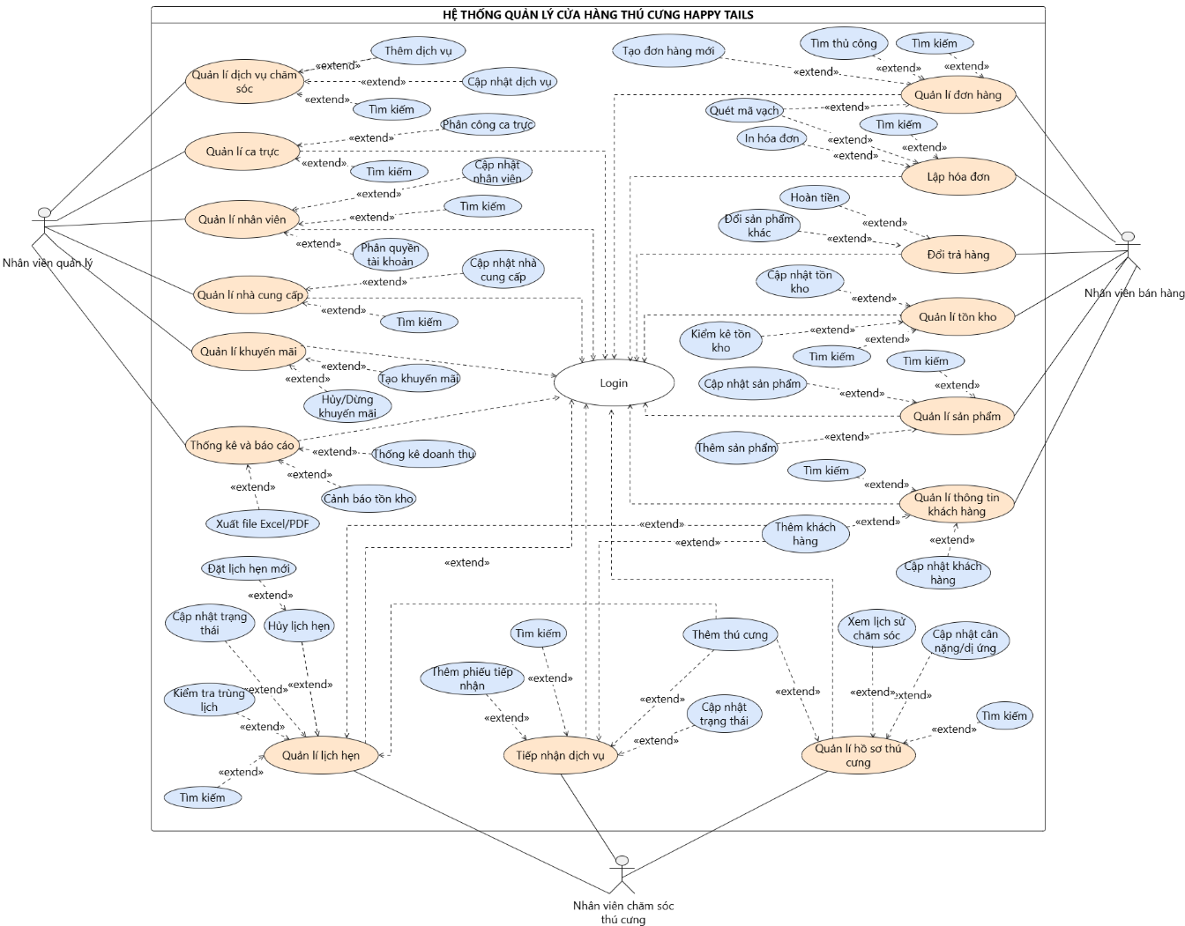

Danh sách các tác nhân và mô tả:
Nhân viên quản lý | Người quản trị cửa hàng, có toàn quyền quản lý nhân viên, phân quyền tài khoản, phân ca trực, danh mục dịch vụ & bảng giá 3 bậc, nhà cung cấp, chương trình khuyến mãi và theo dõi thống kê, báo cáo doanh thu toàn hệ thống. | Bắt buộc đăng nhập hệ thống; nắm giữ thẩm quyền quản trị cao nhất.
Nhân viên bán hàng | Nhân viên trực tiếp vận hành tại quầy bán lẻ và kho: tạo đơn hàng, quét mã vạch sản phẩm (máy quét barcode HID), lập hóa đơn thanh toán, thực hiện quy trình đổi trả hàng, kiểm kê tồn kho, quản lý sản phẩm và thông tin khách hàng. | Bắt buộc đăng nhập hệ thống; phụ trách giao dịch bán lẻ tại quầy POS và quản lý kho hàng.
Nhân viên chăm sóc thú cưng | Nhân viên kỹ thuật phụ trách khu vực spa & grooming: tiếp nhận lịch hẹn chăm sóc từ khách hàng, lập phiếu tiếp nhận dịch vụ, kiểm tra trạng thái chăm sóc, cập nhật hồ sơ thú cưng (cân nặng, tiền sử dị ứng, lưu ý sức khỏe). | Bắt buộc đăng nhập hệ thống; phụ trách tiếp nhận và thực hiện dịch vụ chăm sóc thú cưng.

Danh sách các UseCase:
ID | Tên Use case | Mô tả ngắn gọn Use case | Chức năng | Ghi chú
UC001 | Login (Đăng nhập) | Xác thực tài khoản nhân viên để truy cập hệ thống theo đúng vai trò được phân quyền. | Đăng nhập; Đổi mật khẩu; Đăng xuất | Cả 3 tác nhân. Tiền điều kiện để sử dụng các chức năng nghiệp vụ.
UC002 | Quản lí dịch vụ chăm sóc | Quản lý danh mục các gói dịch vụ spa, grooming và cấu hình đơn giá theo 3 bậc cân nặng thú cưng. | Thêm dịch vụ; Cập nhật dịch vụ; Cấu hình bảng giá 3 bậc; Tìm kiếm | Nhân viên quản lý
UC003 | Quản lí ca trực | Thiết lập ca làm việc, phân ca trực cho nhân viên và kiểm tra trùng ca. | Phân công ca trực; Đổi ca; Tìm kiếm; Kiểm tra trùng ca | Nhân viên quản lý
UC004 | Quản lí nhân viên | Quản lý hồ sơ thông tin cá nhân và tài khoản định danh, phân quyền vai trò cho nhân viên. | Thêm nhân viên; Cập nhật nhân viên; Phân quyền tài khoản; Khóa/Mở tài khoản; Tìm kiếm | Nhân viên quản lý
UC005 | Quản lí nhà cung cấp | Quản lý danh bạ thông tin các đối tác cung cấp thức ăn, phụ kiện, vật tư chăm sóc thú cưng. | Thêm nhà cung cấp; Cập nhật nhà cung cấp; Tìm kiếm; Ngừng hợp tác | Nhân viên quản lý
UC006 | Quản lí khuyến mãi | Thiết lập và quản lý các chương trình giảm giá, khuyến mãi áp dụng khi lập hóa đơn. | Tạo khuyến mãi; Cập nhật khuyến mãi; Hủy/Dừng khuyến mãi; Kiểm tra hiệu lực | Nhân viên quản lý
UC007 | Thống kê và báo cáo | Tổng hợp số liệu doanh thu bán lẻ, doanh thu dịch vụ, cảnh báo tồn kho và xuất báo cáo ra file. | Thống kê doanh thu; Cảnh báo tồn kho dưới ngưỡng; Xuất file Excel/PDF | Nhân viên quản lý
UC008 | Quản lí đơn hàng | Quản lý các đơn hàng bán sản phẩm cho khách hàng tại quầy. | Tạo đơn hàng mới; Quét mã vạch sản phẩm; Tìm sản phẩm thủ công; Tìm kiếm đơn hàng | Nhân viên bán hàng
UC009 | Lập hóa đơn | Lập hóa đơn thanh toán cho sản phẩm bán lẻ, phiếu dịch vụ hoàn thành hoặc kết hợp cả hai; tích điểm và áp dụng khuyến mãi. | Quét mã vạch Barcode HID; Áp dụng khuyến mãi; Tích lũy/sử dụng điểm thành viên; Tính tiền thừa; In hóa đơn | Nhân viên bán hàng
UC010 | Đổi trả hàng | Tiếp nhận và xử lý đổi trả sản phẩm cho khách trong vòng 7 ngày kể từ khi mua hàng. | Kiểm tra điều kiện đổi trả7 ngày; Đổi sản phẩm khác; Hoàn tiền cho khách; Cộng lại tồn kho; In phiếu đổi trả | Nhân viên bán hàng
UC011 | Quản lí tồn kho | Giám sát, kiểm kê số lượng tồn kho thực tế và cập nhật điều chỉnh chênh lệch hàng hóa. | Kiểm kê tồn kho; Cập nhật số lượng tồn kho; Cảnh báo sắp hết hàng; Tìm kiếm | Nhân viên bán hàng
UC012 | Quản lí sản phẩm | Quản lý danh mục hàng hóa (thức ăn, phụ kiện, mỹ phẩm thú cưng), mã vạch, đơn vị tính và giá bán lẻ. | Thêm sản phẩm; Cập nhật sản phẩm; Ngừng kinh doanh; Tìm kiếm | Nhân viên bán hàng
UC013 | Quản lí thông tin khách hàng | Quản lý hồ sơ thông tin liên lạc, lịch sử giao dịch và điểm thưởng thành viên của khách hàng. | Thêm khách hàng; Cập nhật khách hàng; Tra cứu theo SĐT/Tên; Xem điểm tích lũy. Mở rộng từ UC014, UC015 | Nhân viên bán hàng, hỗ trợ Chăm sóc
UC014 | Quản lí lịch hẹn | Tiếp nhận đặt lịch hẹn dịch vụ chăm sóc, điều phối nhân viên grooming và kiểm tra trùng lịch. | Đặt lịch hẹn mới; Kiểm tra trùng lịch hẹn; Cập nhật trạng thái lịch; Hủy lịch; Tìm kiếm | Nhân viên chăm sóc thú cưng
UC015 | Tiếp nhận dịch vụ | Lập phiếu tiếp nhận thú cưng đến làm dịch vụ (theo lịch hẹn hoặc vãng lai) và theo dõi tiến độ chăm sóc. | Thêm phiếu tiếp nhận; Cập nhật trạng thái (Chờ -> Đang làm -> Hoàn thành); Tìm kiếm phiếu dịch vụ | Nhân viên chăm sóc thú cưng
UC016 | Quản lí hồ sơ thú cưng | Quản lý hồ sơ sức khỏe, giống loài, cân nặng và tiền sử dị ứng của thú cưng gắn liền với chủ nuôi. | Thêm thú cưng; Cập nhật cân nặng/dị ứng; Xem lịch sử chăm sóc; Tìm kiếm. Mở rộng từ UC014, UC015 | Nhân viên chăm sóc thú cưng

ĐẶC TẢ CÁC YÊU CẦU CHỨC NĂNG (FUNCTIONAL)

1. UC001_Đăng nhập / Đăng xuất

1.1. Mô tả use case UC001_Đăng nhập / Đăng xuất
Mã / Tên Use case | UC001 – Đăng nhập / Đăng xuất
Actor | Nhân viên quản lý, Nhân viên bán hàng, Nhân viên chăm sóc thú cưng
Mô tả | Người dùng nhập Tên đăng nhập (chính là Mã nhân viên, ví dụ NV001) và Mật khẩu để hệ thống xác thực và cấp quyền truy cập tương ứng với vai trò được gán; khi kết thúc phiên làm việc, người dùng đăng xuất khỏi hệ thống. Tất cả các use case quản lý khác đều yêu cầu đã đăng nhập.
Precondition | Ứng dụng đã khởi động, hiển thị màn hình đăng nhập. Tài khoản đã được Nhân viên quản lý tạo và đang hoạt động.
Postcondition | Người dùng truy cập được các chức năng đúng theo vai trò được gán; hệ thống ghi nhận (audit log) người thực hiện các thao tác tiếp theo.
Luồng hoạt động chính (Basic flow)
Bước | Actor | System
1 |  | Hệ thống hiển thị màn hình đăng nhập.
2 | Người dùng nhập Mã nhân viên (username) và mật khẩu.
3 | Người dùng chọn nút Đăng nhập.
4 |  | Hệ thống kiểm tra thông tin trong CSDL.
5 |  | Nếu hợp lệ, hệ thống xác định vai trò của tài khoản (Quản lý / Bán hàng / Chăm sóc thú cưng) và hiển thị màn hình chính (Dashboard) với các chức năng tương ứng.
6 | Người dùng chọn Đăng xuất khi muốn kết thúc phiên làm việc.
7 |  | Hệ thống hủy phiên làm việc và quay về màn hình đăng nhập.
Luồng thay thế / ngoại lệ
- 4a. Bỏ trống username hoặc password: hệ thống báo lỗi yêu cầu nhập đủ thông tin.
- 4b. Sai username hoặc password: hệ thống báo "Tên đăng nhập hoặc mật khẩu không đúng", cho phép nhập lại.
- 4c. Tài khoản bị khóa hoặc ngừng hoạt động: hệ thống từ chối đăng nhập và thông báo liên hệ Nhân viên quản lý. 4d. Quên mật khẩu: Người dùng chọn liên kết 'Quên mật khẩu?' trên màn hình đăng nhập. Hệ thống hiển thị hướng dẫn nhân viên liên hệ Quản lý hệ thống (Admin) hoặc xác thực qua Số điện thoại đã đăng ký trong hồ sơ để được khôi phục mật khẩu mặc định (123456).

1.2. Activity Diagram
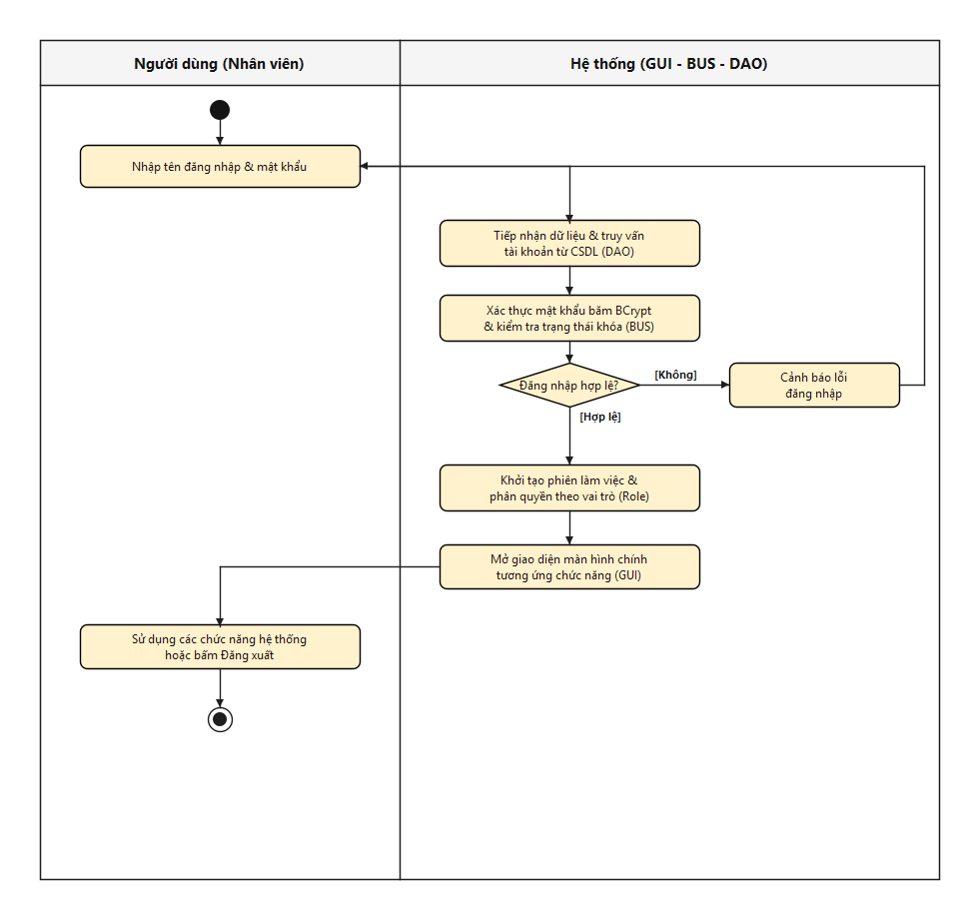

1.3. Sequence Diagram
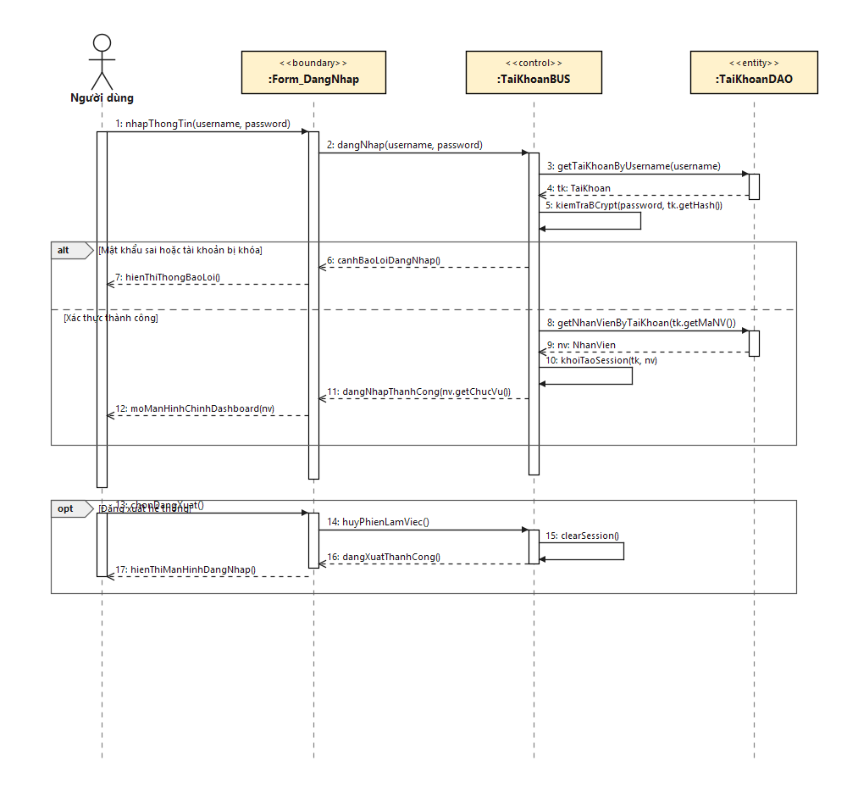

2. UC002_Quản lí dịch vụ chăm sóc

2.1. Mô tả use case UC002_Quản lí dịch vụ chăm sóc
Mã / Tên Use case | UC002 – Quản lí dịch vụ chăm sóc
Actor | Nhân viên quản lý
Mô tả | Nhân viên quản lý thêm, cập nhật và tìm kiếm các dịch vụ chăm sóc thú cưng (tắm, cắt tỉa lông, spa...). Mỗi dịch vụ có đơn giá riêng theo bậc cân nặng Nhỏ/Vừa/Lớn của thú cưng.
Precondition | Người dùng đã đăng nhập (UC001) với vai trò Nhân viên quản lý.
Postcondition | Danh mục dịch vụ được cập nhật và sẵn sàng dùng khi đặt lịch hẹn (UC013), tiếp nhận dịch vụ (UC014) và lập hóa đơn (UC009).
Luồng hoạt động chính (Basic flow)
Bước | Actor | System
1 | Chọn chức năng Quản lí dịch vụ chăm sóc.
2 |  | Hệ thống hiển thị danh sách dịch vụ (tên, mô tả, đơn giá theo bậc cân nặng, trạng thái).
3 | Nhập từ khóa để tìm kiếm dịch vụ (Tìm kiếm).
4 |  | Hệ thống lọc và hiển thị kết quả phù hợp.
5 | Chọn Thêm dịch vụ, nhập tên, mô tả, đơn giá cho bậc Nhỏ/Vừa/Lớn.
6 |  | Hệ thống kiểm tra dữ liệu hợp lệ (bắt buộc nhập tên, đơn giá là số dương, không trùng tên dịch vụ).
7 | Xác nhận lưu.
8 |  | Hệ thống lưu dịch vụ mới và thông báo thành công.
9 | Chọn một dịch vụ, chọn Cập nhật dịch vụ, chỉnh sửa thông tin hoặc ngừng áp dụng.
10 |  | Hệ thống kiểm tra hợp lệ, lưu thay đổi và thông báo kết quả.
Luồng thay thế / ngoại lệ
- 6a. Dữ liệu thiếu hoặc không hợp lệ, hoặc trùng tên dịch vụ: hệ thống cảnh báo để nhân viên chỉnh sửa.
- 10a. Dịch vụ đã phát sinh lịch hẹn hoặc phiếu dịch vụ: không xóa hẳn mà chuyển sang trạng thái ngừng áp dụng để giữ lịch sử.

2.2. Activity Diagram
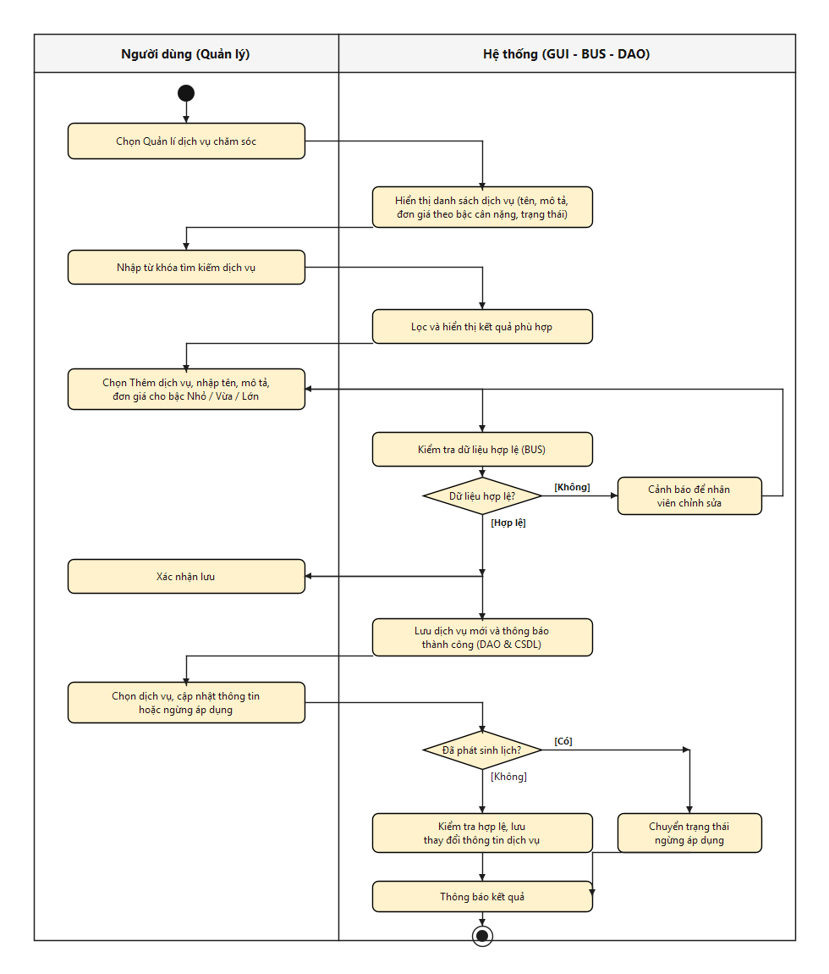

2.3. Sequence Diagram
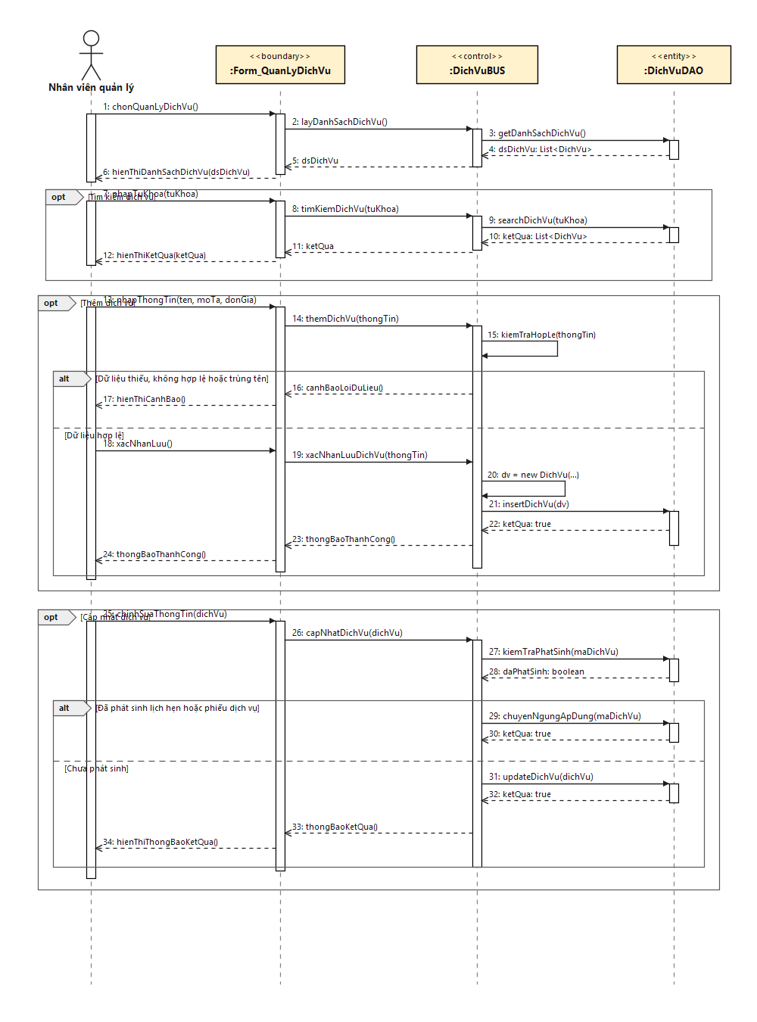

3. UC003_Quản lí ca trực

3.1. Mô tả use case UC003_Quản lí ca trực
Mã / Tên Use case | UC003 – Quản lí ca trực
Actor | Nhân viên quản lý
Mô tả | Nhân viên quản lý phân công ca trực cho nhân viên theo ngày và ca làm việc, đồng thời tìm kiếm và điều chỉnh lịch trực. Thông tin ca trực là cơ sở để chọn nhân viên phụ trách khi đặt lịch hẹn và tiếp nhận dịch vụ.
Precondition | Đã đăng nhập (UC001) với vai trò Nhân viên quản lý; danh sách nhân viên đã có trong hệ thống (UC004).
Postcondition | Lịch ca trực được lưu và hiển thị cho các nhân viên liên quan.
Luồng hoạt động chính (Basic flow)
Bước | Actor | System
1 | Chọn chức năng Quản lí ca trực.
2 |  | Hệ thống hiển thị lịch ca trực theo tuần/tháng.
3 | Tìm kiếm ca trực theo nhân viên hoặc ngày (Tìm kiếm).
4 |  | Hệ thống hiển thị kết quả phù hợp.
5 | Chọn Phân công ca trực: chọn nhân viên, ngày, ca làm việc.
6 |  | Hệ thống kiểm tra nhân viên không bị trùng ca trong cùng thời gian.
7 | Xác nhận lưu.
8 |  | Hệ thống lưu phân công và thông báo thành công.
Luồng thay thế / ngoại lệ
- 6a. Nhân viên đã có ca trực trùng thời gian: hệ thống cảnh báo để chọn lại ca hoặc nhân viên khác.
- 8a. Nhân viên đã có lịch hẹn được gán trong ca cần thay đổi: hệ thống cảnh báo để xử lý lịch hẹn trước.

3.2. Activity Diagram
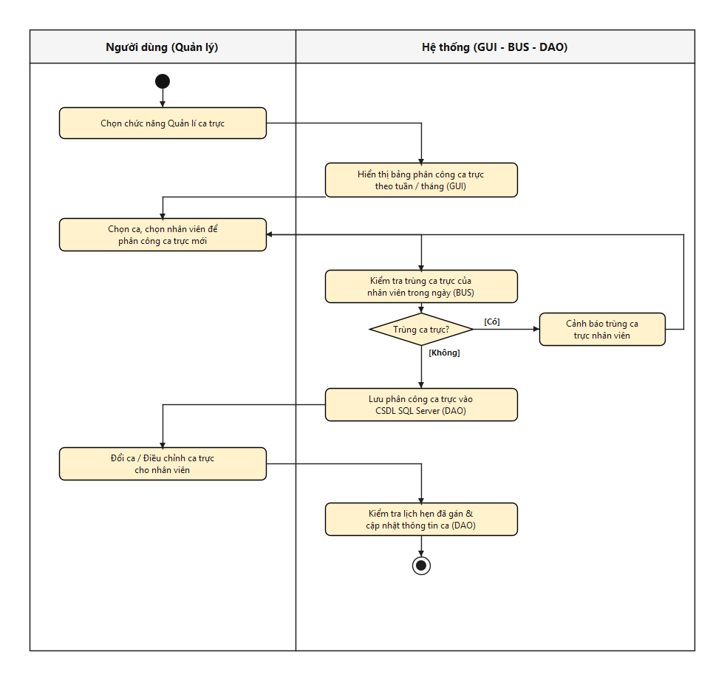

3.3. Sequence Diagram
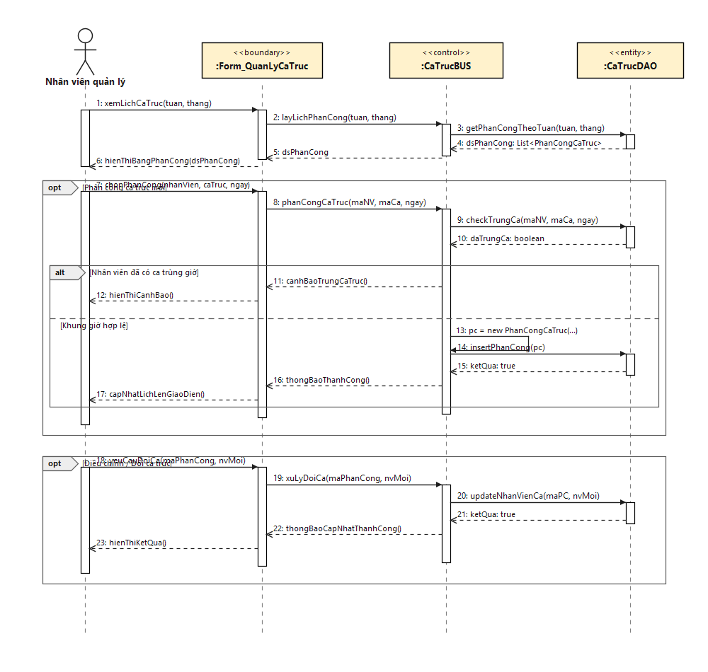

4. UC004_Quản lí nhân viên

4.1. Mô tả use case UC004_Quản lí nhân viên
Mã / Tên Use case | UC004 – Quản lí nhân viên
Actor | Nhân viên quản lý
Mô tả | Nhân viên quản lý xem, tìm kiếm, cập nhật thông tin nhân viên và phân quyền tài khoản (Quản lý / Bán hàng / Chăm sóc thú cưng).
Precondition | Đã đăng nhập (UC001) với vai trò Nhân viên quản lý.
Postcondition | Thông tin nhân viên và quyền tài khoản được cập nhật; quyền mới có hiệu lực từ lần đăng nhập kế tiếp.
Luồng hoạt động chính (Basic flow)
Bước | Actor | System
1 | Chọn chức năng Quản lí nhân viên.
2 |  | Hệ thống hiển thị danh sách nhân viên (mã, họ tên, số điện thoại, chức vụ, trạng thái).
3 | Nhập từ khóa tìm kiếm nhân viên (Tìm kiếm).
4 |  | Hệ thống hiển thị kết quả phù hợp.
5 | Chọn nhân viên, chọn Cập nhật nhân viên, chỉnh sửa thông tin (họ tên, số điện thoại, địa chỉ, chức vụ, trạng thái làm việc).
6 |  | Hệ thống kiểm tra dữ liệu hợp lệ (bắt buộc họ tên, số điện thoại đúng định dạng, không trùng).
7 | Chọn Phân quyền tài khoản, chọn vai trò cho tài khoản của nhân viên.
8 | Xác nhận lưu.
9 |  | Hệ thống lưu thay đổi và thông báo kết quả.
Luồng thay thế / ngoại lệ
- 6a. Dữ liệu không hợp lệ hoặc trùng số điện thoại: hệ thống cảnh báo để chỉnh sửa.
- 7a. Thao tác thu hồi quyền quản lý của tài khoản quản lý cuối cùng: hệ thống từ chối để đảm bảo luôn có ít nhất một quản lý.
- 9a. Nhân viên nghỉ việc: chuyển sang trạng thái ngừng hoạt động và khóa tài khoản, không xóa hẳn để giữ lịch sử.

4.2. Activity Diagram
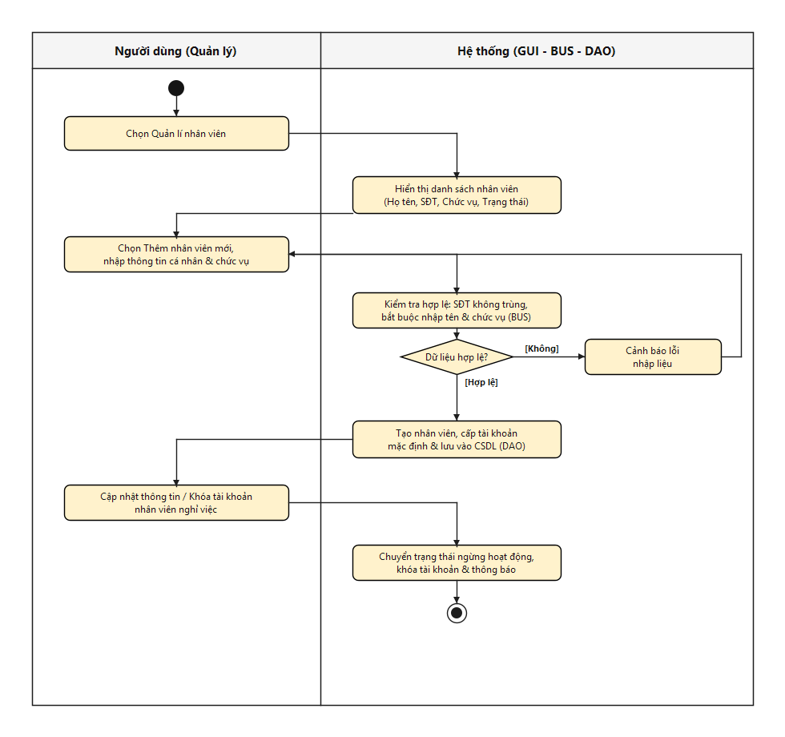

4.3. Sequence Diagram
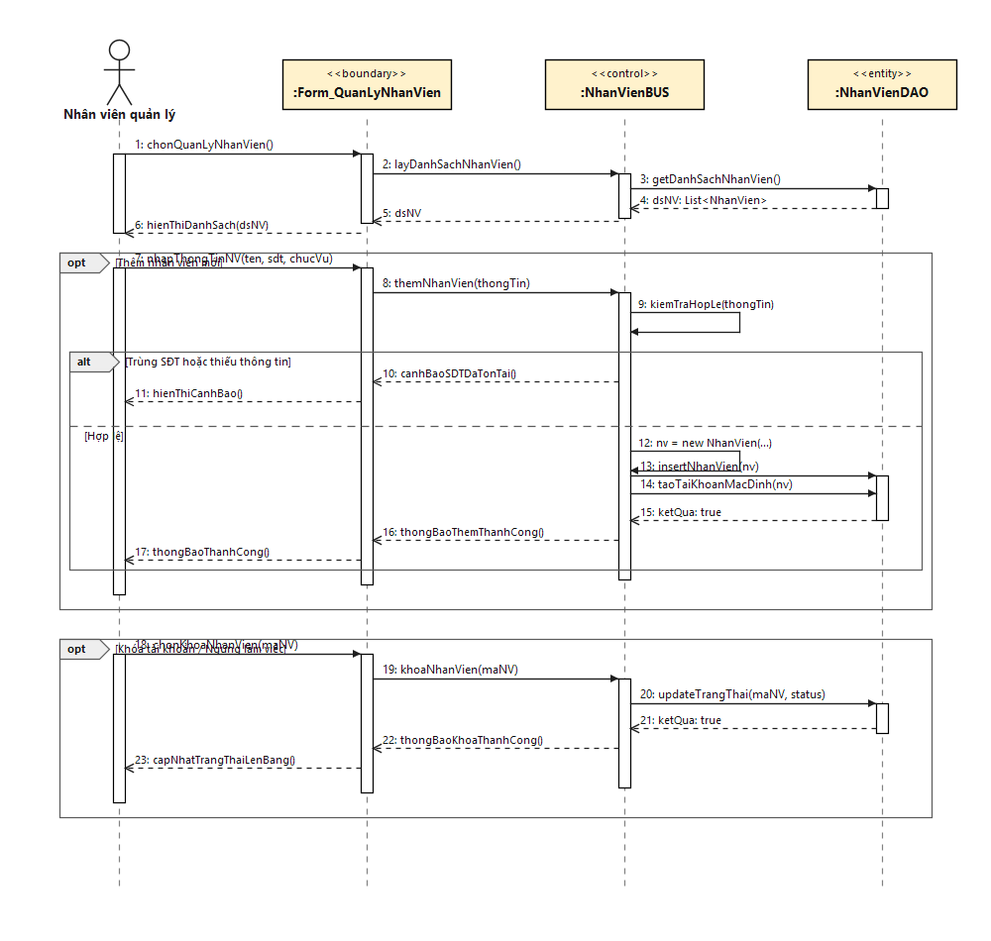

5. UC005_Quản lí nhà cung cấp

5.1. Mô tả use case UC005_Quản lí nhà cung cấp
Mã / Tên Use case | UC005 – Quản lí nhà cung cấp
Actor | Nhân viên quản lý
Mô tả | Nhân viên quản lý thêm mới, cập nhật và tìm kiếm thông tin nhà cung cấp hàng hóa (tên, số điện thoại, địa chỉ, email). Dữ liệu này được dùng khi lập đơn nhập hàng (xem UC010).
Precondition | Đã đăng nhập (UC001) với vai trò Nhân viên quản lý.
Postcondition | Thông tin nhà cung cấp được lưu và có thể chọn khi nhập hàng.
Luồng hoạt động chính (Basic flow)
Bước | Actor | System
1 | Chọn chức năng Quản lí nhà cung cấp.
2 |  | Hệ thống hiển thị danh sách nhà cung cấp.
3 | Tra cứu nhà cung cấp theo tên hoặc mã (Tìm kiếm).
4 |  | Hệ thống hiển thị kết quả phù hợp.
5 | Nếu chưa có, chọn thêm mới và nhập tên, số điện thoại, địa chỉ, email.
6 |  | Hệ thống kiểm tra dữ liệu hợp lệ và kiểm tra trùng nhà cung cấp.
7 | Chọn Cập nhật nhà cung cấp để sửa thông tin khi có thay đổi.
8 |  | Hệ thống lưu và thông báo kết quả.
Luồng thay thế / ngoại lệ
- 6a. Thiếu thông tin bắt buộc hoặc trùng nhà cung cấp: hệ thống cảnh báo để chỉnh sửa.
- 8a. Nhà cung cấp đã có đơn nhập: không xóa hẳn, chuyển sang trạng thái ngừng hợp tác.

5.2. Activity Diagram
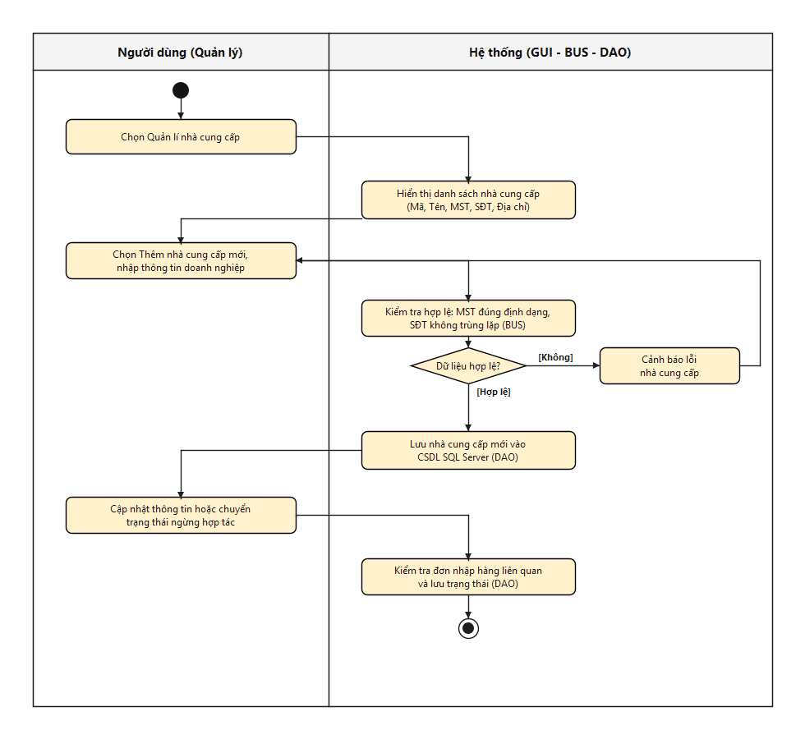

5.3. Sequence Diagram
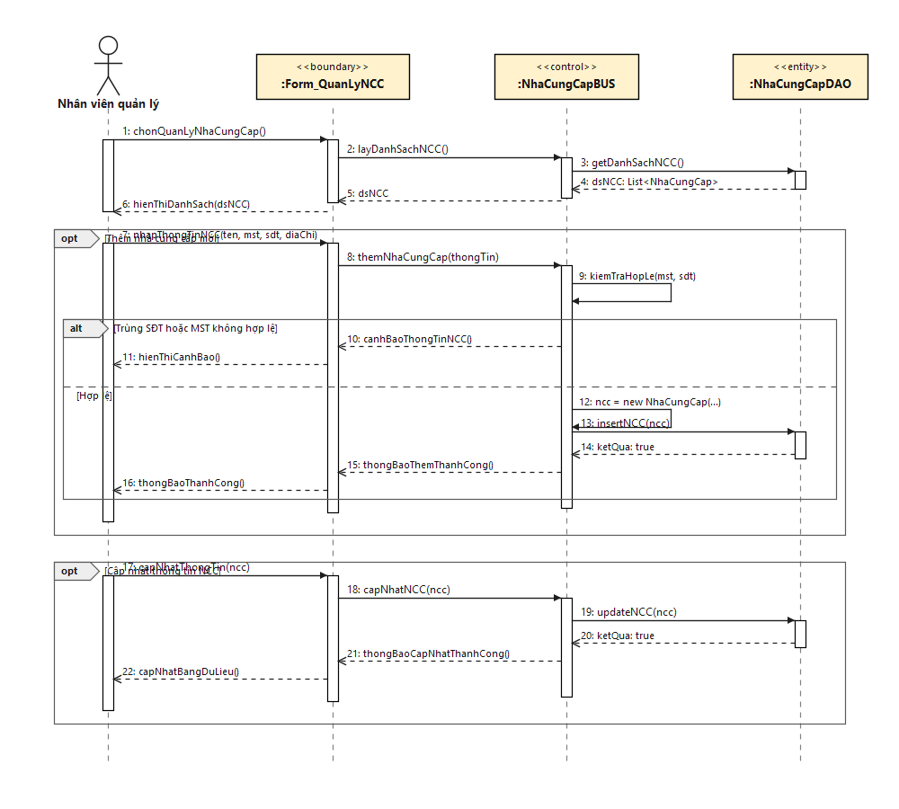

6. UC006_Quản lí khuyến mãi

6.1. Mô tả use case UC006_Quản lí khuyến mãi
Mã / Tên Use case | UC006 – Quản lí khuyến mãi
Actor | Nhân viên quản lý
Mô tả | Nhân viên quản lý tạo chương trình khuyến mãi (thời hạn, điều kiện áp dụng, mức giảm) và hủy/dừng chương trình khi cần. Các khuyến mãi còn hiệu lực được hệ thống đề xuất tự động khi lập hóa đơn (UC009).
Precondition | Đã đăng nhập (UC001) với vai trò Nhân viên quản lý.
Postcondition | Chương trình khuyến mãi được lưu hoặc chuyển sang trạng thái đã dừng; hiệu lực áp dụng ngay cho các hóa đơn lập sau đó.
Luồng hoạt động chính (Basic flow)
Bước | Actor | System
1 | Chọn chức năng Quản lí khuyến mãi.
2 |  | Hệ thống hiển thị danh sách khuyến mãi và trạng thái (sắp diễn ra, đang áp dụng, đã dừng, hết hạn).
3 | Chọn Tạo khuyến mãi, nhập tên, ngày bắt đầu, ngày kết thúc, điều kiện áp dụng, mức giảm.
4 |  | Hệ thống kiểm tra hợp lệ (ngày kết thúc không trước ngày bắt đầu, mức giảm hợp lý, bắt buộc đủ thông tin).
5 | Xác nhận lưu.
6 |  | Hệ thống lưu khuyến mãi và thông báo thành công.
7 | Chọn khuyến mãi đang áp dụng, chọn Hủy/Dừng khuyến mãi.
8 | Xác nhận dừng.
9 |  | Hệ thống chuyển trạng thái sang "Đã dừng", không áp dụng cho hóa đơn mới.
Luồng thay thế / ngoại lệ
- 4a. Dữ liệu không hợp lệ: hệ thống cảnh báo để chỉnh sửa.
- 9a. Khuyến mãi đã được áp dụng trên các hóa đơn cũ: các hóa đơn đó giữ nguyên, chỉ ngừng áp dụng cho hóa đơn mới.

6.2. Activity Diagram
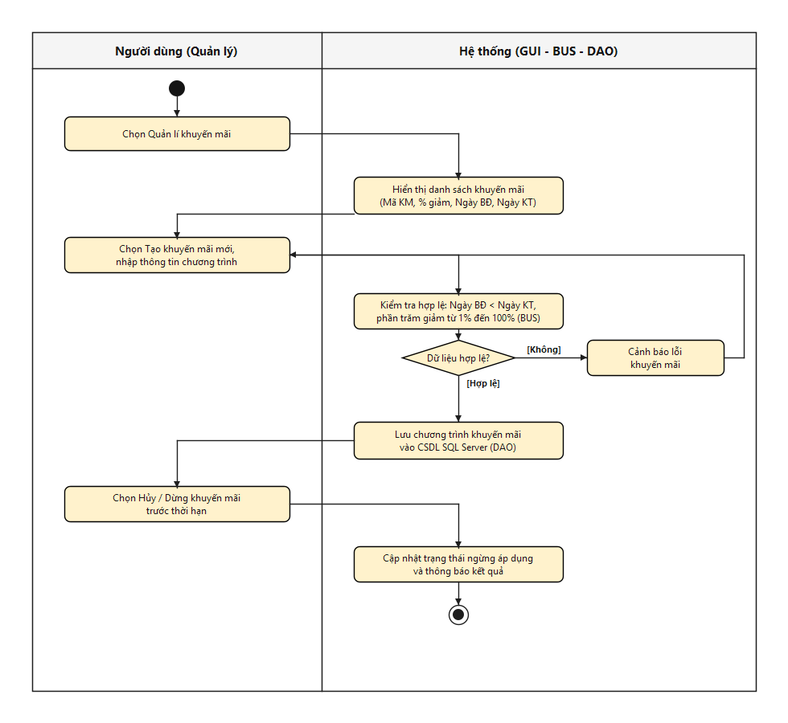

6.3. Sequence Diagram
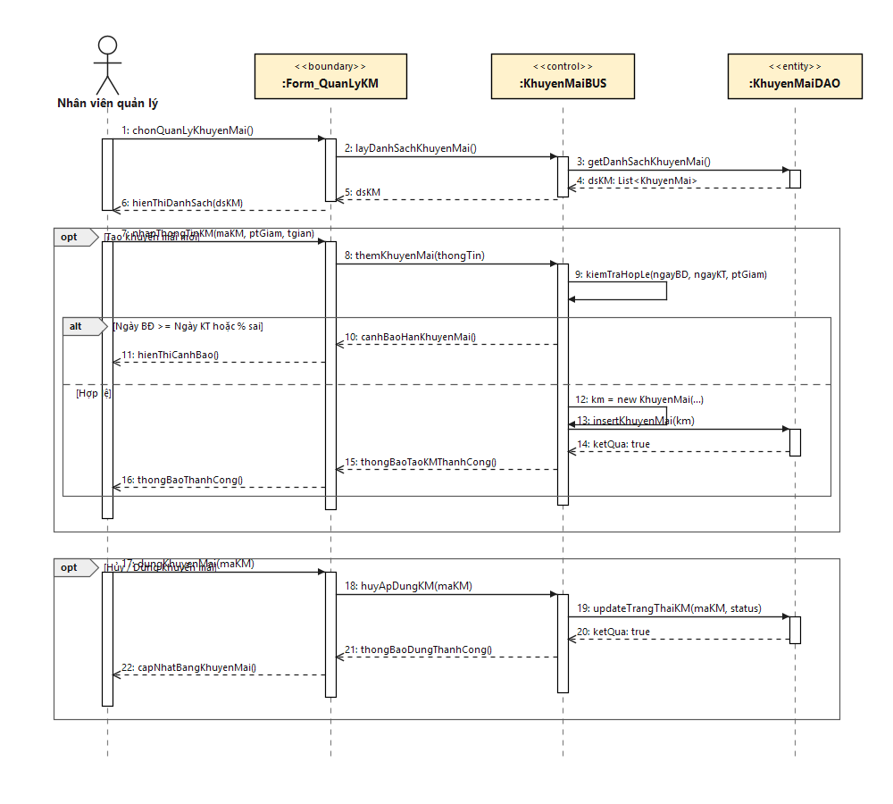

7. UC007_Thống kê và báo cáo

7.1. Mô tả use case UC007_Thống kê và báo cáo
Mã / Tên Use case | UC007 – Thống kê và báo cáo
Actor | Nhân viên quản lý
Mô tả | Nhân viên quản lý xem thống kê doanh thu theo ngày/tháng/khoảng thời gian, xem cảnh báo tồn kho (danh sách sản phẩm sắp hết hàng) và xuất báo cáo ra file Excel/PDF.
Precondition | Đã đăng nhập (UC001) với vai trò Nhân viên quản lý; hệ thống đã có dữ liệu hóa đơn, tồn kho.
Postcondition | Báo cáo được hiển thị trên màn hình hoặc xuất thành file lưu về máy.
Luồng hoạt động chính (Basic flow)
Bước | Actor | System
1 | Chọn chức năng Thống kê và báo cáo.
2 | Chọn Thống kê doanh thu, chọn khoảng thời gian.
3 |  | Hệ thống tổng hợp doanh thu từ hóa đơn "Đã thanh toán" (đã điều chỉnh theo đổi trả) và hiển thị bảng/biểu đồ.
4 | Chọn Cảnh báo tồn kho.
5 |  | Hệ thống hiển thị danh sách "Sản phẩm sắp hết hàng" (tồn kho dưới ngưỡng an toàn).
6 | Chọn Xuất file Excel/PDF và chọn định dạng.
7 |  | Hệ thống tạo file báo cáo và cho phép tải về.
Luồng thay thế / ngoại lệ
- 3a. Không có dữ liệu trong khoảng thời gian đã chọn: hệ thống hiển thị thông báo không có dữ liệu.
- 7a. Xuất file thất bại: hệ thống báo lỗi và cho phép thử lại.

7.2. Activity Diagram
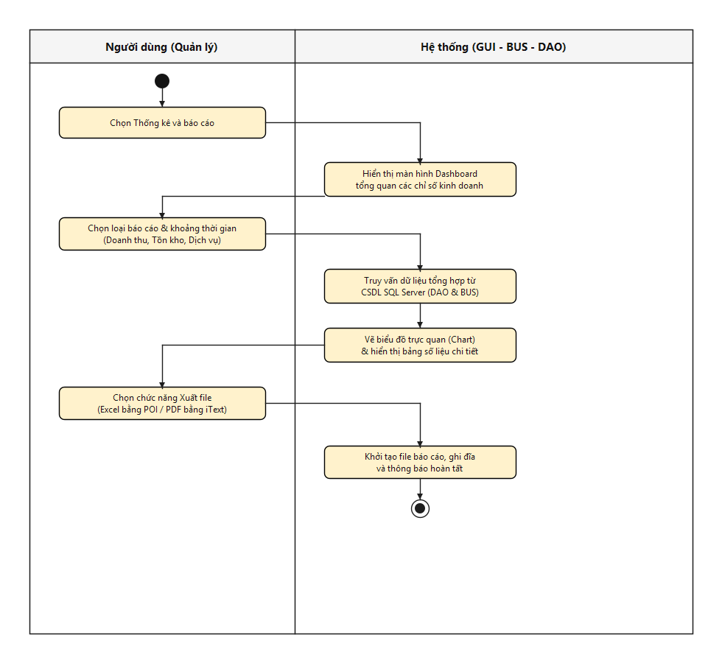

7.3. Sequence Diagram
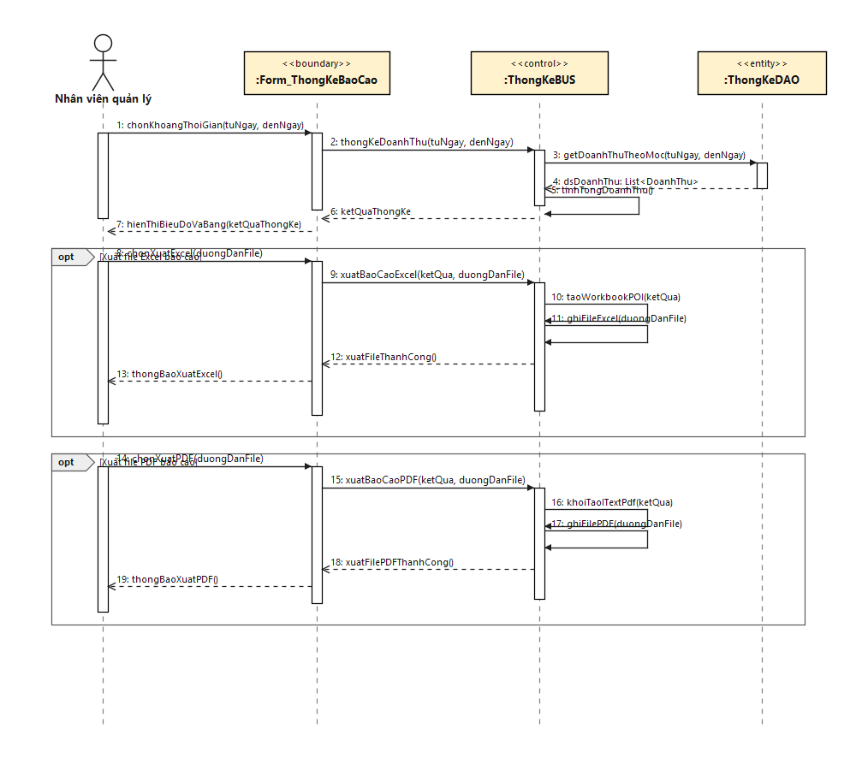

8. UC008_Quản lí đơn hang

8.1. Mô tả use case UC008_Quản lí đơn hàng
Mã / Tên Use case | UC008 – Quản lí đơn hàng
Actor | Nhân viên bán hàng
Mô tả | Nhân viên bán hàng tạo đơn hàng mới khi khách mua sản phẩm tại quầy: tìm và chọn sản phẩm bằng cách tìm thủ công hoặc quét mã vạch, nhập số lượng; hệ thống hiển thị đơn giá và tồn kho hiện tại. Có thể tìm kiếm lại đơn hàng đã tạo. Đơn hàng sau đó được chuyển sang lập hóa đơn (UC009).
Precondition | Đã đăng nhập (UC001) với vai trò Nhân viên bán hàng; danh mục sản phẩm đã có trong hệ thống (UC011).
Postcondition | Đơn hàng được lưu với danh sách sản phẩm, số lượng và tạm tính; sẵn sàng để lập hóa đơn.
Luồng hoạt động chính (Basic flow)
Bước | Actor | System
1 | Chọn chức năng Quản lí đơn hàng, chọn Tạo đơn hàng mới.
2 |  | Hệ thống hiển thị màn hình tạo đơn hàng.
3 | Nhập số điện thoại để tra cứu khách hàng (nếu khách không cung cấp thì chọn khách lẻ).
4 |  | Hệ thống hiển thị thông tin khách hàng hoặc ghi nhận khách lẻ.
5 | Tìm sản phẩm bằng tên hoặc mã (Tìm thủ công), hoặc dùng máy đọc mã vạch (Quét mã vạch).
6 |  | Hệ thống hiển thị sản phẩm, đơn giá và tồn kho hiện tại.
7 | Chọn sản phẩm và nhập số lượng.
8 |  | Hệ thống kiểm tra số lượng không vượt quá tồn kho, tính thành tiền từng dòng và tổng tạm tính.
9 | Điều chỉnh số lượng hoặc xóa mặt hàng nếu cần, sau đó xác nhận đơn hàng.
10 |  | Hệ thống lưu đơn hàng.
11 | Có thể chọn Tìm kiếm để tra cứu đơn hàng theo mã đơn, số điện thoại hoặc ngày.
12 |  | Hệ thống hiển thị kết quả phù hợp.
Luồng thay thế / ngoại lệ
- 3a. Khách hàng chưa có trong hệ thống nhưng muốn lưu thông tin: chuyển sang màn hình thêm khách hàng (UC012).
- 6a. Mã vạch không tồn tại hoặc không tìm thấy sản phẩm: hệ thống báo lỗi, nhân viên tìm lại thủ công.
- 8a. Số lượng vượt quá tồn kho: hệ thống cảnh báo để nhân viên nhập lại số lượng.

8.2. Activity Diagram
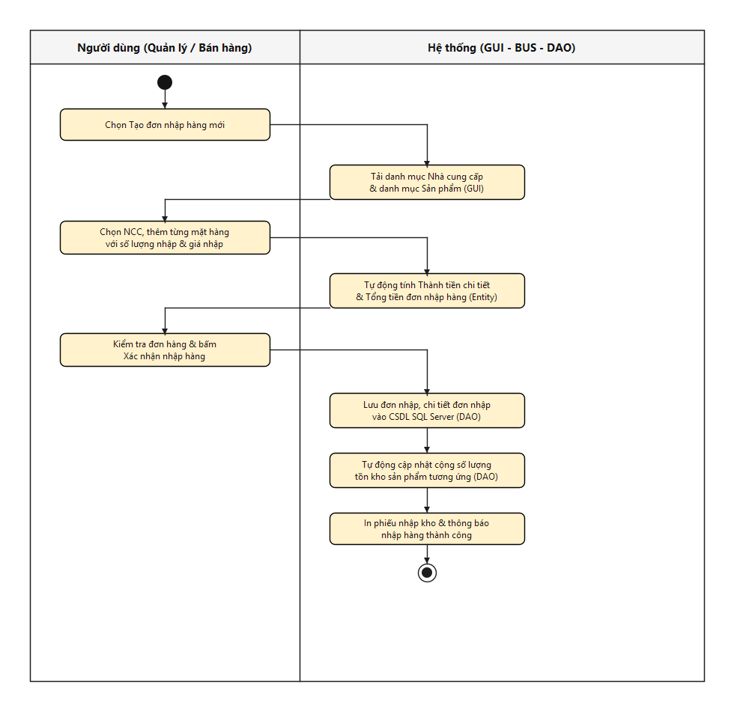

8.3. Sequence Diagram
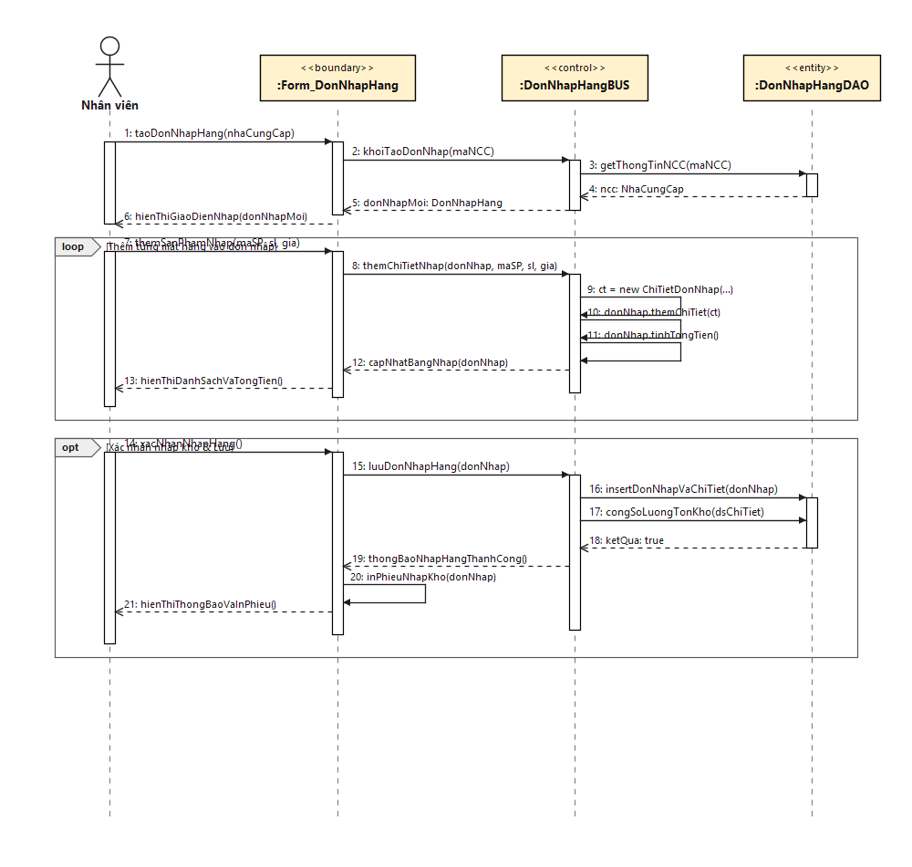

9. UC009_Lập hóa đơn

9.1. Mô tả use case UC009_Lập hóa đơn
Mã / Tên Use case | UC009 – Lập hóa đơn
Actor | Nhân viên bán hàng (thu ngân)
Mô tả | Nhân viên lập hóa đơn thanh toán từ ba nguồn: (a) Phiếu dịch vụ đã 'Hoàn thành', (b) bán sản phẩm trực tiếp tại quầy, hoặc (c) kết hợp cả hai. Nhân viên quét mã vạch sản phẩm (Barcode HID) tự động thêm vào giỏ hàng. Hệ thống áp dụng khuyến mãi, tính tích lũy/sử dụng điểm thành viên (hóa đơn dưới 1 triệu tích 5 điểm/100k; từ 1 triệu trở lên tích 10 điểm/100k; 1 điểm = 1.000 VNĐ khi thanh toán), ghi nhận thanh toán và in hóa đơn.
Precondition | Đã đăng nhập (UC001); có Phiếu dịch vụ "Hoàn thành" chưa thanh toán (UC014) hoặc có sản phẩm/đơn hàng cần bán (UC008).
Postcondition | Hóa đơn được lưu ở trạng thái "Đã thanh toán"; tồn kho, Phiếu dịch vụ liên kết và doanh thu trong ngày được cập nhật.
Luồng hoạt động chính (Basic flow)
Bước | Actor | System
1 | Xác định nguồn phát sinh hóa đơn: thanh toán dịch vụ, bán sản phẩm tại quầy, hoặc kết hợp.
2 | Trường hợp dịch vụ: nhập số điện thoại hoặc mã phiếu để tìm Phiếu dịch vụ "Hoàn thành" chưa thanh toán.
3 |  | Hệ thống tự động tải khách hàng, thú cưng, danh sách dịch vụ và đơn giá (theo bậc cân nặng) vào hóa đơn.
4 | Trường hợp sản phẩm: tra cứu khách hàng (hoặc khách lẻ), sử dụng máy quét mã vạch quét trực tiếp lên bao bì sản phẩm (hệ thống tự động nhận diện mã vạch và tăng số lượng vào hóa đơn) hoặc tìm thủ công theo tên/mã, nhập số lượng. Trường hợp kết hợp: thêm sản phẩm vào hóa đơn đã tải từ Phiếu dịch vụ.
5 |  | Hệ thống hiển thị đơn giá và tồn kho hiện tại.
6 |  | Hệ thống đối chiếu các khuyến mãi còn hiệu lực (thời hạn, điều kiện, mức giảm) và đề xuất khuyến mãi phù hợp.
7 | Xác nhận áp dụng hoặc bỏ chọn khuyến mãi.
8 |  | Hệ thống tính tổng tiền hàng, tiền giảm khuyến mãi, tiền trừ điểm tích lũy thành viên (nếu khách chọn dùng điểm) và tổng thanh toán thực thu.
9 | Kiểm tra lại với khách; điều chỉnh số lượng hoặc xóa mặt hàng trước khi chốt.
10 | Chọn phương thức thanh toán (tiền mặt, chuyển khoản...). Nếu tiền mặt, nhập số tiền khách đưa.
11 |  | Hệ thống tính tiền thừa trả lại.
12 | Xác nhận thanh toán.
13 |  | Hệ thống lưu hóa đơn 'Đã thanh toán'; trừ tồn kho; cộng điểm tích lũy mới cho khách hàng thành viên; cập nhật Phiếu dịch vụ liên kết sang 'Đã thanh toán'; ghi nhận doanh thu; đưa sản phẩm dưới ngưỡng an toàn vào danh sách 'Sản phẩm sắp hết hàng'.
14 | Chọn In hóa đơn (hoặc xuất hóa đơn điện tử) và giao cho khách.
15 |  | Hệ thống in hóa đơn. Kết thúc.
Luồng thay thế / ngoại lệ
- 5a. Không tìm thấy Phiếu dịch vụ phù hợp: hệ thống thông báo, nhân viên kiểm tra lại thông tin hoặc trạng thái phiếu.
- 8a. Khuyến mãi không đủ điều kiện: nhân viên bỏ chọn khuyến mãi.
- 11a. Số tiền khách đưa chưa đủ hoặc giao dịch thất bại: hệ thống không cho lưu hóa đơn "Đã thanh toán"; nhân viên chọn lại phương thức hoặc hủy hóa đơn.

9.2. Activity Diagram
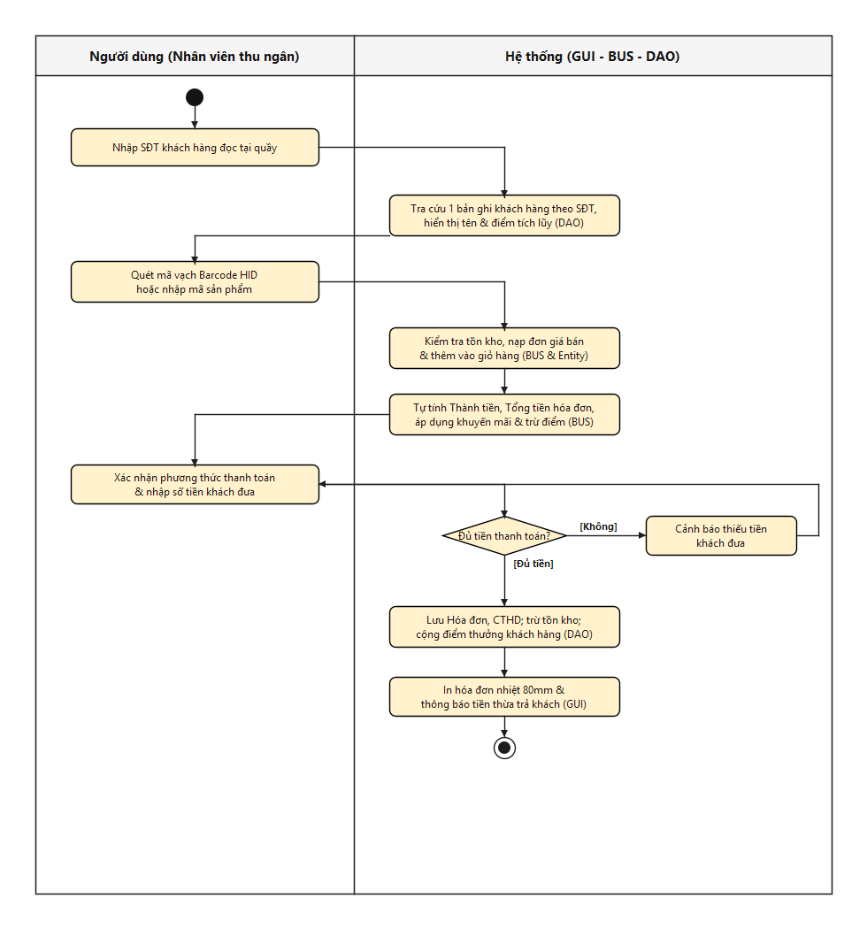

9.3. Sequence Diagram
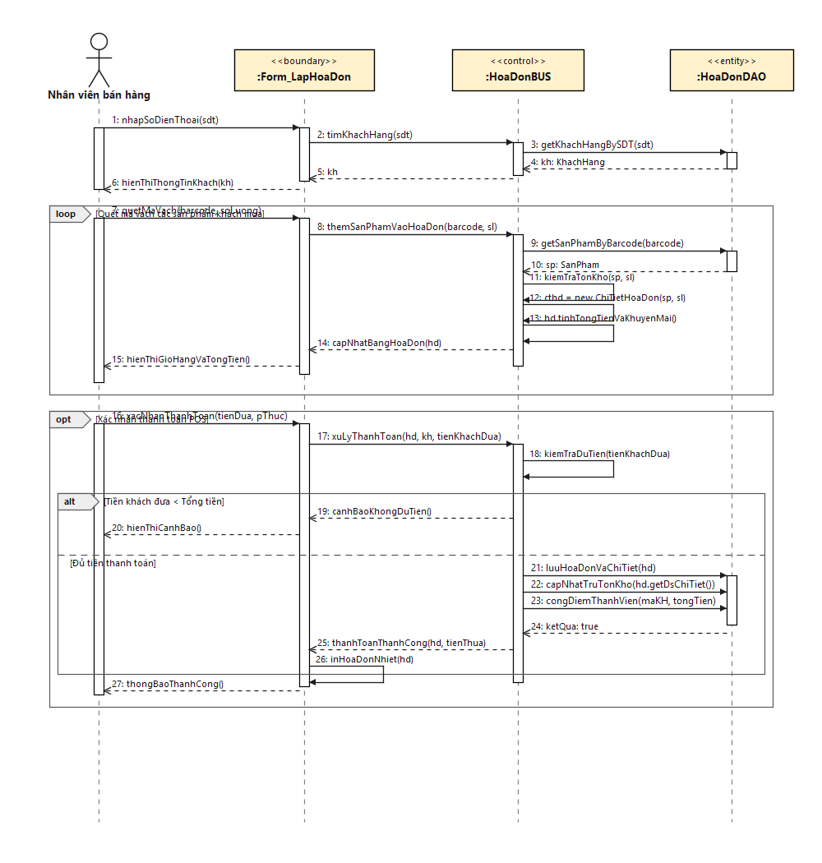

10. UC010_Đổi trả hàng

10.1. Mô tả use case UC010_Đổi trả hàng
Mã / Tên Use case | UC010 – Đổi trả hàng
Actor | Nhân viên bán hàng
Mô tả | Nhân viên tiếp nhận yêu cầu đổi hoặc trả sản phẩm từ khách hàng trong vòng 7 ngày kể từ khi mua hàng. Hệ thống kiểm tra điều kiện hóa đơn gốc, hỗ trợ đổi sang sản phẩm khác (tính chênh lệch thu thêm hoặc hoàn lại) hoặc trả hàng hoàn tiền; tự động cập nhật lại số lượng tồn kho sản phẩm và in Phiếu đổi trả đối soát.
Precondition | Đã đăng nhập hệ thống (UC001); khách hàng cung cấp hóa đơn mua hàng gốc hợp lệ trong vòng 7 ngày; sản phẩm còn nguyên bao bì, tem mác và thuộc danh mục được phép đổi trả.
Postcondition | Phiếu đổi trả được lưu ở trạng thái "Hoàn thành"; số lượng tồn kho sản phẩm được cộng lại hoặc trừ mới; doanh thu điều chỉnh tương ứng; in phiếu đổi trả giao cho khách.

Luồng hoạt động chính (Basic flow)
Bước | Actor | System
1 | Khách hàng mang sản phẩm cần đổi/trả và hóa đơn gốc đến quầy. Nhân viên tiếp nhận yêu cầu đổi trả hàng.
2 | Nhân viên nhập Số điện thoại khách hàng hoặc Mã hóa đơn để tra cứu hóa đơn mua hàng gốc.
3 |  | Hệ thống tìm kiếm và hiển thị chi tiết hóa đơn gốc, danh sách sản phẩm đã mua và kiểm tra thời hạn giao dịch (trong vòng 7 ngày).
4 | Nhân viên kiểm tra tình trạng vật lý của sản phẩm (nguyên vẹn, còn tem mác/bao bì) và chọn mặt hàng cần đổi/trả cùng số lượng, lý do đổi trả.
5 | Nhân viên chọn hình thức xử lý: Đổi sang sản phẩm khác (quét mã vạch hoặc chọn sản phẩm mới) hoặc Trả hàng hoàn tiền.
6 |  | Trường hợp Đổi sản phẩm khác: Hệ thống kiểm tra tồn kho hàng mới và tính toán số tiền chênh lệch cần thu thêm (nếu hàng mới đắt hơn) hoặc hoàn lại (nếu hàng mới rẻ hơn). Trường hợp Trả hàng hoàn tiền: Hệ thống tự động tính số tiền hoàn lại chính xác dựa trên đơn giá và tỷ lệ khuyến mãi đã áp dụng trên hóa đơn gốc.
7 | Nhân viên xác nhận lại số tiền chênh lệch hoặc tiền hoàn với khách hàng. Nếu thu thêm tiền, nhân viên nhận tiền từ khách; nếu hoàn tiền, nhân viên chi trả tiền mặt hoặc chuyển khoản lại cho khách.
8 | Nhân viên bấm nút Xác nhận lưu phiếu đổi trả.
9 |  | Hệ thống lưu Phiếu đổi trả ở trạng thái 'Hoàn thành'; cộng lại số lượng sản phẩm trả vào tồn kho (hoặc ghi nhận kho hàng lỗi); trừ tồn kho sản phẩm đổi mới (nếu có); điều chỉnh doanh thu bán lẻ trong ngày và liên kết phiếu đổi trả với hóa đơn gốc.
10 | Nhân viên bấm In phiếu đổi trả và giao cho khách ký xác nhận.
11 |  | Hệ thống thực hiện in Phiếu đổi trả. Kết thúc quy trình.
Luồng thay thế / ngoại lệ
2a. Không tìm thấy hóa đơn gốc: hệ thống thông báo không tìm thấy dữ liệu, nhân viên từ chối xử lý đổi trả.
3a. Hóa đơn đã quá thời hạn 7 ngày: hệ thống hiển thị cảnh báo quá hạn quy định và không cho phép tạo phiếu đổi trả.
4a. Sản phẩm thuộc diện không được đổi trả (hàng đã qua sử dụng, thức ăn tươi bóc bao bì): nhân viên giải thích quy định cho khách và hủy bỏ thao tác.
6a. Sản phẩm đổi mới hết hàng trong kho: hệ thống cảnh báo tồn kho không đủ; nhân viên hướng dẫn khách chọn sản phẩm thay thế khác hoặc chuyển sang hình thức Trả hàng hoàn tiền.

10.2. Activity Diagram
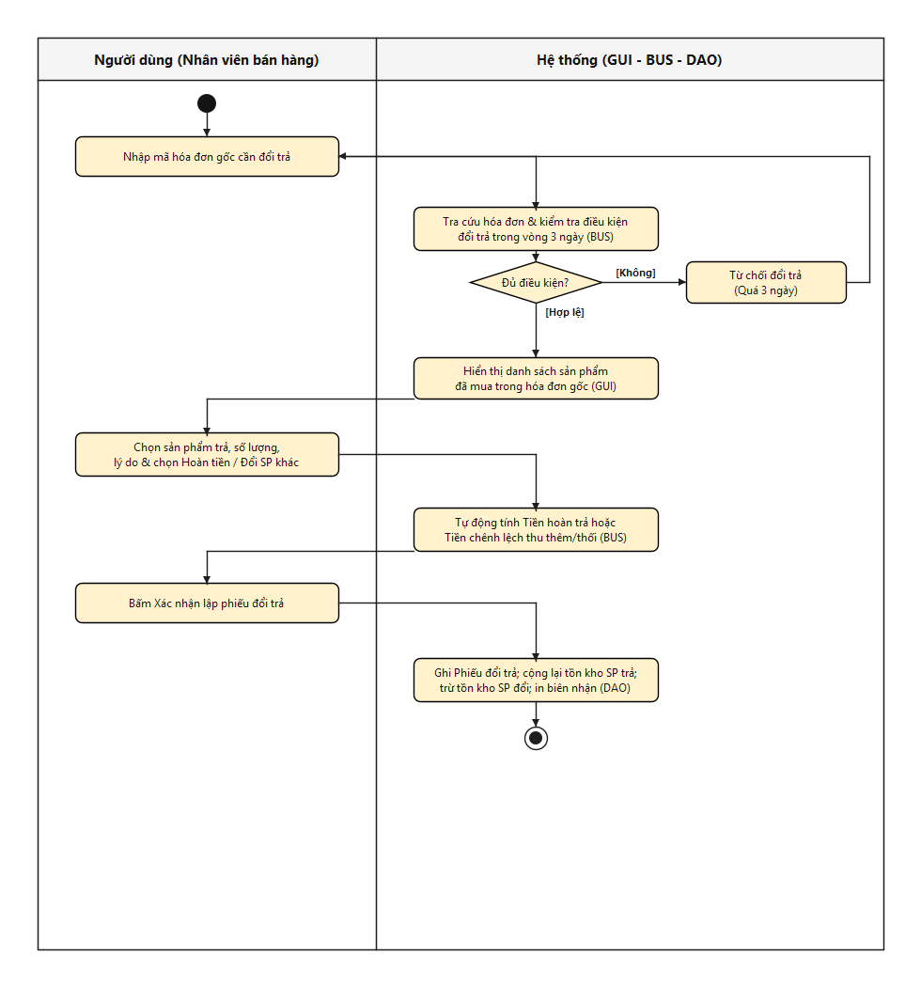

10.3. Sequence Diagram
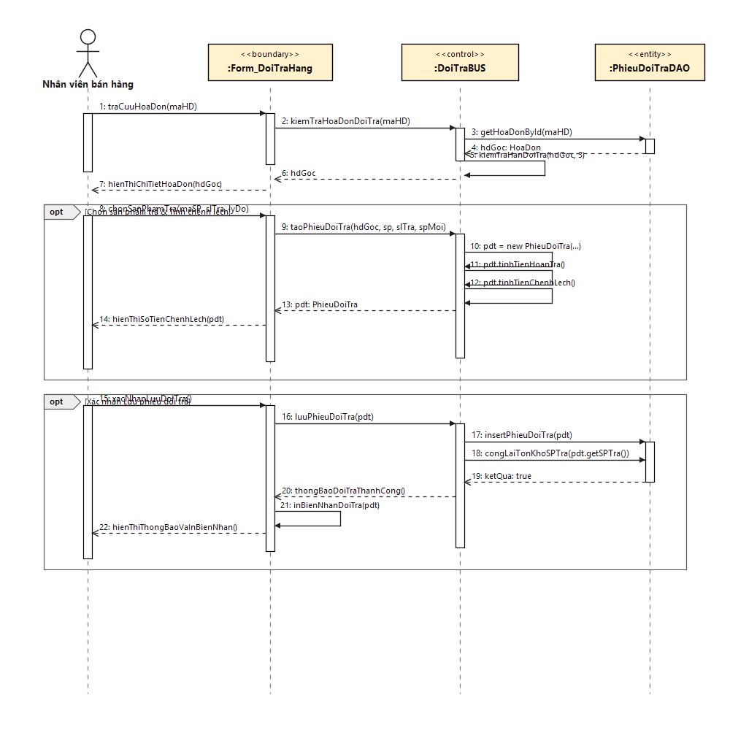

11. UC011_Quản lí tồn kho

11.1. Mô tả use case UC011_Quản lí tồn kho
Mã / Tên Use case | UC011 – Quản lí tồn kho
Actor | Nhân viên bán hàng (nhân viên phụ trách kho)
Mô tả | Theo dõi số lượng tồn kho, cập nhật tồn kho, kiểm kê tồn kho và thực hiện quy trình nhập hàng từ nhà cung cấp (lập đơn nhập, nhận hàng, đối chiếu, cập nhật tồn kho).
Precondition | Đã đăng nhập; danh mục sản phẩm và nhà cung cấp đã có trong hệ thống.
Postcondition | Số lượng tồn kho phản ánh đúng thực tế; đơn nhập và phiếu nhập kho được lưu; danh sách "Sản phẩm sắp hết hàng" được cập nhật.
Luồng hoạt động chính (Basic flow)
Bước | Actor | System
1 | Chọn chức năng Quản lí tồn kho.
2 |  | Hệ thống hiển thị danh sách sản phẩm với số lượng tồn và ngưỡng an toàn; đánh dấu sản phẩm sắp hết hàng.
3 | Tìm kiếm sản phẩm theo tên hoặc mã (Tìm kiếm).
4 |  | Hệ thống hiển thị kết quả phù hợp.
5 | Chọn Kiểm kê tồn kho: nhập số lượng thực tế đếm được.
6 |  | Hệ thống đối chiếu với số lượng trên hệ thống và hiển thị chênh lệch.
7 | Xác nhận kiểm kê, hoặc chọn Cập nhật tồn kho để điều chỉnh số lượng kèm lý do.
8 |  | Hệ thống lưu và ghi nhận lịch sử điều chỉnh.
9 | Xác định nhu cầu nhập hàng dựa trên danh sách "Sản phẩm sắp hết hàng" hoặc kế hoạch nhập sản phẩm mới; chọn nhà cung cấp.
10 |  | Hệ thống hiển thị thông tin nhà cung cấp.
11 | Lập đơn nhập: chọn sản phẩm, nhập số lượng và đơn giá nhập.
12 |  | Hệ thống tính thành tiền từng dòng và tổng tiền đơn nhập.
13 | Xác nhận đơn nhập.
14 |  | Hệ thống lưu đơn nhập (trạng thái "Chờ nhận hàng").
15 | Khi nhà cung cấp giao hàng, đối chiếu hàng thực nhận với đơn nhập (tên, số lượng, chất lượng, hạn sử dụng) và xác nhận nhận hàng.
16 |  | Hệ thống cộng số lượng thực nhận vào tồn kho, cập nhật đơn nhập sang "Đã nhập hàng", ghi nhận chi phí/công nợ (nếu có), loại sản phẩm đã đạt ngưỡng an toàn khỏi danh sách sắp hết hàng.
17 | Chọn In hoặc lưu phiếu nhập kho để đối soát.
18 |  | Hệ thống tạo phiếu nhập kho. Kết thúc.
Luồng thay thế / ngoại lệ
- 10a. Nhà cung cấp chưa có trong hệ thống: chuyển sang thêm nhà cung cấp mới rồi quay lại lập đơn nhập.
- 12a. Sản phẩm chưa có trong danh mục: chuyển sang thêm sản phẩm mới trước khi chọn.
- 16a. Hàng thiếu, sai hoặc lỗi: nhập số lượng thực nhận và ghi chú lý do chênh lệch; đơn nhập chuyển sang "Nhập một phần"; phần thiếu hoặc lỗi được xử lý với nhà cung cấp (giao bổ sung hoặc trả lại).
- 8a. Số lượng điều chỉnh không hợp lệ (âm hoặc không phải số): hệ thống cảnh báo để nhập lại.

11.2. Activity Diagram
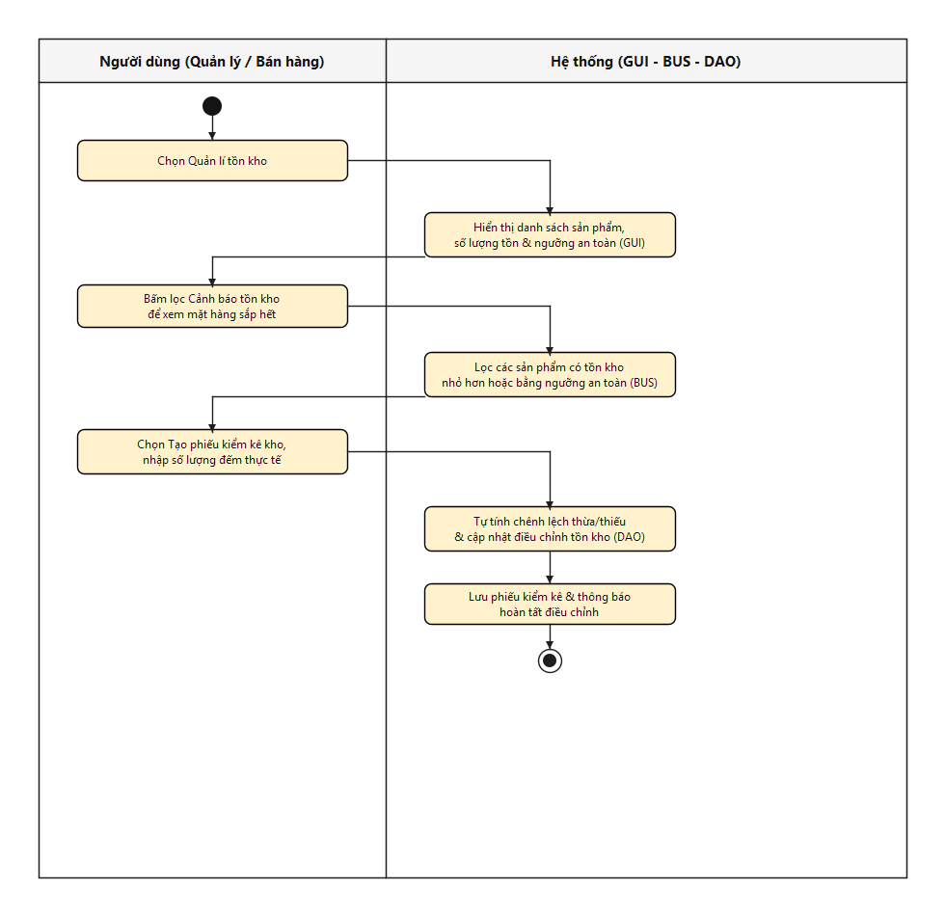

11.3. Sequence Diagram
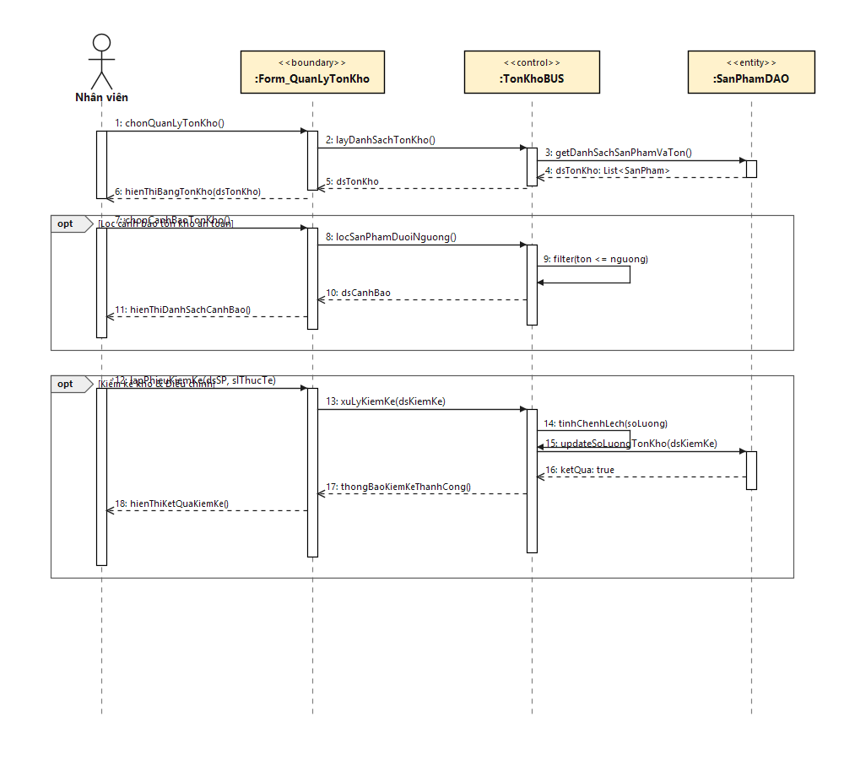

12. UC012_Quản lí sản phẩm

12.1. Mô tả use case UC012_Quản lí sản phẩm
Mã / Tên Use case | UC012 – Quản lí sản phẩm
Actor | Nhân viên bán hàng
Mô tả | Nhân viên bán hàng thêm sản phẩm mới, cập nhật thông tin sản phẩm (tên, mã/mã vạch, loại, đơn giá, đơn vị tính, ngưỡng tồn an toàn, hạn sử dụng) và tìm kiếm sản phẩm.
Precondition | Đã đăng nhập (UC001) với vai trò Nhân viên bán hàng.
Postcondition | Danh mục sản phẩm được cập nhật, sẵn sàng dùng khi bán hàng (UC008, UC009) và nhập hàng (UC011).
Luồng hoạt động chính (Basic flow)
Bước | Actor | System
1 | Chọn chức năng Quản lí sản phẩm.
2 |  | Hệ thống hiển thị danh sách sản phẩm.
3 | Nhập từ khóa hoặc quét mã vạch để tìm kiếm (Tìm kiếm).
4 |  | Hệ thống hiển thị kết quả phù hợp.
5 | Chọn Thêm sản phẩm, nhập thông tin sản phẩm.
6 |  | Hệ thống kiểm tra hợp lệ (bắt buộc nhập tên, đơn giá là số dương, mã/mã vạch không trùng).
7 | Xác nhận lưu.
8 |  | Hệ thống lưu sản phẩm mới và thông báo thành công.
9 | Chọn một sản phẩm, chọn Cập nhật sản phẩm, chỉnh sửa thông tin.
10 |  | Hệ thống kiểm tra hợp lệ, lưu thay đổi và thông báo kết quả.
Luồng thay thế / ngoại lệ
- 6a. Thiếu thông tin bắt buộc hoặc trùng mã sản phẩm/mã vạch: hệ thống cảnh báo để chỉnh sửa.
- 10a. Sản phẩm đã phát sinh hóa đơn: không xóa hẳn mà chuyển sang trạng thái ngừng kinh doanh để giữ lịch sử.

12.2. Activity Diagram
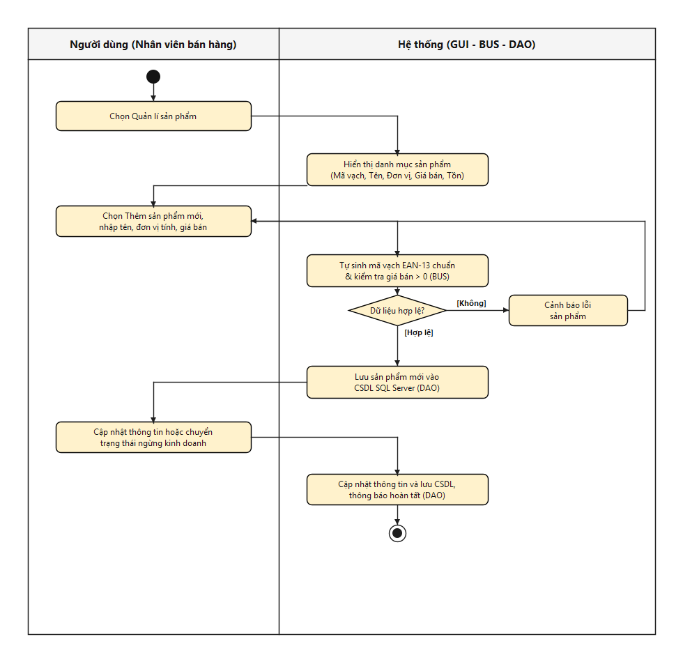

12.3. Sequence Diagram
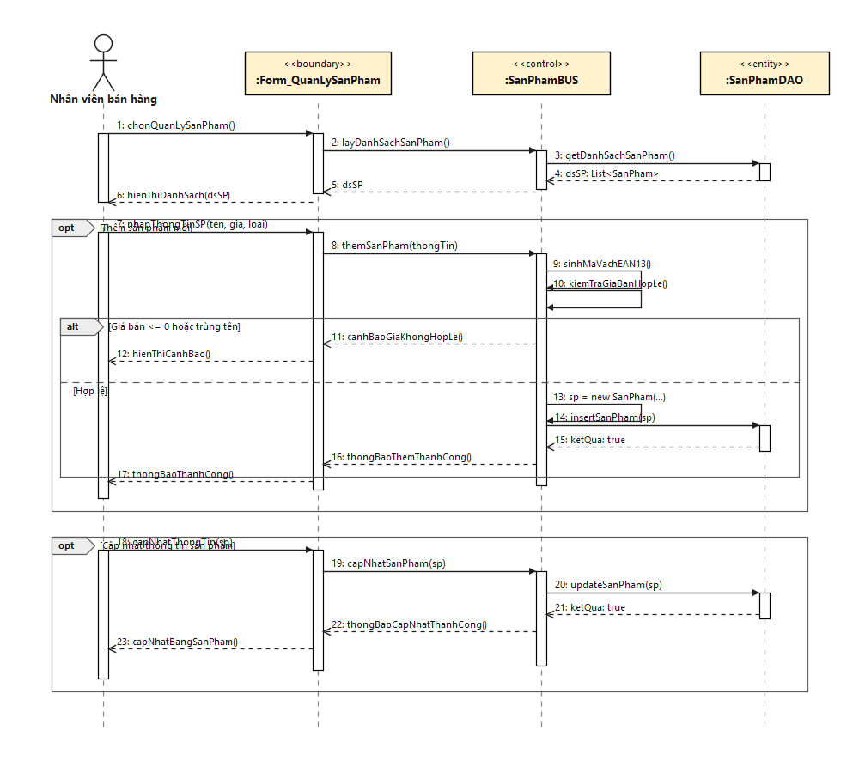

13. UC013_Quản lí thông tin khách hàng

13.1. Mô tả use case UC013_Quản lí thông tin khách hàng
Mã / Tên Use case | UC013 – Quản lí thông tin khách hàng
Actor | Nhân viên bán hàng
Mô tả | Nhân viên tra cứu khách hàng theo số điện thoại, thêm khách hàng mới, cập nhật thông tin khi có thay đổi và xem lịch sử lịch hẹn, phiếu dịch vụ, hóa đơn của khách hàng.
Precondition | Đã đăng nhập (UC001).
Postcondition | Hồ sơ khách hàng được lưu hoặc cập nhật, có mã khách hàng duy nhất.
Luồng hoạt động chính (Basic flow)
Bước | Actor | System
1 | Chọn chức năng Quản lí thông tin khách hàng.
2 | Nhập số điện thoại để tra cứu (Tìm kiếm).
3 |  | Nếu đã có: hiển thị thông tin khách hàng và danh sách thú cưng đã đăng ký, chuyển sang bước 6. Nếu chưa có: chuyển sang bước 4.
4 | Chọn Thêm khách hàng, nhập họ tên, số điện thoại, địa chỉ, email (nếu có).
5 |  | Hệ thống kiểm tra hợp lệ (bắt buộc họ tên, số điện thoại đúng định dạng) và kiểm tra trùng số điện thoại. Nếu hợp lệ: lưu hồ sơ và sinh mã khách hàng.
6 | Chọn Cập nhật khách hàng khi có thay đổi (số điện thoại, địa chỉ...).
7 |  | Hệ thống kiểm tra hợp lệ như bước 5 và lưu lại.
8 | Xem lịch sử lịch hẹn, phiếu dịch vụ, hóa đơn của khách hàng.
9 |  | Hệ thống hiển thị lịch sử để phục vụ tư vấn và chăm sóc.
10 |  | Hệ thống thông báo kết quả. Kết thúc.
Luồng thay thế / ngoại lệ
- 5a. Trùng số điện thoại hoặc sai định dạng: hệ thống cảnh báo để nhân viên chỉnh sửa.
- 6a. Khách hàng đã có lịch hẹn hoặc hóa đơn: không xóa hẳn mà chuyển sang trạng thái ngừng hoạt động.

13.2. Activity Diagram
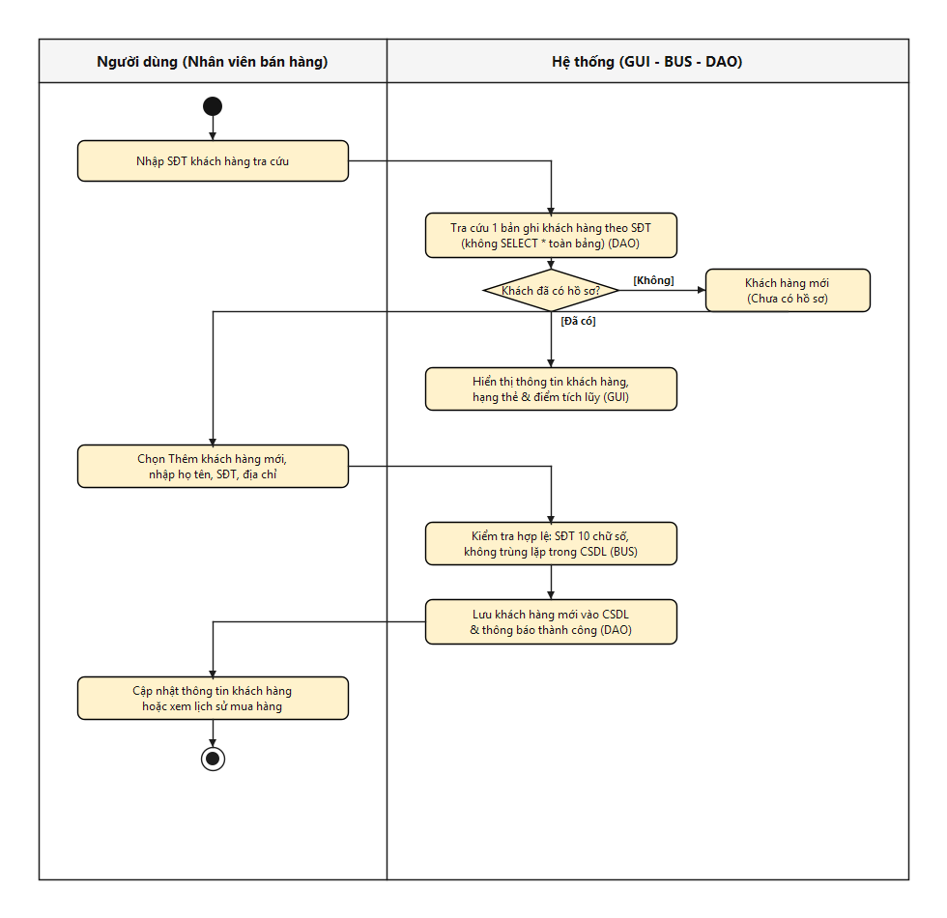

13.3. Sequence Diagram
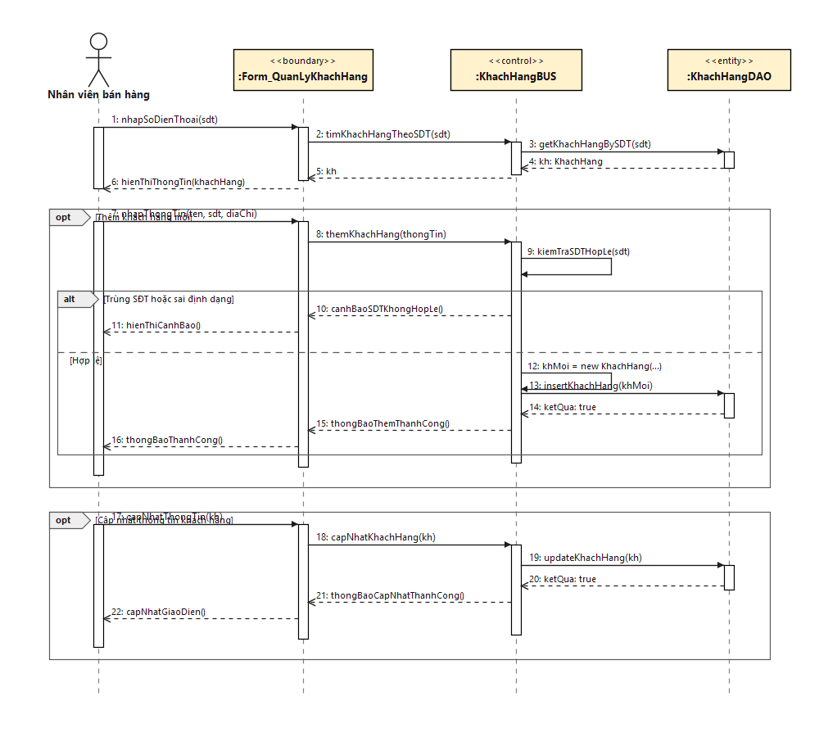

14. UC014_Quản lí lịch hẹn

14.1. Mô tả use case UC014_Quản lí lịch hẹn
Mã / Tên Use case | UC014 – Quản lí lịch hẹn
Actor | Nhân viên chăm sóc thú cưng
Mô tả | Nhân viên tiếp nhận yêu cầu đặt lịch chăm sóc của khách: tra cứu khách hàng và thú cưng, chọn dịch vụ, ngày giờ hẹn, nhân viên phụ trách; hệ thống kiểm tra trùng lịch. Use case cũng cho phép hủy lịch hẹn, cập nhật trạng thái lịch hẹn và tìm kiếm lịch hẹn.
Precondition | Đã đăng nhập (UC001); danh mục dịch vụ (UC002) và ca trực (UC003) đã có trong hệ thống.
Postcondition | Lịch hẹn được lưu với trạng thái mặc định "Đã đặt" (hoặc được cập nhật/hủy theo thao tác); lịch hẹn có thể được tải vào Phiếu dịch vụ khi khách đến (UC015).
Luồng hoạt động chính (Basic flow)
Bước | Actor | System
1 | Tiếp nhận yêu cầu đặt lịch chăm sóc từ khách hàng, chọn Đặt lịch hẹn mới.
2 |  | Hệ thống hiển thị màn hình đặt lịch.
3 | Nhập số điện thoại để tra cứu khách hàng.
4 |  | Hệ thống hiển thị thông tin khách hàng và danh sách thú cưng đã đăng ký.
5 | Chọn thú cưng cần làm dịch vụ; chọn một hoặc nhiều dịch vụ chăm sóc.
6 |  | Hệ thống tự động áp đơn giá theo bậc cân nặng Nhỏ/Vừa/Lớn của thú cưng.
7 | Chọn ngày hẹn, giờ hẹn, nhân viên phụ trách và nhập ghi chú lưu ý (nếu có).
8 |  | Hệ thống Kiểm tra trùng lịch (đối chiếu ngày, giờ và nhân viên phụ trách với các lịch hẹn đã có).
9 | Xác nhận lại toàn bộ thông tin và tổng tiền dự kiến.
10 |  | Hệ thống lưu lịch hẹn với trạng thái "Đã đặt" và thông báo thành công.
11 | Khi cần, chọn Cập nhật trạng thái hoặc Hủy lịch hẹn cho một lịch hẹn.
12 |  | Hệ thống cập nhật trạng thái (Đã đặt, Đã xác nhận, Đã hủy...) và lưu lịch sử thay đổi.
13 | Dùng Tìm kiếm để tra cứu lịch hẹn theo số điện thoại, mã lịch hẹn hoặc ngày.
14 |  | Hệ thống hiển thị kết quả phù hợp.
Luồng thay thế / ngoại lệ
- 4a. Khách hàng chưa có trong hệ thống: chuyển sang màn hình thêm khách hàng mới (Thêm khách hàng – UC013).
- 5a. Thú cưng lần đầu đến cửa hàng: chuyển sang màn hình thêm hồ sơ thú cưng mới (Thêm thú cưng – UC016): tên, loài, giống, cân nặng, giới tính, thông tin dị ứng.
- 8a. Bị trùng lịch: hệ thống cảnh báo để nhân viên chọn lại khung giờ hoặc đổi nhân viên phụ trách khác.
- 12a. Lịch hẹn đã chuyển sang "Đang thực hiện" hoặc "Hoàn thành": hệ thống không cho phép hủy.

14.2. Activity Diagram
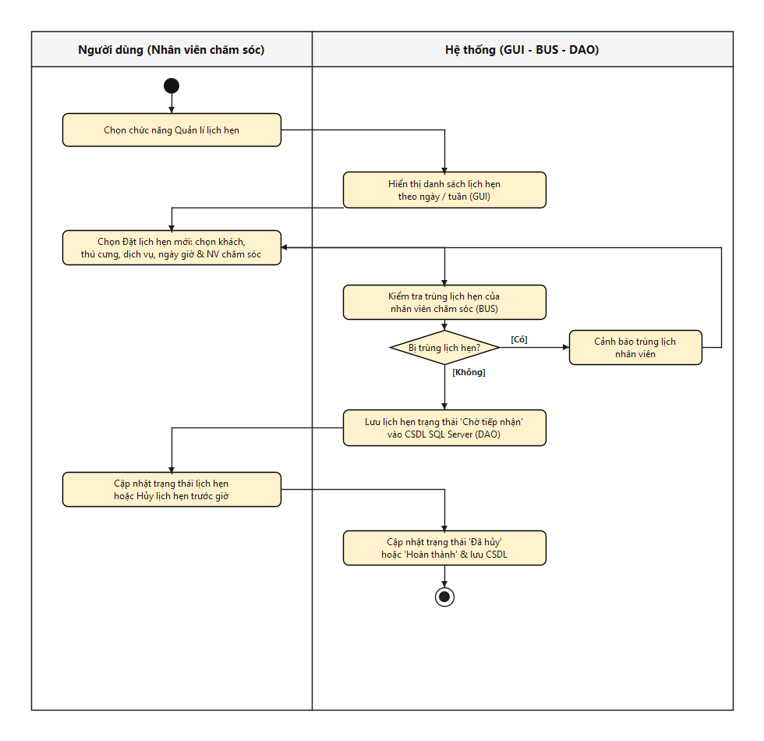

14.3. Sequence Diagram
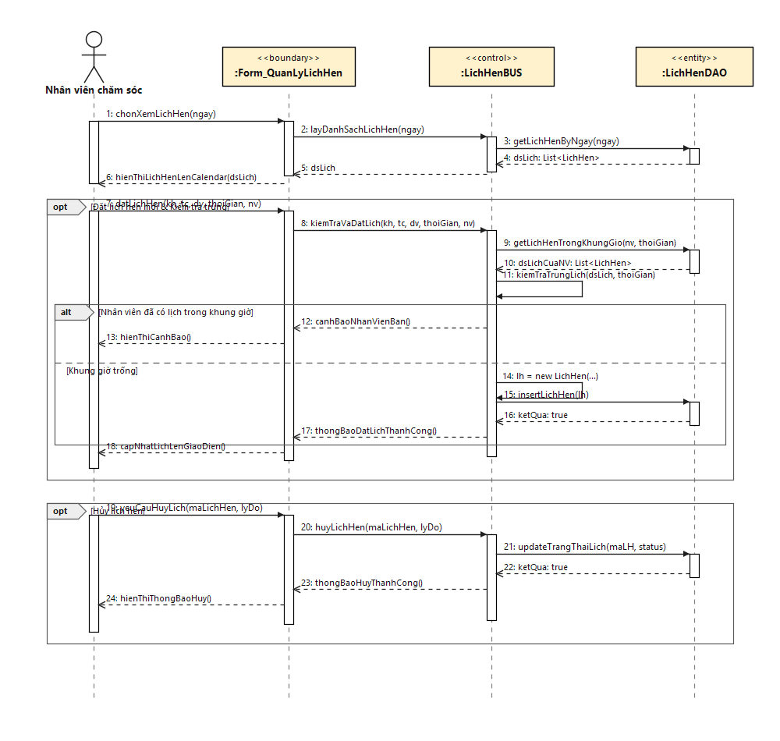

15. UC015_Tiếp nhận dịch vụ

15.1. Mô tả use case UC015_Tiếp nhận dịch vụ
Mã / Tên Use case | UC015 – Tiếp nhận dịch vụ
Actor | Nhân viên chăm sóc thú cưng
Mô tả | Nhân viên tiếp nhận thú cưng khi khách đến (có lịch hẹn trước hoặc khách vãng lai), lập Phiếu dịch vụ, theo dõi và cập nhật trạng thái phiếu từ "Đang chờ" đến "Đang thực hiện" và "Hoàn thành".
Precondition | Đã đăng nhập (UC001); danh mục dịch vụ (UC002) đã có; với khách có hẹn, lịch hẹn đã được lưu (UC014).
Postcondition | Phiếu dịch vụ được lưu và cập nhật theo tiến độ; khi "Hoàn thành", phiếu (và lịch hẹn liên kết, nếu có) sẵn sàng chuyển sang lập hóa đơn (UC009).
Luồng hoạt động chính (Basic flow)
Bước | Actor | System
1 | Kiểm tra khách đến làm dịch vụ có lịch hẹn trước hay là khách vãng lai.
2 | Khách có hẹn: nhập số điện thoại hoặc mã lịch hẹn để tìm lịch hẹn.
3 |  | Hệ thống tự động tải khách hàng, thú cưng, danh sách dịch vụ đã đặt và lưu ý dị ứng vào Phiếu dịch vụ.
4 | Khách vãng lai: tra cứu khách hàng qua số điện thoại, chọn thú cưng và các dịch vụ cần thực hiện.
5 |  | Hệ thống tự động tính đơn giá theo bậc cân nặng Nhỏ/Vừa/Lớn.
6 | Chọn nhân viên chăm sóc phụ trách, nhập ghi chú tiếp nhận (nếu có), chọn Thêm phiếu tiếp nhận.
7 |  | Hệ thống lưu Phiếu dịch vụ với trạng thái "Đang chờ".
8 | Khi bắt đầu nhận thú cưng, kiểm tra lại lưu ý dị ứng và chọn Cập nhật trạng thái sang "Đang thực hiện".
9 |  | Hệ thống cập nhật trạng thái phiếu.
10 | Sau khi làm xong toàn bộ dịch vụ, xác nhận hoàn tất.
11 |  | Hệ thống cập nhật Phiếu dịch vụ (và Lịch hẹn liên kết, nếu có) sang "Hoàn thành", sẵn sàng lập hóa đơn.
12 | Dùng Tìm kiếm để tra cứu phiếu theo số điện thoại hoặc mã phiếu.
13 |  | Hệ thống hiển thị kết quả phù hợp.
Luồng thay thế / ngoại lệ
- 3a. Không tìm thấy lịch hẹn: xử lý như khách vãng lai (bước 4).
- 4a. Khách hàng mới hoặc thú cưng lần đầu đến: chuyển sang thêm khách hàng (UC012) hoặc thêm hồ sơ thú cưng (UC016) rồi quay lại tiếp nhận.
- 8a. Thú cưng có thông tin dị ứng liên quan dịch vụ: hệ thống hiển thị cảnh báo nổi bật để nhân viên lưu ý trước khi thực hiện.

15.2. Activity Diagram
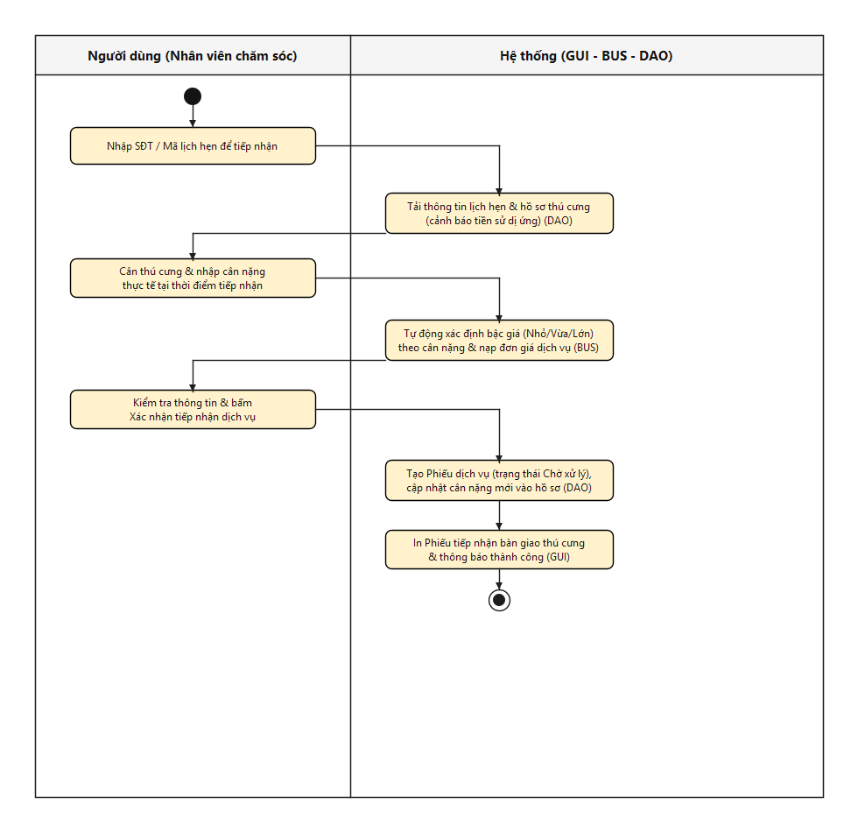

15.3. Sequence Diagram
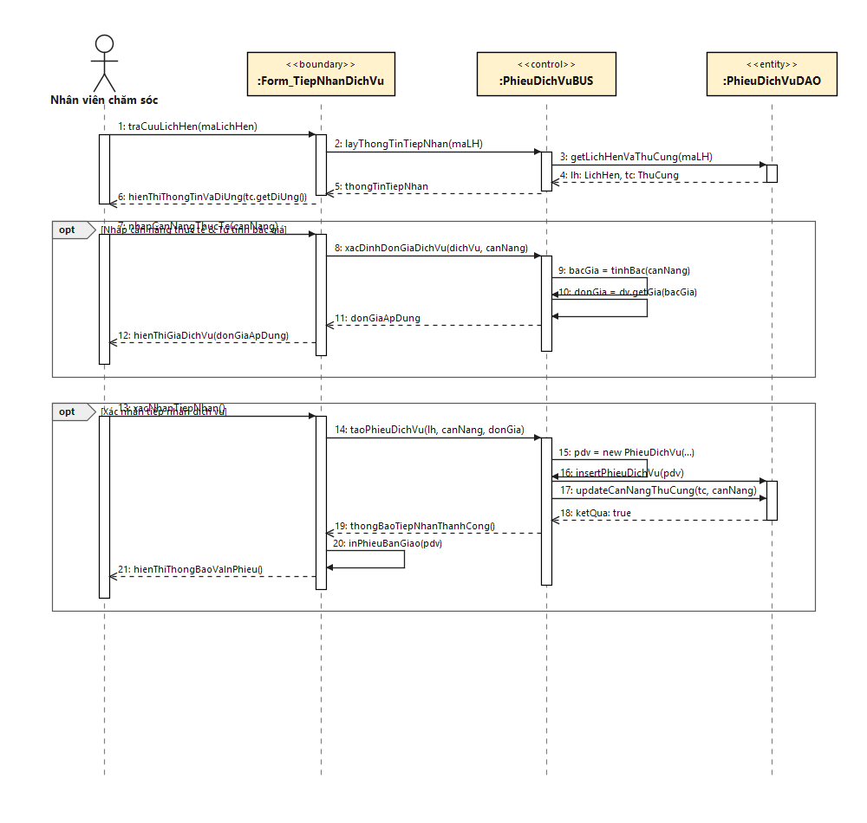

16. UC016_Quản lí hồ sơ thú cưng

16.1. Mô tả use case UC016_Quản lí hồ sơ thú cưng
Mã / Tên Use case | UC016 – Quản lí hồ sơ thú cưng
Actor | Nhân viên chăm sóc thú cưng (cũng được gọi từ UC014, UC014 khi cần thêm thú cưng mới)
Mô tả | Nhân viên thêm hồ sơ thú cưng cho khách hàng, cập nhật thông tin (đặc biệt cân nặng/dị ứng), xem lịch sử chăm sóc và tìm kiếm hồ sơ. Hệ thống tự động xác định bậc cân nặng Nhỏ/Vừa/Lớn làm cơ sở tính đơn giá dịch vụ.
Precondition | Đã đăng nhập (UC001); khách hàng chủ nuôi đã có trong hệ thống (UC013).
Postcondition | Hồ sơ thú cưng được lưu hoặc cập nhật và gắn với chủ nuôi; bậc cân nặng được xác định lại khi cân nặng thay đổi.
Luồng hoạt động chính (Basic flow)
Bước | Actor | System
1 | Chọn chức năng Quản lí hồ sơ thú cưng.
2 | Nhập số điện thoại chủ nuôi hoặc tên thú cưng để tìm kiếm (Tìm kiếm).
3 |  | Hệ thống hiển thị khách hàng và danh sách thú cưng đã đăng ký.
4 | Chọn Thêm thú cưng: nhập tên, loài, giống, cân nặng, giới tính, thông tin dị ứng và ghi chú.
5 |  | Hệ thống kiểm tra hợp lệ, gắn thú cưng với chủ nuôi và tự động xác định bậc cân nặng (Nhỏ/Vừa/Lớn).
6 | Xác nhận lưu.
7 |  | Hệ thống lưu hồ sơ và thông báo thành công.
8 | Chọn thú cưng, chọn Cập nhật cân nặng/dị ứng và chỉnh sửa thông tin.
9 |  | Hệ thống lưu thay đổi và cập nhật lại bậc cân nặng nếu cần.
10 | Chọn Xem lịch sử chăm sóc.
11 |  | Hệ thống hiển thị lịch hẹn, phiếu dịch vụ, hóa đơn của thú cưng để phục vụ tư vấn và chăm sóc.
Luồng thay thế / ngoại lệ
- 5a. Thiếu thông tin bắt buộc (tên, loài, cân nặng) hoặc cân nặng không hợp lệ: hệ thống cảnh báo để chỉnh sửa.
- 9a. Xóa hoặc ngừng theo dõi thú cưng: nếu đã phát sinh lịch hẹn hoặc phiếu dịch vụ thì không xóa hẳn mà chuyển sang trạng thái ngừng hoạt động để giữ lịch sử.

16.2. Activity Diagram
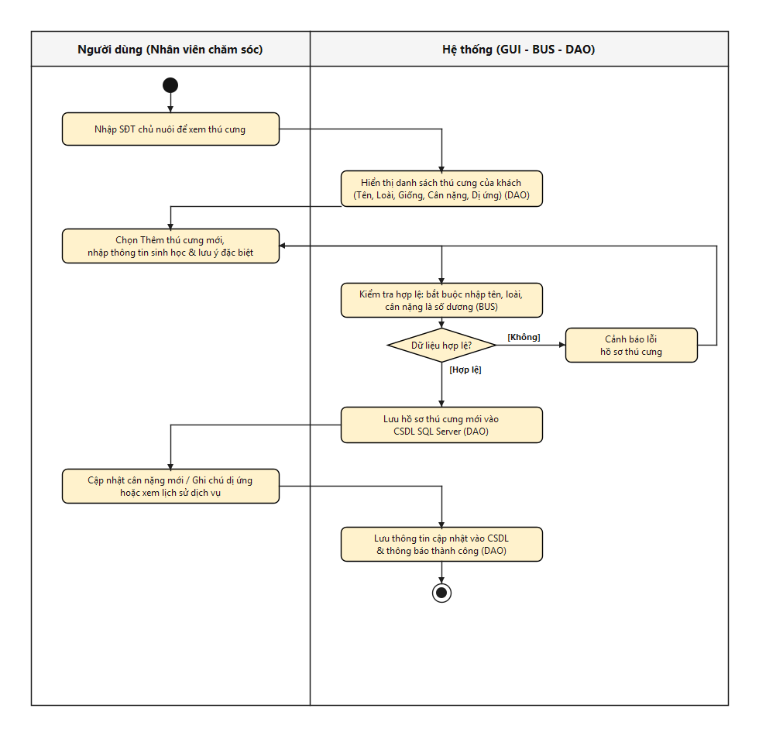

16.3. Sequence Diagram
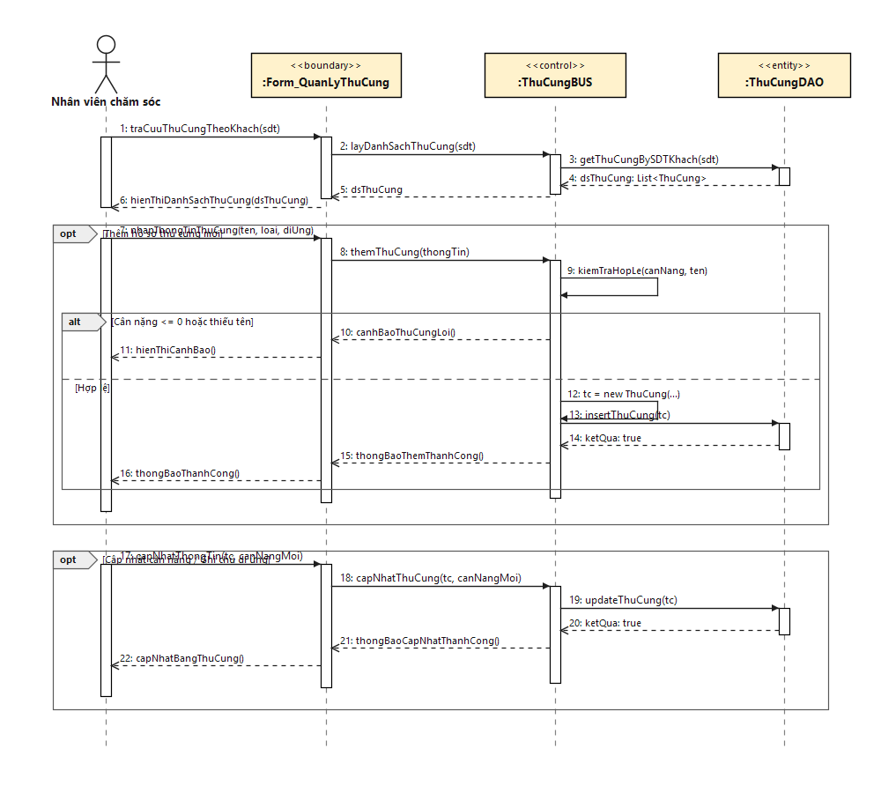

CHƯƠNG 4: THIẾT KẾ VÀ HIỆN THỰC HỆ THỐNG

Thiết kế sơ đồ lớp (Class Diagram)

Class Diagram (Sơ đồ lớp)
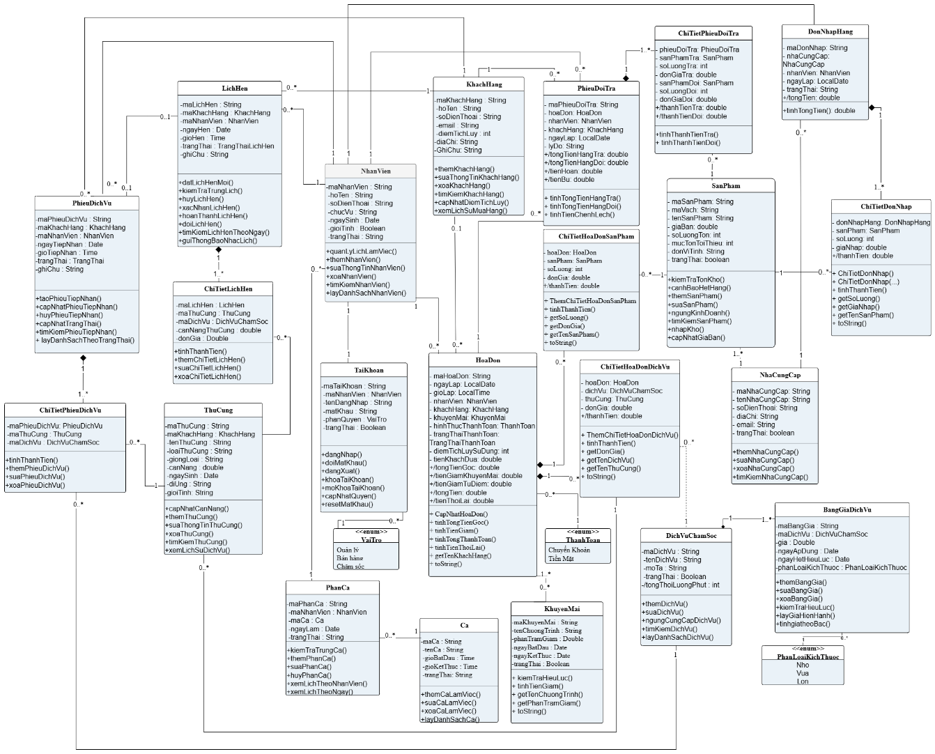

Đặc tả chi tiết các lớp thực thể (Entity Classes)

2.1. Thực thể KhachHang (Khách hàng)
STT | Công việc | Kiểu dữ liệu | Ràng buộc | Ghi chú
1 | Khai báo thuộc tính:
1.1 | maKhachHang | String | Chuỗi gồm 18 ký tự, dạng KH-yyyyMMdd-xxxxxx (tiền tố KH-, ngày tạo, dấu -, số thứ tự 6 chữ số trong ngày) | {id} Khóa chính
1.2 | hoTen | String | Không được null hoặc rỗng, chuẩn hóa họ tên tiếng Việt
1.3 | soDienThoai | String | Đúng 10 chữ số, bắt đầu bằng 0 (^0\d{9}$) | Duy nhất (UNIQUE)
1.4 | email | String | Đúng định dạng email (có @ và tên miền) hoặc để trống | Cho phép null
1.5 | diemTichLuy | int | ≥ 0 | Mặc định: 0
1.6 | diaChi | String | Không bắt buộc | Cho phép null
1.7 | ghiChu | String | Không bắt buộc | Cho phép null
1.8 | trangThai | boolean | true: Đang hoạt động, false: Ngừng hoạt động (xóa mềm) | Mặc định: true
2 | Viết các phương thức getter, setter
2.1 | getMaKhachHang(), getHoTen(), getSoDienThoai(), getEmail(), getDiemTichLuy(), getDiaChi(), getGhiChu(), isTrangThai() | Theo từng thuộc tính | - | Trả về giá trị của thuộc tính tương ứng
2.2 | setMaKhachHang(String ma) | void | Phát sinh mã theo quy luật: KH-yyyyMMdd-xxxxxx | Phát sinh tự động, không nhập tay
2.3 | setHoTen(String hoTen) | void | Kiểm tra hoTen không được null hoặc rỗng | throw exception "Họ tên không được rỗng" nếu không hợp lệ
2.4 | setSoDienThoai(String sdt) | void | Kiểm tra sdt đúng 10 chữ số và bắt đầu bằng 0 | throw exception "Số điện thoại phải gồm 10 chữ số và bắt đầu bằng 0" nếu không hợp lệ
2.5 | setEmail(String email) | void | Nếu khác null và khác rỗng thì phải đúng định dạng email | throw exception "Email không đúng định dạng" nếu không hợp lệ
2.6 | setDiemTichLuy(int diem) | void | Kiểm tra diem ≥ 0 (Math.max(0, diem)) | Điểm tích lũy không âm
2.7 | setDiaChi(String diaChi) | void | - | Thiết lập địa chỉ liên hệ
2.8 | setGhiChu(String ghiChu) | void | - | Thiết lập ghi chú khách hàng
2.9 | setTrangThai(boolean trangThai) | void | - | Thiết lập trạng thái hoạt động / xóa mềm
3 | Viết các constructor
3.1 | Constructor mặc nhiên: KhachHang() | - | - | Khởi tạo diemTichLuy = 0, trangThai = true
3.2 | Constructor đầy đủ tham số (đọc từ DB) | - | - | Khởi tạo đầy đủ maKhachHang, hoTen, soDienThoai, email, diemTichLuy, diaChi, ghiChu, trangThai
3.3 | Constructor tạo mới nhanh từ UI: KhachHang(hoTen, sdt, email, diaChi, ghiChu) | - | - | Dùng cho Dialog tạo nhanh khách hàng tại quầy POS
4 | Viết phương thức toString() | String | - | Trả về định dạng: "hoTen - soDienThoai"
5 | Viết các phương thức nghiệp vụ (Domain Logic)
5.1 | tichLuyDiem(int diemCong) | void | diemCong > 0 | Tăng điểm tích lũy: diemTichLuy += diemCong
5.2 | truDiemTichLuy(int diemTru) | void | 0 < diemTru <= diemTichLuy | Trừ điểm khi thanh toán quy đổi thành tiền
5.3 | kiemTraDuDiem(int diemCanDung) | boolean | diemTichLuy >= diemCanDung | Xác nhận khách hàng có đủ điểm quy đổi không
5.4 | isDangHoatDong() | boolean | trangThai == true | Kiểm tra khách hàng đang hoạt động bình thường

2.2. Thực thể ThuCung (Thú cưng)
STT | Công việc | Kiểu dữ liệu | Ràng buộc | Ghi chú
1 | Khai báo thuộc tính:
1.1 | maThuCung | String | Chuỗi định dạng TC-yyyyMMdd-xxxxxx | {id} Khóa chính
1.2 | khachHang | KhachHang | Không được null, tham chiếu đối tượng chủ nuôi (Object Reference) | {fk} Khóa ngoại tham chiếu KhachHang
1.3 | tenThuCung | String | Không được null hoặc rỗng | Tên gọi thú cưng
1.4 | loaiThuCung | String | Không được null hoặc rỗng (vd: Chó, Mèo...) | Loài thú cưng
1.5 | giongLoai | String | Không bắt buộc (vd: Poodle, Corgi, Golden...) | Giống loài chi tiết
1.6 | canNang | double | > 0, đơn vị kg (Chuẩn hóa double theo Điều 1 IUH) | Cân nặng hiện tại
1.7 | ngaySinh | LocalDate | Trước hoặc bằng ngày hiện tại | Ngày sinh (ước tính), cho phép null
1.8 | diUng | String | Không bắt buộc | Tiền sử dị ứng thức ăn, thuốc hoặc sữa tắm
1.9 | gioiTinh | String | Đực hoặc Cái | Giới tính thú cưng
2 | Viết các phương thức getter, setter
2.1 | getMaThuCung(), getKhachHang(), getTenThuCung(), getLoaiThuCung(), getGiongLoai(), getCanNang(), getNgaySinh(), getDiUng(), getGioiTinh() | Theo từng thuộc tính | - | Trả về giá trị của thuộc tính tương ứng
2.2 | setMaThuCung(String ma) | void | Phát sinh tự động TC-yyyyMMdd-xxxxxx | Phát sinh tự động
2.3 | setKhachHang(KhachHang kh) | void | kh khác null | throw exception "Chủ nuôi không được để trống"
2.4 | setTenThuCung(String ten) | void | ten không được null hoặc rỗng | throw exception "Tên thú cưng không được rỗng"
2.5 | setLoaiThuCung(String loai) | void | loai không được null hoặc rỗng | throw exception "Loại thú cưng không được rỗng"
2.6 | setGiongLoai(String giong) | void | - | Thiết lập giống loài
2.7 | setCanNang(double canNang) | void | canNang > 0 (kiểu nguyên thủy double) | throw exception "Cân nặng thú cưng phải lớn hơn 0"
2.8 | setNgaySinh(LocalDate ns) | void | ns trước hoặc bằng ngày hiện tại | throw exception "Ngày sinh không được vượt quá hôm nay"
2.9 | setDiUng(String diUng) | void | - | Thiết lập thông tin dị ứng
2.10 | setGioiTinh(String gt) | void | gt thuộc [Đực, Cái] | throw exception "Giới tính phải là Đực hoặc Cái"
2.11 | getTenKhachHang(), getSoDienThoaiKhachHang() | String | khachHang != null ? khachHang.get...() : "" | Delegate getters phục vụ TableView không bị vỡ giao diện
3 | Viết các constructor
3.1 | Constructor mặc nhiên: ThuCung() | - | - | Khởi tạo canNang = 0.0
3.2 | Constructor đầy đủ tham số: ThuCung(ma, khachHang, ten, loai, giong, canNang, ngaySinh, diUng, gioiTinh) | - | - | Khởi tạo với Object Reference KhachHang
3.3 | Copy constructor: ThuCung(ThuCung tc) | - | - | Sao chép giá trị thuộc tính từ đối tượng khác
4 | Viết phương thức toString() | String | - | Trả về định dạng: "tenThuCung (loaiThuCung - giongLoai, canNang kg)"
5 | Viết các phương thức nghiệp vụ (Domain Logic)
5.1 | capNhatCanNang(double canNangMoi) | void | canNangMoi > 0 | Cập nhật lại cân nặng mới nhất khi thú cưng đến làm đẹp
5.2 | xacDinhKichThuoc() | String | Dựa theo canNang: <5kg là "Nhỏ", 5-15kg là "Vừa", >15kg là "Lớn" | Tự động phân loại bậc kích thước để áp bảng giá dịch vụ
5.3 | tinhTuoi() | int | ngaySinh != null ? Period.between(ngaySinh, LocalDate.now()).getYears() : 0 | Tính tuổi thú cưng để khuyến cáo gói chăm sóc phù hợp

2.3. Thực thể NhanVien (Nhân viên)
STT | Công việc | Kiểu dữ liệu | Ràng buộc | Ghi chú
1 | Khai báo thuộc tính:
1.1 | maNhanVien | String | Chuỗi gồm 6 chữ số theo định dạng yyxxxx (ví dụ: 260001 với 26 là 2 số cuối năm 2026, 0001 là số thứ tự tăng dần trong năm) | {id} Khóa chính
1.2 | hoTen | String | Không được null hoặc rỗng, chuẩn hóa ký tự họ tên tiếng Việt
1.3 | soDienThoai | String | Đúng 10 chữ số, bắt đầu bằng 0 (^0\d{9}$) | Duy nhất (UNIQUE)
1.4 | chucVu | String | Quản lý, Bán hàng, Chăm sóc | Chức danh nghiệp vụ
1.5 | ngaySinh | LocalDate | Đủ 18 tuổi tính đến ngày hiện tại | Ràng buộc độ tuổi lao động hợp pháp
1.6 | gioiTinh | boolean | true: Nam, false: Nữ | Giới tính
1.7 | trangThai | String | "Đang làm", "Đã nghỉ việc" | Trạng thái công tác
1.8 | maTaiKhoan | String | Mã tài khoản hệ thống liên kết | Liên kết bảng TaiKhoan
1.9 | tenDangNhap | String | Định danh đăng nhập (khớp với maNhanVien) | Đăng nhập bằng Mã nhân viên
1.10 | phanQuyen | String | "Quản lý", "Bán hàng", "Chăm sóc", "Admin" | Quyền hạn tài khoản
1.11 | trangThaiTaiKhoan | Boolean | true: Hoạt động, false: Bị khóa | Trạng thái tài khoản
2 | Viết các phương thức getter, setter
2.1 | getMaNhanVien(), getHoTen(), getSoDienThoai(), getChucVu(), getNgaySinh(), isGioiTinh(), getTrangThai(), getMaTaiKhoan(), getTenDangNhap(), getPhanQuyen(), getTrangThaiTaiKhoan() | Theo từng thuộc tính | - | Trả về giá trị của thuộc tính tương ứng
2.2 | setMaNhanVien(String ma) | void | Tự động sinh theo quy tắc: 2 số cuối của năm (26) + 4 chữ số thứ tự (vd: 260001). Độ dài đúng 6 ký tự số. | Phát sinh tự động, không sửa thủ công
2.3 | setHoTen(String hoTen) | void | Không được null hoặc rỗng | throw exception "Họ tên nhân viên không được rỗng"
2.4 | setSoDienThoai(String sdt) | void | Đúng 10 chữ số và bắt đầu bằng 0 | throw exception "Số điện thoại không hợp lệ"
2.5 | setChucVu(String cv) | void | Thuộc ["Quản lý", "Bán hàng", "Chăm sóc"] | throw exception "Chức vụ không hợp lệ"
2.6 | setNgaySinh(LocalDate ns) | void | Period.between(ns, LocalDate.now()).getYears() >= 18 | throw exception "Nhân viên phải đủ 18 tuổi trở lên"
2.7 | setGioiTinh(boolean gt) | void | - | Thiết lập giới tính (true: Nam, false: Nữ)
2.8 | setTrangThai(String tt) | void | tt != null ? tt : "Đang làm" | Thiết lập trạng thái công tác
2.9 | getTenGioiTinh() | String | gioiTinh ? "Nam" : "Nữ" | Delegate getter hiển thị lên TableView
3 | Viết các constructor
3.1 | Constructor mặc nhiên: NhanVien() | - | - | Khởi tạo trangThai = "Đang làm", gioiTinh = true
3.2 | Constructor đầy đủ tham số: NhanVien(maNhanVien, hoTen, sdt, chucVu, ngaySinh, gioiTinh, trangThai) | - | - | Khởi tạo hồ sơ nhân viên hoàn chỉnh
3.3 | Constructor tóm tắt: NhanVien(maNhanVien, hoTen, sdt, chucVu, gioiTinh, trangThai) | - | - | Dùng khi hiển thị nhanh trên bảng phân ca, hóa đơn
4 | Viết phương thức toString() | String | - | Trả về định dạng: "hoTen (maNhanVien - chucVu)"
5 | Viết các phương thức nghiệp vụ (Domain Logic)
5.1 | isDangLam() | boolean | "Đang làm".equalsIgnoreCase(this.trangThai) | Kiểm tra nhân viên đang trong thời gian công tác
5.2 | getTuoi() | int | ngaySinh != null ? Period.between(ngaySinh, LocalDate.now()).getYears() : 0 | Tính tuổi nhân viên chính xác theo ngày sinh
5.3 | isTaiKhoanHoatDong() | boolean | Boolean.TRUE.equals(this.trangThaiTaiKhoan) | Kiểm tra tài khoản liên kết có được phép đăng nhập không

2.4. Thực thể TaiKhoan (Tài khoản)
STT | Công việc | Kiểu dữ liệu | Ràng buộc | Ghi chú
1 | Khai báo thuộc tính:
1.1 | maTaiKhoan | String | TK-yyyyMMdd-xxxxxx | {id} Khóa chính
1.2 | nhanVien | NhanVien | Tham chiếu đối tượng nhân viên sở hữu (Object Reference - Điều 2 & 5 IUH) | {fk} Quan hệ 1-1 với NhanVien
1.3 | tenDangNhap | String | Định danh đăng nhập, chuẩn hóa dùng chính maNhanVien (vd: 260001) | Duy nhất (UNIQUE)
1.4 | matKhau | String | Chuỗi băm mã hóa bảo mật SHA-256 qua HashUtil.sha256() | Bảo mật tài khoản
1.5 | phanQuyen | VaiTro | Thuộc enum nội bộ VaiTro (ADMIN, QUAN_LY, BAN_HANG, CHAM_SOC) | Phân quyền truy cập chức năng
1.6 | trangThai | boolean | true: Đang hoạt động, false: Bị khóa | Mặc định: true
1.7 | hoTenNhanVien | String | Tên nhân viên hiển thị nhanh trên thanh tiêu đề Topbar | Delegate field
2 | Viết các phương thức getter, setter
2.1 | getMaTaiKhoan(), getNhanVien(), getTenDangNhap(), getMatKhau(), getPhanQuyen(), isTrangThai() | Theo từng thuộc tính | - | Trả về giá trị của thuộc tính tương ứng
2.2 | setMaTaiKhoan(String ma) | void | Đúng chuẩn TK-yyyyMMdd-xxxxxx | Phát sinh tự động
2.3 | setNhanVien(NhanVien nv) | void | nv khác null, tự động đồng bộ maNhanVien và hoTenNhanVien | throw exception "Nhân viên sở hữu không được để trống"
2.4 | setTenDangNhap(String tdn) | void | Không rỗng, chuẩn hóa theo mã nhân viên | throw exception "Tên đăng nhập không hợp lệ"
2.5 | setMatKhau(String mk) | void | Không được null hoặc rỗng | throw exception "Mật khẩu không được để trống"
2.6 | setPhanQuyen(VaiTro vq) | void | vq khác null | throw exception "Phân quyền không được để trống"
2.7 | setTrangThai(boolean tt) | void | - | Cập nhật trạng thái khóa/mở tài khoản
2.8 | getMaNhanVien(), getHoTenNhanVien() | String | nhanVien != null ? nhanVien.get...() : ... | Delegate getters tương thích giao diện
3 | Viết các constructor
3.1 | Constructor mặc nhiên: TaiKhoan() | - | - | Khởi tạo trạng thái mặc định true (hoạt động)
3.2 | Constructor đầy đủ: TaiKhoan(maTaiKhoan, maNhanVien, tenDangNhap, matKhau, phanQuyen, trangThai) | - | - | Khởi tạo tài khoản từ cơ sở dữ liệu
3.3 | Constructor cấp tài khoản mới: TaiKhoan(nhanVien, tenDangNhap, matKhau, phanQuyen) | - | - | Khởi tạo khi cấp tài khoản mới cho nhân viên vừa tuyển
4 | Viết phương thức toString() | String | - | Trả về định dạng: "tenDangNhap (phanQuyen.getTenHienThi())" (ẩn mật khẩu)
5 | Viết các phương thức nghiệp vụ (Domain Logic)
5.1 | doiMatKhau(String matKhauMoi) | void | matKhauMoi đã được băm SHA-256 | Cập nhật mật khẩu mới cho tài khoản
5.2 | khoaTaiKhoan() | void | - | Chuyển trangThai = false (khóa quyền đăng nhập)
5.3 | moKhoaTaiKhoan() | void | - | Chuyển trangThai = true (kích hoạt lại tài khoản)
5.4 | capNhatQuyen(VaiTro quyenMoi) | void | quyenMoi khác null | Thay đổi vai trò phân quyền người dùng
5.5 | resetMatKhau(String matKhauMacDinh) | void | - | Đặt lại mật khẩu mặc định (ví dụ: cấp lại khi quên mật khẩu)

2.5. Thực thể Ca (Ca làm việc)
STT | Công việc | Kiểu dữ liệu | Ràng buộc | Ghi chú
1 | Khai báo thuộc tính:
1.1 | maCa | String | Mã ca dạng CA-xxx (vd: CA-SANG, CA-CHIEU, CA-TOI) | {id} Khóa chính
1.2 | tenCa | String | Không null hoặc rỗng (vd: Ca sáng, Ca chiều) | Tên ca làm việc
1.3 | gioBatDau | LocalTime | Định dạng HH:mm | Thời gian bắt đầu ca
1.4 | gioKetThuc | LocalTime | Sau giờ bắt đầu | Thời gian kết thúc ca
1.5 | trangThai | String | "Đang áp dụng", "Ngừng áp dụng" | Trạng thái ca làm
2 | Viết các phương thức getter, setter
2.1 | getMaCa(), getTenCa(), getGioBatDau(), getGioKetThuc(), getTrangThai() | Theo từng thuộc tính | - | Trả về giá trị của thuộc tính tương ứng
2.2 | setMaCa(String ma) | void | Không null hoặc rỗng | throw exception "Mã ca không được để trống"
2.3 | setTenCa(String ten) | void | Không null hoặc rỗng | throw exception "Tên ca không được để trống"
2.4 | setGioBatDau(LocalTime bd) | void | bd khác null | throw exception "Giờ bắt đầu không được để trống"
2.5 | setGioKetThuc(LocalTime kt) | void | kt sau gioBatDau | throw exception "Giờ kết thúc phải sau giờ bắt đầu"
2.6 | setTrangThai(String tt) | void | - | Thiết lập trạng thái ca làm việc
3 | Viết các constructor
3.1 | Constructor mặc nhiên: Ca() | - | - | Khởi tạo giá trị mặc định
3.2 | Constructor đầy đủ tham số: Ca(maCa, tenCa, gioBatDau, gioKetThuc, trangThai) | - | - | Khởi tạo ca trực hoàn chỉnh
3.3 | Copy constructor: Ca(Ca c) | - | - | Sao chép đối tượng ca
4 | Viết phương thức toString() | String | - | Trả về định dạng: "tenCa (gioBatDau - gioKetThuc)"
5 | Viết các phương thức nghiệp vụ (Domain Logic)
5.1 | isDangApDung() | boolean | "Đang áp dụng".equalsIgnoreCase(this.trangThai) | Kiểm tra ca làm việc còn đang được xếp lịch không
5.2 | getKhungGio() | String | getGioBatDauDinhDang() + " - " + getGioKetThucDinhDang() | Trả về chuỗi khung giờ dạng "HH:mm - HH:mm"
5.3 | getGioBatDauDinhDang(), getGioKetThucDinhDang() | String | Định dạng theo DateTimeFormatter HH:mm | Định dạng hiển thị thời gian ca trực

2.6. Thực thể PhanCa (Phân ca làm việc)
STT | Công việc | Kiểu dữ liệu | Ràng buộc | Ghi chú
1 | Khai báo thuộc tính:
1.1 | maPhanCa | String | PC-yyyyMMdd-xxxxxx | {id} Khóa chính
1.2 | nhanVien | NhanVien | Tham chiếu nhân viên được phân ca (Object Reference) | {fk} Khóa ngoại tham chiếu NhanVien
1.3 | ca | Ca | Tham chiếu ca làm việc cụ thể (Object Reference) | {fk} Khóa ngoại tham chiếu Ca
1.4 | ngayLam | LocalDate | Không null, từ ngày lập trở đi | Ngày làm việc
1.5 | trangThai | String | "Đã xếp ca", "Đã chấm công", "Vắng mặt", "Nghỉ phép" | Trạng thái ca trực
2 | Viết các phương thức getter, setter
2.1 | getMaPhanCa(), getNhanVien(), getCa(), getNgayLam(), getTrangThai() | Theo từng thuộc tính | - | Trả về giá trị của thuộc tính
2.2 | setMaPhanCa(String ma) | void | Đúng quy chuẩn PC-yyyyMMdd-xxxxxx | Phát sinh tự động
2.3 | setNhanVien(NhanVien nv) | void | nv khác null | throw exception "Nhân viên không được để trống"
2.4 | setCa(Ca c) | void | c khác null | throw exception "Ca làm việc không được để trống"
2.5 | setNgayLam(LocalDate nl) | void | nl khác null | throw exception "Ngày làm việc không được để trống"
2.6 | setTrangThai(String tt) | void | - | Thiết lập trạng thái ca trực
2.7 | getTenNhanVien(), getTenCa(), getKhungGio() | String | nhanVien.getHoTen(), ca.getTenCa(), ca.getKhungGio() | Delegate getters phục vụ TableView hiển thị
3 | Viết các constructor
3.1 | Constructor mặc nhiên: PhanCa() | - | - | Khởi tạo trạng thái mặc định "Đã xếp ca"
3.2 | Constructor đầy đủ tham số: PhanCa(maPhanCa, nhanVien, ca, ngayLam, trangThai) | - | - | Khởi tạo phân ca hoàn chỉnh với Object References
3.3 | Copy constructor: PhanCa(PhanCa pc) | - | - | Sao chép phân ca
4 | Viết phương thức toString() | String | - | Trả về định dạng: "hoTen - tenCa (ngayLam)"
5 | Viết các phương thức nghiệp vụ (Domain Logic)
5.1 | kiemTraTrungCa(PhanCa pcKhac) | boolean | Cùng nhanVien, cùng ngayLam và trùng khung giờ ca | Kiểm tra xung đột phân ca để chặn xếp trùng
5.2 | isCaSapToi(LocalDate homNay, LocalTime gioHienTai) | boolean | ngayLam.isEqual(homNay) && gioHienTai.isBefore(ca.getGioBatDau()) | Kiểm tra ca trực sắp diễn ra trong ngày

2.7. Thực thể DichVuChamSoc (Dịch vụ chăm sóc)
STT | Công việc | Kiểu dữ liệu | Ràng buộc | Ghi chú
1 | Khai báo thuộc tính:
1.1 | maDichVu | String | DV-yyyyMMdd-xxxxxx | {id} Khóa chính
1.2 | tenDichVu | String | Không null hoặc rỗng (vd: Tắm spa, Cắt tỉa lông, Vệ sinh tai...) | Tên dịch vụ
1.3 | moTa | String | Mô tả các bước thực hiện dịch vụ | Cho phép null
1.4 | trangThai | Boolean | true: Đang hoạt động, false: Ngừng phục vụ | Mặc định: true
1.5 | /tongThoiLuongPhut | int | {derived} Thời lượng ước tính từ quy trình, > 0 | Thuộc tính dẫn xuất, không có setter
2 | Viết các phương thức getter, setter
2.1 | getMaDichVu(), getTenDichVu(), getMoTa(), isTrangThai(), getTongThoiLuongPhut() | Theo từng thuộc tính | - | Trả về giá trị của thuộc tính tương ứng
2.2 | setMaDichVu(String ma) | void | Đúng chuẩn DV-yyyyMMdd-xxxxxx | Phát sinh tự động
2.3 | setTenDichVu(String ten) | void | Không được null hoặc rỗng | throw exception "Tên dịch vụ không được rỗng"
2.4 | setMoTa(String moTa) | void | - | Thiết lập mô tả dịch vụ
2.5 | setTrangThai(Boolean tt) | void | - | Cập nhật trạng thái kinh doanh dịch vụ
3 | Viết các constructor
3.1 | Constructor mặc nhiên: DichVuChamSoc() | - | - | Khởi tạo trạng thái mặc định true
3.2 | Constructor đầy đủ: DichVuChamSoc(maDichVu, tenDichVu, moTa, trangThai) | - | - | Khởi tạo dịch vụ hoàn chỉnh (không truyền thuộc tính dẫn xuất)
3.3 | Copy constructor: DichVuChamSoc(DichVuChamSoc dv) | - | - | Sao chép dịch vụ chăm sóc
4 | Viết phương thức toString() | String | - | Trả về định dạng: "tenDichVu (maDichVu)"
5 | Viết các phương thức nghiệp vụ (Domain Logic)
5.1 | isDangHoatDong() | boolean | Boolean.TRUE.equals(this.trangThai) | Kiểm tra dịch vụ có đang mở phục vụ khách không
5.2 | tinhThoiLuongUocTinh() | int | Ước lượng thời gian phục vụ để bố trí lịch hẹn | Tính toán thời lượng phục vụ tính theo phút

2.8. Thực thể BangGiaDichVu (Bảng giá dịch vụ)
STT | Công việc | Kiểu dữ liệu | Ràng buộc | Ghi chú
1 | Khai báo thuộc tính:
1.1 | maBangGia | String | BG-yyyyMMdd-xxxxxx | {id} Khóa chính
1.2 | dichVu | DichVuChamSoc | Tham chiếu dịch vụ chăm sóc (Object Reference) | {fk} Khóa ngoại tham chiếu DichVuChamSoc
1.3 | gia | double | > 0, đơn vị VNĐ (Kiểu nguyên thủy double - Điều 1 IUH) | Đơn giá áp dụng
1.4 | phanLoaiKichThuoc | String | "Nhỏ" (<5kg), "Vừa" (5-15kg), "Lớn" (>15kg) | Bậc thể trọng thú cưng
1.5 | ngayApDung | LocalDate | Không null | Ngày bắt đầu áp dụng bảng giá
1.6 | ngayHetHieuLuc | LocalDate | Sau hoặc bằng ngayApDung, hoặc null (vô thời hạn) | Ngày kết thúc hiệu lực
2 | Viết các phương thức getter, setter
2.1 | getMaBangGia(), getDichVu(), getGia(), getPhanLoaiKichThuoc(), getNgayApDung(), getNgayHetHieuLuc() | Theo từng thuộc tính | - | Trả về giá trị của thuộc tính
2.2 | setMaBangGia(String ma) | void | Đúng chuẩn BG-yyyyMMdd-xxxxxx | Phát sinh tự động
2.3 | setDichVu(DichVuChamSoc dv) | void | dv khác null | throw exception "Dịch vụ không được để trống"
2.4 | setGia(double gia) | void | gia > 0 | throw exception "Giá dịch vụ phải lớn hơn 0"
2.5 | setPhanLoaiKichThuoc(String kt) | void | kt thuộc ["Nhỏ", "Vừa", "Lớn"] | throw exception "Phân loại kích thước không hợp lệ"
2.6 | setNgayApDung(LocalDate nad) | void | nad khác null | throw exception "Ngày áp dụng không được để trống"
2.7 | setNgayHetHieuLuc(LocalDate nhl) | void | Nếu có, nhl >= ngayApDung | throw exception "Ngày hết hiệu lực phải sau ngày áp dụng"
3 | Viết các constructor
3.1 | Constructor mặc nhiên: BangGiaDichVu() | - | - | Khởi tạo giá trị mặc định gia = 0.0
3.2 | Constructor đầy đủ: BangGiaDichVu(maBangGia, dichVu, gia, phanLoaiKichThuoc, ngayApDung, ngayHetHieuLuc) | - | - | Khởi tạo với Object Reference DichVuChamSoc
3.3 | Copy constructor: BangGiaDichVu(BangGiaDichVu bg) | - | - | Sao chép bảng giá dịch vụ
4 | Viết phương thức toString() | String | - | Trả về định dạng: "tenDichVu - phanLoaiKichThuoc: gia VNĐ"
5 | Viết các phương thức nghiệp vụ (Domain Logic)
5.1 | xacDinhKichThuoc(double canNang) | static String | canNang < 5 ? "Nhỏ" : (canNang <= 15 ? "Vừa" : "Lớn") | Phương thức tiện ích quy đổi cân nặng sang bậc kích thước
5.2 | isHieuLuc(LocalDate ngayKiemTra) | boolean | ngayApDung <= ngayKiemTra && (ngayHetHieuLuc == null || ngayKiemTra <= ngayHetHieuLuc) | Kiểm tra bảng giá có đang còn hiệu lực tại ngày chỉ định không

2.9. Thực thể LichHen (Lịch hẹn)
STT | Công việc | Kiểu dữ liệu | Ràng buộc | Ghi chú
1 | Khai báo thuộc tính:
1.1 | maLichHen | String | LH-yyyyMMdd-xxxxxx | {id} Khóa chính
1.2 | khachHang | KhachHang | Tham chiếu khách hàng đặt hẹn (Object Reference - Điều 2 IUH) | {fk} Khóa ngoại tham chiếu KhachHang
1.3 | thuCung | ThuCung | Tham chiếu thú cưng làm đẹp (Object Reference) | {fk} Khóa ngoại tham chiếu ThuCung
1.4 | nhanVien | NhanVien | Tham chiếu nhân viên tiếp nhận/phụ trách (Object Reference) | {fk} Khóa ngoại tham chiếu NhanVien
1.5 | ngayHen | LocalDate | Không được trước ngày hiện tại khi đặt | Ngày hẹn đến cửa hàng
1.6 | gioHen | LocalTime | Trong khung giờ mở cửa (08:00 - 20:00) | Thời gian hẹn làm dịch vụ
1.7 | trangThai | String | "Chờ xác nhận", "Đã xác nhận", "Đã tiếp nhận", "Hoàn thành", "Đã hủy" | Trạng thái cuộc hẹn
1.8 | ghiChu | String | Yêu cầu đặc biệt của khách hàng | Cho phép null
1.9 | danhSachChiTiet | List<ChiTietLichHen> | Danh sách các gói dịch vụ khách đăng ký trong lịch hẹn | Tập hợp chi tiết
2 | Viết các phương thức getter, setter
2.1 | getMaLichHen(), getKhachHang(), getThuCung(), getNhanVien(), getNgayHen(), getGioHen(), getTrangThai(), getGhiChu(), getDanhSachChiTiet() | Theo từng thuộc tính | - | Trả về giá trị của thuộc tính tương ứng
2.2 | setMaLichHen(String ma) | void | Đúng chuẩn LH-yyyyMMdd-xxxxxx | Phát sinh tự động
2.3 | setKhachHang(KhachHang kh) | void | kh khác null | throw exception "Khách hàng không được để trống"
2.4 | setThuCung(ThuCung tc) | void | tc khác null | throw exception "Thú cưng không được để trống"
2.5 | setNhanVien(NhanVien nv) | void | nv khác null | throw exception "Nhân viên không được để trống"
2.6 | setNgayHen(LocalDate nh) | void | nh không trước ngày hiện tại | throw exception "Ngày hẹn không được trong quá khứ"
2.7 | setGioHen(LocalTime gh) | void | Từ 08:00 đến 20:00 | throw exception "Giờ hẹn phải từ 08:00 đến 20:00"
2.8 | setTrangThai(String tt) | void | - | Cập nhật trạng thái lịch hẹn
2.9 | setGhiChu(String gc) | void | - | Thiết lập ghi chú lịch hẹn
2.10 | getTenKhachHang(), getSoDienThoai(), getTenThuCung(), getTenNhanVien() | String | Delegate getters lấy từ Object References | Delegate getters phục vụ TableView
3 | Viết các constructor
3.1 | Constructor mặc nhiên: LichHen() | - | - | Khởi tạo trạng thái mặc định "Chờ xác nhận", danhSachChiTiet rỗng
3.2 | Constructor đầy đủ: LichHen(maLichHen, khachHang, thuCung, nhanVien, ngayHen, gioHen, trangThai, ghiChu) | - | - | Khởi tạo hoàn chỉnh với các Object Reference
3.3 | Copy constructor: LichHen(LichHen lh) | - | - | Sao chép lịch hẹn
4 | Viết phương thức toString() | String | - | Trả về định dạng: "maLichHen - tenKhachHang - ngayHen gioHen (trangThai)"
5 | Viết các phương thức nghiệp vụ (Domain Logic)
5.1 | tinhTongTien() | double | Tổng đơn giá các dịch vụ trong danhSachChiTiet | Phương thức tính toán tổng giá trị dự kiến các dịch vụ hẹn
5.2 | getChuoiDichVu() | String | Nối tên các dịch vụ trong chi tiết phân cách bằng dấu phẩy | Chuỗi tóm tắt dịch vụ hiển thị một dòng trên bảng TableView
5.3 | isCoTheHuy() | boolean | "Chờ xác nhận".equalsIgnoreCase(trangThai) || "Đã xác nhận".equalsIgnoreCase(trangThai) | Kiểm tra điều kiện khách hàng được phép hủy lịch hẹn

2.10. Thực thể ChiTietLichHen (Chi tiết lịch hẹn)
STT | Công việc | Kiểu dữ liệu | Ràng buộc | Ghi chú
1 | Khai báo thuộc tính:
1.1 | lichHen | LichHen | Tham chiếu lịch hẹn tương ứng (Object Reference) | {id, fk} Khóa chính phức hợp, tham chiếu LichHen
1.2 | thuCung | ThuCung | Tham chiếu thú cưng làm dịch vụ (Object Reference) | {id, fk} Khóa chính phức hợp, tham chiếu ThuCung
1.3 | dichVu | DichVuChamSoc | Tham chiếu dịch vụ đăng ký (Object Reference) | {id, fk} Khóa chính phức hợp, tham chiếu DichVuChamSoc
1.4 | canNangThuCung | double | > 0, cân nặng ghi nhận lúc đặt lịch (kiểu double - Điều 1 IUH) | Cân nặng thú cưng lúc đặt lịch
1.5 | donGia | double | ≥ 0, đơn giá theo bảng giá hiện hành (kiểu double - Điều 1 IUH) | Đơn giá dự kiến
2 | Viết các phương thức getter, setter
2.1 | getLichHen(), getThuCung(), getDichVu(), getCanNangThuCung(), getDonGia() | Theo từng thuộc tính | - | Trả về giá trị của thuộc tính tương ứng
2.2 | setLichHen(LichHen lh) | void | lh khác null | throw exception "Lịch hẹn không được để trống"
2.3 | setThuCung(ThuCung tc) | void | tc khác null | throw exception "Thú cưng không được để trống"
2.4 | setDichVu(DichVuChamSoc dv) | void | dv khác null | throw exception "Dịch vụ không được để trống"
2.5 | setCanNangThuCung(double cn) | void | cn > 0 | throw exception "Cân nặng thú cưng phải lớn hơn 0"
2.6 | setDonGia(double gia) | void | gia >= 0 | throw exception "Đơn giá phải lớn hơn hoặc bằng 0"
2.7 | getTenDichVu(), getTenThuCung() | String | dichVu.getTenDichVu(), thuCung.getTenThuCung() | Delegate getters tương thích TableView
3 | Viết các constructor
3.1 | Constructor mặc nhiên: ChiTietLichHen() | - | - | Khởi tạo canNangThuCung = 0.0, donGia = 0.0
3.2 | Constructor đầy đủ: ChiTietLichHen(lichHen, thuCung, dichVu, canNangThuCung, donGia) | - | - | Khởi tạo với các Object Reference
3.3 | Copy constructor: ChiTietLichHen(ChiTietLichHen ct) | - | - | Sao chép chi tiết lịch hẹn
4 | Viết phương thức toString() | String | - | Trả về định dạng: "tenDichVu - tenThuCung: donGia VNĐ"
5 | Viết các phương thức nghiệp vụ (Domain Logic)
5.1 | tinhThanhTien() | double | thanhTien = donGia (mỗi dịch vụ áp dụng cho 1 thú cưng) | Phương thức tính toán số tiền của mục dịch vụ

2.11. Thực thể PhieuDichVu (Phiếu tiếp nhận dịch vụ)
STT | Công việc | Kiểu dữ liệu | Ràng buộc | Ghi chú
1 | Khai báo thuộc tính:
1.1 | maPhieuDichVu | String | PDV-yyyyMMdd-xxxxxx | {id} Khóa chính
1.2 | khachHang | KhachHang | Tham chiếu khách hàng bàn giao thú cưng (Object Reference) | {fk} Khóa ngoại tham chiếu KhachHang
1.3 | nhanVien | NhanVien | Tham chiếu nhân viên tiếp nhận/kỹ thuật (Object Reference) | {fk} Khóa ngoại tham chiếu NhanVien
1.4 | lichHen | LichHen | Tham chiếu lịch hẹn liên kết nếu tiếp nhận từ lịch đặt trước | {fk} Cho phép null nếu khách vãng lai
1.5 | ngayTiepNhan | LocalDate | Không null, mặc định ngày hiện tại | Ngày tiếp nhận thú cưng
1.6 | gioTiepNhan | LocalTime | Không null, mặc định giờ hiện tại | Thời điểm tiếp nhận
1.7 | trangThai | String | "Đang chờ", "Đang thực hiện", "Hoàn thành", "Đã thanh toán", "Đã giao thú cưng" | Trạng thái quy trình dịch vụ
1.8 | ghiChu | String | Tình trạng sức khỏe, da, lông thú cưng khi nhận | Cho phép null
1.9 | danhSachChiTiet | List<ChiTietPhieuDichVu> | Danh sách các dịch vụ thực tế làm cho thú cưng | Tập hợp chi tiết
2 | Viết các phương thức getter, setter
2.1 | getMaPhieuDichVu(), getKhachHang(), getNhanVien(), getLichHen(), getNgayTiepNhan(), getGioTiepNhan(), getTrangThai(), getGhiChu(), getDanhSachChiTiet() | Theo từng thuộc tính | - | Trả về giá trị của thuộc tính tương ứng
2.2 | setMaPhieuDichVu(String ma) | void | Đúng chuẩn PDV-yyyyMMdd-xxxxxx | Phát sinh tự động
2.3 | setKhachHang(KhachHang kh) | void | kh khác null | throw exception "Khách hàng không được để trống"
2.4 | setNhanVien(NhanVien nv) | void | nv khác null | throw exception "Nhân viên không được để trống"
2.5 | setLichHen(LichHen lh) | void | - | Thiết lập lịch hẹn liên kết (nếu có)
2.6 | setNgayTiepNhan(LocalDate ntn) | void | ntn khác null | throw exception "Ngày tiếp nhận không được để trống"
2.7 | setGioTiepNhan(LocalTime gtn) | void | gtn khác null | throw exception "Giờ tiếp nhận không được để trống"
2.8 | setTrangThai(String tt) | void | - | Cập nhật trạng thái phiếu dịch vụ
2.9 | setGhiChu(String gc) | void | - | Thiết lập ghi chú tình trạng thú cưng
2.10 | getTenKhachHang(), getSoDienThoai(), getTenNhanVien() | String | Lấy từ Object References | Delegate getters tương thích TableView
3 | Viết các constructor
3.1 | Constructor mặc nhiên: PhieuDichVu() | - | - | Khởi tạo ngày giờ hiện tại, trangThai = "Đang chờ"
3.2 | Constructor đầy đủ: PhieuDichVu(maPhieu, khachHang, nhanVien, lichHen, ngayTN, gioTN, trangThai, ghiChu) | - | - | Khởi tạo phiếu dịch vụ hoàn chỉnh
3.3 | Copy constructor: PhieuDichVu(PhieuDichVu pdv) | - | - | Sao chép phiếu tiếp nhận
4 | Viết phương thức toString() | String | - | Trả về định dạng: "maPhieuDichVu - tenKhachHang (trangThai)"
5 | Viết các phương thức nghiệp vụ (Domain Logic)
5.1 | tinhTongTien() | double | Tổng donGia các dịch vụ trong danhSachChiTiet (kiểu double - Điều 1 IUH) | Tính tổng tiền các dịch vụ đã thực hiện
5.2 | getChuoiDichVu() | String | Tóm tắt danh sách dịch vụ và tên thú cưng kèm theo | Định dạng hiển thị tóm lược trên TableView
5.3 | isCoTheThanhToan() | boolean | "Hoàn thành".equalsIgnoreCase(trangThai) | Kiểm tra dịch vụ đã làm xong để nạp vào hóa đơn thanh toán

2.12. Thực thể ChiTietPhieuDichVu (Chi tiết phiếu dịch vụ)
STT | Công việc | Kiểu dữ liệu | Ràng buộc | Ghi chú
1 | Khai báo thuộc tính:
1.1 | phieuDichVu | PhieuDichVu | Tham chiếu phiếu dịch vụ tương ứng (Object Reference) | {id, fk} Khóa chính phức hợp, tham chiếu PhieuDichVu
1.2 | thuCung | ThuCung | Tham chiếu thú cưng thụ hưởng dịch vụ (Object Reference) | {id, fk} Khóa chính phức hợp, tham chiếu ThuCung
1.3 | dichVu | DichVuChamSoc | Tham chiếu gói dịch vụ chăm sóc (Object Reference) | {id, fk} Khóa chính phức hợp, tham chiếu DichVuChamSoc
1.4 | donGia | double | > 0, đơn giá theo cân nặng thực tế lúc tiếp nhận (kiểu double - Điều 1 IUH) | Đơn giá dịch vụ
2 | Viết các phương thức getter, setter
2.1 | getPhieuDichVu(), getThuCung(), getDichVu(), getDonGia() | Theo từng thuộc tính | - | Trả về giá trị tương ứng
2.2 | setPhieuDichVu(PhieuDichVu pdv) | void | pdv khác null | throw exception "Phiếu dịch vụ không được để trống"
2.3 | setThuCung(ThuCung tc) | void | tc khác null | throw exception "Thú cưng không được để trống"
2.4 | setDichVu(DichVuChamSoc dv) | void | dv khác null | throw exception "Dịch vụ không được để trống"
2.5 | setDonGia(double donGia) | void | donGia > 0 | throw exception "Đơn giá dịch vụ phải lớn hơn 0"
2.6 | getTenThuCung(), getTenDichVu() | String | thuCung.getTenThuCung(), dichVu.getTenDichVu() | Delegate getters tương thích TableView
3 | Viết các constructor
3.1 | Constructor mặc nhiên: ChiTietPhieuDichVu() | - | - | Khởi tạo donGia = 0.0
3.2 | Constructor đầy đủ: ChiTietPhieuDichVu(phieuDichVu, thuCung, dichVu, donGia) | - | - | Khởi tạo chi tiết với các Object Reference
3.3 | Copy constructor: ChiTietPhieuDichVu(ChiTietPhieuDichVu ct) | - | - | Sao chép chi tiết phiếu dịch vụ
4 | Viết phương thức toString() | String | - | Trả về định dạng: "tenDichVu - tenThuCung: donGia VNĐ"
5 | Viết các phương thức nghiệp vụ (Domain Logic)
5.1 | tinhThanhTien() | double | thanhTien = donGia (mỗi dịch vụ tính 1 lần trên 1 thú cưng) | Phương thức tính toán tiền dịch vụ thực tế

2.13. Thực thể NhaCungCap (Nhà cung cấp)
STT | Công việc | Kiểu dữ liệu | Ràng buộc | Ghi chú
1 | Khai báo thuộc tính:
1.1 | maNhaCungCap | String | NCC-yyyyMMdd-xxxxxx | {id} Khóa chính
1.2 | tenNhaCungCap | String | Không được null hoặc rỗng | Tên nhà cung cấp / đối tác
1.3 | soDienThoai | String | Đúng 10 chữ số, bắt đầu bằng 0 (^0\d{9}$) | Duy nhất (UNIQUE)
1.4 | diaChi | String | Không được null hoặc rỗng | Địa chỉ trụ sở / kho
1.5 | email | String | Đúng định dạng email nếu có | Cho phép null
1.6 | trangThai | boolean | true: Đang hợp tác, false: Ngừng hợp tác (xóa mềm) | Mặc định: true
2 | Viết các phương thức getter, setter
2.1 | getMaNhaCungCap(), getTenNhaCungCap(), getSoDienThoai(), getDiaChi(), getEmail(), isTrangThai() | Theo từng thuộc tính | - | Trả về giá trị của thuộc tính tương ứng
2.2 | setMaNhaCungCap(String ma) | void | Đúng chuẩn NCC-yyyyMMdd-xxxxxx | Phát sinh tự động
2.3 | setTenNhaCungCap(String ten) | void | Không được null hoặc rỗng | throw exception "Tên nhà cung cấp không được rỗng"
2.4 | setSoDienThoai(String sdt) | void | Đúng 10 chữ số và bắt đầu bằng 0 | throw exception "Số điện thoại không hợp lệ"
2.5 | setDiaChi(String dc) | void | Không được null hoặc rỗng | throw exception "Địa chỉ không được để trống"
2.6 | setEmail(String em) | void | Hợp lệ nếu có | throw exception "Email không đúng định dạng"
2.7 | setTrangThai(boolean tt) | void | - | Cập nhật trạng thái hợp tác
3 | Viết các constructor
3.1 | Constructor mặc nhiên: NhaCungCap() | - | - | Khởi tạo chuỗi rỗng, trangThai = true
3.2 | Constructor đầy đủ: NhaCungCap(maNhaCungCap, tenNhaCungCap, sdt, diaChi, email, trangThai) | - | - | Khởi tạo nhà cung cấp hoàn chỉnh
3.3 | Copy constructor: NhaCungCap(NhaCungCap ncc) | - | - | Sao chép nhà cung cấp
4 | Viết phương thức toString() | String | - | Trả về định dạng: "tenNhaCungCap - soDienThoai"
5 | Viết các phương thức nghiệp vụ (Domain Logic)
5.1 | isDangHopTac() | boolean | trangThai == true | Kiểm tra nhà cung cấp còn đang hợp tác để nhập hàng

2.14. Thực thể SanPham (Hàng hóa / Sản phẩm)
STT | Công việc | Kiểu dữ liệu | Ràng buộc | Ghi chú
1 | Khai báo thuộc tính:
1.1 | maSanPham | String | SP-yyyyMMdd-xxxxxx | {id} Khóa chính
1.2 | maVach | String | Từ 8 đến 13 chữ số (Barcode quét tại quầy POS) | Duy nhất (UNIQUE)
1.3 | nhaCungCap | NhaCungCap | Tham chiếu đơn vị cung cấp sản phẩm (Object Reference) | {fk} Khóa ngoại tham chiếu NhaCungCap
1.4 | tenSanPham | String | Không được null hoặc rỗng, độ dài ≥ 2 ký tự | Tên thương phẩm hàng hóa
1.5 | giaNhap | double | > 0, đơn vị VNĐ (Kiểu double - Phân hệ Minh Luân bổ sung giá vốn) | Giá vốn nhập kho
1.6 | giaBan | double | > giaNhap, đơn vị VNĐ (Kiểu double - Giá niêm yết bán lẻ) | Giá bán niêm yết tại quầy
1.7 | soLuongTon | int | ≥ 0 | Số lượng tồn kho hiện hành
1.8 | nguongTonToiThieu | int | ≥ 0, mức kích hoạt báo động thiếu hàng (Mặc định: 10) | Ngưỡng cảnh báo tồn kho
1.9 | donViTinh | String | Cái, Gói, Hộp, Chai, Bao, Lon... | Đơn vị tính hàng hóa
1.10 | trangThai | boolean | true: Đang kinh doanh, false: Ngừng kinh doanh (xóa mềm) | Mặc định: true
1.11 | tenNhaCungCap | String | Tên nhà cung cấp hiển thị trên TableView | Delegate field
2 | Viết các phương thức getter, setter
2.1 | getMaSanPham(), getMaVach(), getNhaCungCap(), getTenSanPham(), getGiaNhap(), getGiaBan(), getSoLuongTon(), getNguongTonToiThieu(), getDonViTinh(), isTrangThai() | Theo từng thuộc tính | - | Trả về giá trị của thuộc tính tương ứng
2.2 | setMaSanPham(String ma) | void | Đúng chuẩn SP-yyyyMMdd-xxxxxx | Phát sinh tự động
2.3 | setMaVach(String mv) | void | 8-13 ký tự số | throw exception "Mã vạch phải gồm 8 đến 13 chữ số"
2.4 | setNhaCungCap(NhaCungCap ncc) | void | ncc khác null | throw exception "Nhà cung cấp không được để trống"
2.5 | setTenSanPham(String ten) | void | Không được null hoặc rỗng | throw exception "Tên sản phẩm không được để trống"
2.6 | setGiaNhap(double gn) | void | gn > 0 (kiểu double) | throw exception "Giá nhập phải lớn hơn 0"
2.7 | setGiaBan(double gb) | void | gb > 0 (kiểu double) | throw exception "Giá bán lẻ phải lớn hơn 0"
2.8 | setSoLuongTon(int slt) | void | slt >= 0 | throw exception "Số lượng tồn kho không được âm"
2.9 | setNguongTonToiThieu(int ntt) | void | ntt >= 0 | throw exception "Ngưỡng tồn tối thiểu không được âm"
2.10 | setDonViTinh(String dvt) | void | Không được null hoặc rỗng | throw exception "Đơn vị tính không được để trống"
2.11 | setTrangThai(boolean tt) | void | - | Thiết lập trạng thái kinh doanh
2.12 | getTenNhaCungCap() | String | nhaCungCap != null ? nhaCungCap.getTenNhaCungCap() : tenNhaCungCap | Delegate getter phục vụ TableView
3 | Viết các constructor
3.1 | Constructor mặc nhiên: SanPham() | - | - | Khởi tạo giaNhap = 0, giaBan = 0, soLuongTon = 0, nguongTonToiThieu = 10, trangThai = true
3.2 | Constructor đầy đủ: SanPham(maSP, nhaCungCap, tenSP, maVach, giaNhap, giaBan, soLuongTon, nguongTon, donViTinh, trangThai) | - | - | Khởi tạo mặt hàng hoàn chỉnh với cả giá nhập và giá bán
3.3 | Copy constructor: SanPham(SanPham sp) | - | - | Sao chép sản phẩm
4 | Viết phương thức toString() | String | - | Trả về chuỗi JSON/thông tin chi tiết sản phẩm
5 | Viết các phương thức nghiệp vụ (Domain Logic)
5.1 | isSapHetHang() | boolean | soLuongTon > 0 && soLuongTon <= nguongTonToiThieu | Phát cảnh báo lượng tồn kho đã chạm ngưỡng tối thiểu
5.2 | isHetHang() | boolean | soLuongTon <= 0 | Xác định sản phẩm đã hết hàng trong kho
5.3 | isConHang() | boolean | soLuongTon > nguongTonToiThieu | Xác định sản phẩm còn dồi dào trên kệ
5.4 | getTinhTrangTonKho() | String | isHetHang() ? "Hết hàng" : (isSapHetHang() ? "Sắp hết hàng" : "Còn hàng") | Tình trạng tồn kho theo 3 mức chuẩn của phân hệ Tồn kho
5.5 | getTrangThaiHienThi() | String | !trangThai ? "Ngừng kinh doanh" : getTinhTrangTonKho() | Trạng thái hiển thị tổng hợp cho người dùng
5.6 | kiemTraTonKho(int soLuongYeuCau) | boolean | soLuongTon >= soLuongYeuCau | Kiểm tra mặt hàng có đủ số lượng xuất bán không
5.7 | capNhatTonKho(int soLuongThayDoi) | void | soLuongTon += soLuongThayDoi (>= 0) | Cộng dồn tồn kho khi nhập hàng hoặc trừ khi bán/trả hàng

2.15. Thực thể DonNhapHang (Đơn nhập hàng)
STT | Công việc | Kiểu dữ liệu | Ràng buộc | Ghi chú
1 | Khai báo thuộc tính:
1.1 | maDonHang (maDonNhap) | String | DH-yyyyMMdd-xxxxxx | {id} Khóa chính
1.2 | nhaCungCap | NhaCungCap | Tham chiếu đơn vị cung ứng hàng hóa (Object Reference) | {fk} Khóa ngoại tham chiếu NhaCungCap
1.3 | nhanVien | NhanVien | Tham chiếu nhân viên lập đơn nhập kho (Object Reference) | {fk} Khóa ngoại tham chiếu NhanVien
1.4 | ngayLap | LocalDate | Không null, mặc định ngày hiện tại | Ngày tạo phiếu nhập hàng
1.5 | gioLap | LocalTime | Không null, mặc định giờ hiện tại | Giờ tạo phiếu nhập hàng
1.6 | trangThai | String | "Chờ nhận hàng", "Hoàn tất", "Đã hủy" | Tiến độ xử lý lô hàng
1.7 | nhanVienNhan | NhanVien | Tham chiếu nhân viên kiểm tra nhận hàng thực tế (Object Reference) | {fk} Cho phép null khi mới lập
1.8 | ngayGioNhan | LocalDateTime | Thời điểm xác nhận nhập hàng thành công vào kho | Cho phép null khi mới lập
1.9 | nhanVienHuy | NhanVien | Tham chiếu nhân viên thực hiện hủy đơn (Object Reference) | {fk} Cho phép null nếu không hủy
1.10 | lyDoHuy | String | Lý do hủy đơn nhập hàng | Cho phép null
1.11 | danhSachChiTiet | List<ChiTietDonNhap> | Danh sách các mặt hàng nhập | Tập hợp chi tiết
1.12 | /tongTien | double | {derived} Tổng tiền đặt = tổng(soLuong * donGia) | Thuộc tính dẫn xuất, không có setter
1.13 | /tongTienThucNhan | double | {derived} Tổng tiền thực nhận = tổng(soLuongThucNhan * donGia) | Thuộc tính dẫn xuất, không có setter
2 | Viết các phương thức getter, setter
2.1 | getMaDonHang(), getNhaCungCap(), getNhanVien(), getNgayLap(), getGioLap(), getTrangThai(), getNhanVienNhan(), getNgayGioNhan(), getNhanVienHuy(), getLyDoHuy(), getDanhSachChiTiet() | Theo từng thuộc tính | - | Trả về giá trị của thuộc tính tương ứng
2.2 | setMaDonHang(String ma) | void | Đúng chuẩn DH-yyyyMMdd-xxxxxx | Phát sinh tự động
2.3 | setNhaCungCap(NhaCungCap ncc) | void | ncc khác null | throw exception "Nhà cung cấp không được để trống"
2.4 | setNhanVien(NhanVien nv) | void | nv khác null | throw exception "Nhân viên lập đơn không được để trống"
2.5 | setNgayLap(LocalDate nl) | void | nl khác null | throw exception "Ngày lập không được để trống"
2.6 | setTrangThai(String tt) | void | - | Thiết lập trạng thái đơn nhập kho
2.7 | getTenNhaCungCap(), getTenNhanVien(), getTenNhanVienNhan(), getTenNhanVienHuy() | String | Lấy từ Object References | Delegate getters tương thích TableView
2.8 | getTongTien(), getTongTienThucNhan() | double | Trả về kết quả từ phương thức tính toán dẫn xuất | Tuyệt đối không lưu biến thành viên hay có setter
3 | Viết các constructor
3.1 | Constructor mặc nhiên: DonNhapHang() | - | - | Khởi tạo ngày giờ hiện tại, trạng thái "Chờ nhận hàng", danh sách chi tiết rỗng
3.2 | Constructor đầy đủ: DonNhapHang(maDonHang, nhaCungCap, nhanVien, ngayLap, trangThai) | - | - | Khởi tạo đơn nhập với các Object Reference
3.3 | Copy constructor: DonNhapHang(DonNhapHang dnh) | - | - | Sao chép đơn nhập hàng
4 | Viết phương thức toString() | String | - | Trả về chuỗi thông tin đơn nhập hàng
5 | Viết các phương thức nghiệp vụ (Domain Logic)
5.1 | tinhTongTien() | double | Tổng các chi tiết: ct.tinhThanhTien() (kiểu double - Điều 1 IUH) | Tính tổng giá trị hàng đặt nhập
5.2 | tinhTongTienThucNhan() | double | Tổng các chi tiết: ct.tinhThanhTienThucNhan() | Tính tổng giá trị thực tế sau khi kiểm đếm hàng về
5.3 | isCoTheNhanHang() | boolean | "Chờ nhận hàng".equalsIgnoreCase(this.trangThai) | Kiểm tra đơn hàng có đang ở trạng thái chờ nhập kho
5.4 | isCoTheHuy() | boolean | "Chờ nhận hàng".equalsIgnoreCase(this.trangThai) | Kiểm tra điều kiện được phép hủy đơn đặt hàng

2.16. Thực thể ChiTietDonNhap (Chi tiết đơn nhập hàng)
STT | Công việc | Kiểu dữ liệu | Ràng buộc | Ghi chú
1 | Khai báo thuộc tính:
1.1 | donNhapHang | DonNhapHang | Tham chiếu đơn nhập kho tương ứng (Object Reference) | {id, fk} Khóa chính phức hợp, tham chiếu DonNhapHang
1.2 | sanPham | SanPham | Tham chiếu sản phẩm được nhập (Object Reference - Điều 2 IUH) | {id, fk} Khóa chính phức hợp, tham chiếu SanPham
1.3 | soLuong | int | > 0 | Số lượng mặt hàng đặt mua
1.4 | soLuongThucNhan | Integer | ≥ 0, số lượng thực tế nhận được khi hàng về | Cho phép null khi chưa nhận
1.5 | donGia | double | > 0, đơn vị VNĐ (Kiểu nguyên thủy double - Điều 1 IUH) | Giá vốn nhập từ nhà cung cấp
1.6 | /thanhTien | double | {derived} thanhTien = soLuong * donGia | Thuộc tính dẫn xuất, không có setter
1.7 | /thanhTienThucNhan | double | {derived} thanhTienThucNhan = soLuongThucNhan * donGia | Thuộc tính dẫn xuất, không có setter
2 | Viết các phương thức getter, setter
2.1 | getDonNhapHang(), getSanPham(), getSoLuong(), getSoLuongThucNhan(), getDonGia() | Theo từng thuộc tính | - | Trả về giá trị của thuộc tính tương ứng
2.2 | setDonNhapHang(DonNhapHang dnh) | void | dnh khác null | throw exception "Đơn nhập hàng không được để trống"
2.3 | setSanPham(SanPham sp) | void | sp khác null | throw exception "Sản phẩm không được để trống"
2.4 | setSoLuong(int sl) | void | sl > 0 | throw exception "Số lượng nhập phải lớn hơn 0"
2.5 | setSoLuongThucNhan(Integer sltn) | void | sltn == null || sltn >= 0 | throw exception "Số lượng thực nhận không được âm"
2.6 | setDonGia(double gn) | void | gn > 0 | throw exception "Giá nhập phải lớn hơn 0"
2.7 | getTenSanPham(), getDonViTinh() | String | sanPham != null ? sanPham.get...() : "" | Delegate getters phục vụ TableView
2.8 | getThanhTien(), getThanhTienThucNhan() | double | Trả về kết quả từ phương thức tính toán dẫn xuất | Thuộc tính dẫn xuất, không có setter
3 | Viết các constructor
3.1 | Constructor mặc nhiên: ChiTietDonNhap() | - | - | Khởi tạo soLuong = 1, donGia = 0.0
3.2 | Constructor đầy đủ: ChiTietDonNhap(donNhapHang, sanPham, soLuong, donGia) | - | - | Khởi tạo với các Object Reference
3.3 | Copy constructor: ChiTietDonNhap(ChiTietDonNhap ct) | - | - | Sao chép chi tiết đơn nhập hàng
4 | Viết phương thức toString() | String | - | Trả về chuỗi thông tin chi tiết dòng nhập hàng
5 | Viết các phương thức nghiệp vụ (Domain Logic)
5.1 | tinhThanhTien() | double | thanhTien = soLuong * donGia (kiểu double - Điều 1 IUH) | Tính thành tiền dự kiến theo số lượng đặt mua
5.2 | tinhThanhTienThucNhan() | double | thanhTienThucNhan = (soLuongThucNhan != null ? soLuongThucNhan : soLuong) * donGia | Tính thành tiền thực tế thanh toán với nhà cung cấp

2.17. Thực thể KhuyenMai (Chương trình khuyến mãi)
STT | Công việc | Kiểu dữ liệu | Ràng buộc | Ghi chú
1 | Khai báo thuộc tính:
1.1 | maKhuyenMai | String | KM-yyyyMMdd-xxxxxx | {id} Khóa chính
1.2 | tenChuongTrinh | String | Không được null hoặc rỗng | Tên chương trình ưu đãi
1.3 | phanTramGiam | double | 0 < phanTramGiam <= 100 (Kiểu double - Điều 1 IUH) | Tỷ lệ giảm giá (%)
1.4 | ngayBatDau | LocalDate | Không null | Ngày bắt đầu áp dụng
1.5 | ngayKetThuc | LocalDate | ngayKetThuc >= ngayBatDau | Ngày kết thúc áp dụng
1.6 | trangThai | boolean | true: Đang hoạt động, false: Kết thúc | Mặc định: true
2 | Viết các phương thức getter, setter
2.1 | getMaKhuyenMai(), getTenChuongTrinh(), getPhanTramGiam(), getNgayBatDau(), getNgayKetThuc(), isTrangThai() | Theo từng thuộc tính | - | Trả về giá trị của thuộc tính tương ứng
2.2 | setMaKhuyenMai(String ma) | void | Đúng chuẩn KM-yyyyMMdd-xxxxxx | Phát sinh tự động
2.3 | setTenChuongTrinh(String ten) | void | Không được null hoặc rỗng | throw exception "Tên chương trình không được để trống"
2.4 | setPhanTramGiam(double pt) | void | 0 < pt <= 100 | throw exception "Phần trăm giảm phải trong khoảng (0, 100]"
2.5 | setNgayBatDau(LocalDate nbd) | void | nbd khác null | throw exception "Ngày bắt đầu không được để trống"
2.6 | setNgayKetThuc(LocalDate nkt) | void | nkt >= ngayBatDau | throw exception "Ngày kết thúc phải sau hoặc bằng ngày bắt đầu"
2.7 | setTrangThai(boolean tt) | void | - | Cập nhật trạng thái chương trình
3 | Viết các constructor
3.1 | Constructor mặc nhiên: KhuyenMai() | - | - | Khởi tạo phanTramGiam = 0, trangThai = true
3.2 | Constructor đầy đủ: KhuyenMai(maKhuyenMai, tenChuongTrinh, phanTramGiam, ngayBatDau, ngayKetThuc, trangThai) | - | - | Khởi tạo khuyến mãi hoàn chỉnh
3.3 | Copy constructor: KhuyenMai(KhuyenMai km) | - | - | Sao chép chương trình khuyến mãi
4 | Viết phương thức toString() | String | - | Trả về định dạng: "tenChuongTrinh (phanTramGiam %)"
5 | Viết các phương thức nghiệp vụ (Domain Logic)
5.1 | isConHieuLuc() | boolean | ngayBatDau <= LocalDate.now() && LocalDate.now() <= ngayKetThuc && trangThai | Kiểm tra mã khuyến mãi có được sử dụng hôm nay không
5.2 | tinhTienGiam(double tongTienGoc) | double | tienGiam = tongTienGoc * (phanTramGiam / 100.0) (kiểu double) | Tính số tiền được giảm giá theo phần trăm ưu đãi

2.18. Thực thể HoaDon (Hóa đơn thanh toán)
STT | Công việc | Kiểu dữ liệu | Ràng buộc | Ghi chú
1 | Khai báo thuộc tính:
1.1 | maHoaDon | String | HD-yyyyMMdd-xxxxxx | {id} Khóa chính
1.2 | nhanVien | NhanVien | Tham chiếu nhân viên lập hóa đơn tại quầy POS (Object Reference - Điều 2 & 5 IUH) | {fk} Khóa ngoại tham chiếu NhanVien
1.3 | khachHang | KhachHang | Tham chiếu khách hàng thanh toán (Object Reference - Điều 2 IUH) | {fk} Khóa ngoại tham chiếu KhachHang
1.4 | khuyenMai | KhuyenMai | Tham chiếu chương trình khuyến mãi áp dụng (Object Reference) | {fk} Cho phép null
1.5 | phieuDichVu | PhieuDichVu | Tham chiếu phiếu tiếp nhận dịch vụ nạp vào hóa đơn (Object Reference) | {fk} Cho phép null
1.6 | ngayLap | LocalDate | Không null, mặc định ngày hiện tại | Ngày lập hóa đơn
1.7 | gioLap | LocalTime | Không null, mặc định giờ hiện tại | Giờ lập hóa đơn
1.8 | hinhThucThanhToan | String | "Tiền mặt", "Chuyển khoản" | Phương thức thanh toán
1.9 | trangThaiThanhToan | String | "Chưa thanh toán", "Đã thanh toán", "Đã hủy" | Trạng thái thanh toán
1.10 | tienGiam | double | ≥ 0, tiền giảm trực tiếp từ khuyến mãi (Kiểu double - Điều 1 IUH) | Tiền giảm khuyến mãi
1.11 | diemTichLuySuDung | int | ≥ 0 và <= diemTichLuy của khách | Điểm thưởng dùng giảm trừ
1.12 | diemTichLuyCong | int | ≥ 0, điểm thưởng mới cộng thêm sau giao dịch | Điểm tích lũy cộng mới
1.13 | tienGiamTuDiem | double | diemTichLuySuDung * 1000.0 (1 điểm = 1.000 VNĐ) | Tiền giảm quy đổi từ điểm
1.14 | tienKhachDua | double | ≥ 0, nếu Tiền mặt thì >= tongTien | Tiền khách đưa cho thu ngân
1.15 | tienThoiLai | double | max(0, tienKhachDua - tongTien) | Tiền thừa trả khách
1.16 | ghiChu | String | Ghi chú giao dịch | Cho phép null
1.17 | danhSachSanPham | List<ChiTietHoaDonSanPham> | Danh sách các mặt hàng sản phẩm mua | Tập hợp chi tiết sản phẩm
1.18 | danhSachDichVu | List<ChiTietHoaDonDichVu> | Danh sách các dịch vụ spa làm đẹp | Tập hợp chi tiết dịch vụ
1.19 | /tongTienGoc | double | {derived} Tổng tiền sản phẩm + dịch vụ trước chiết khấu | Thuộc tính dẫn xuất, không có setter
1.20 | /tongTienGiam | double | {derived} tienGiam + tienGiamTuDiem | Thuộc tính dẫn xuất, không có setter
1.21 | /tongTien | double | {derived} max(0, tongTienGoc - tongTienGiam) | Thuộc tính dẫn xuất, không có setter
2 | Viết các phương thức getter, setter
2.1 | getMaHoaDon(), getNhanVien(), getKhachHang(), getKhuyenMai(), getPhieuDichVu(), getNgayLap(), getGioLap(), getHinhThucThanhToan(), getTrangThaiThanhToan(), getTienGiam(), getDiemTichLuySuDung(), getDiemTichLuyCong(), getTienKhachDua(), getTienThoiLai(), getDanhSachSanPham(), getDanhSachDichVu() | Theo từng thuộc tính | - | Trả về giá trị của thuộc tính tương ứng
2.2 | setMaHoaDon(String ma) | void | Đúng chuẩn HD-yyyyMMdd-xxxxxx | Phát sinh tự động
2.3 | setNhanVien(NhanVien nv) | void | nv khác null | throw exception "Nhân viên lập hóa đơn không được để trống"
2.4 | setKhachHang(KhachHang kh) | void | kh khác null | throw exception "Khách hàng không được để trống"
2.5 | setKhuyenMai(KhuyenMai km) | void | - | Thiết lập chương trình khuyến mãi
2.6 | setPhieuDichVu(PhieuDichVu pdv) | void | - | Thiết lập phiếu dịch vụ nạp vào
2.7 | setHinhThucThanhToan(String ht) | void | Thuộc ["Tiền mặt", "Chuyển khoản"] | throw exception "Hình thức thanh toán không hợp lệ"
2.8 | setTrangThaiThanhToan(String tt) | void | - | Cập nhật trạng thái thanh toán
2.9 | setDiemTichLuySuDung(int diem) | void | diem >= 0, tự động tính tienGiamTuDiem = diem * 1000.0 | Điểm tích lũy sử dụng không âm
2.10 | setTienKhachDua(double tien) | void | tien >= 0 | throw exception "Tiền khách đưa không được âm"
2.11 | getTenKhachHang(), getSoDienThoaiKhachHang(), getTenNhanVien(), getTenKhuyenMai() | String | Lấy từ Object References (khachHang.getHoTen(), nv.getHoTen()...) | Delegate getters phục vụ TableView
2.12 | getTongTienGoc(), getTongTienGiam(), getTongTien() | double | Gọi từ các phương thức tự tính toán dẫn xuất | Tuyệt đối không có hàm setTongTien hay gán biến thành viên
3 | Viết các constructor
3.1 | Constructor mặc nhiên: HoaDon() | - | - | Khởi tạo ngày giờ hiện tại, trạng thái "Đã thanh toán", hình thức "Tiền mặt"
3.2 | Constructor có đầy đủ tham số chuẩn OOP: HoaDon(maHoaDon, nhanVien, khachHang, ngayLap, hinhThucThanhToan) | - | - | Khởi tạo đối tượng với các Object Reference, KHÔNG truyền tongTien, tienGiam
3.3 | Constructor tương thích tương hỗ tầng DAO: HoaDon(maHoaDon, maLichHen, maPhieuDichVu, maNhanVien, maKhachHang, ngayLap, hinhThuc, trangThai, maKhuyenMai) | - | - | Đã loại bỏ hoàn toàn tham số tongTien, tienGiam theo Điều 2 IUH
4 | Viết phương thức toString() | String | - | Trả về chuỗi thông tin chi tiết hóa đơn thanh toán
5 | Viết các phương thức nghiệp vụ (Domain Logic)
5.1 | tinhTongTienGoc() | double | Tổng các sp.tinhThanhTien() + các dv.tinhThanhTien() (kiểu double - Điều 1 IUH) | Phương thức tự tính toán: Tổng tiền sản phẩm và dịch vụ trước chiết khấu
5.2 | tinhTienGiamTuDiem() | double | diemTichLuySuDung * 1000.0 | Phương thức tự tính toán: Tiền giảm quy đổi từ điểm thưởng
5.3 | tinhTongGiamGia() | double | tienGiam + tinhTienGiamTuDiem() | Phương thức tự tính toán: Tổng toàn bộ số tiền được miễn giảm
5.4 | tinhTongThanhToan() | double | max(0.0, tinhTongTienGoc() - tinhTongGiamGia()) | Phương thức tự tính toán: Số tiền khách thực tế phải trả
5.5 | tinhTienThoiLai() | double | max(0.0, tienKhachDua - tinhTongThanhToan()) | Phương thức tự tính toán: Tiền thừa thối lại cho khách
5.6 | tinhDiemTichLuyCong(double heSo) | int | (int) (tinhTongThanhToan() * heSo) | Tính điểm tích lũy mới được cộng sau khi thanh toán

2.19. Thực thể ChiTietHoaDonSanPham (Chi tiết hóa đơn sản phẩm)
STT | Công việc | Kiểu dữ liệu | Ràng buộc | Ghi chú
1 | Khai báo thuộc tính:
1.1 | hoaDon | HoaDon | Tham chiếu hóa đơn chứa dòng sản phẩm (Object Reference - Điều 2 IUH) | {id, fk} Khóa chính phức hợp, tham chiếu HoaDon
1.2 | sanPham | SanPham | Tham chiếu mặt hàng khách mua (Object Reference - Điều 2 IUH) | {id, fk} Khóa chính phức hợp, tham chiếu SanPham
1.3 | soLuong | int | > 0 và <= soLuongTon của sản phẩm | Số lượng sản phẩm bán
1.4 | donGia | double | > 0, đơn vị VNĐ (Kiểu nguyên thủy double - Điều 1 IUH) | Đơn giá bán tại thời điểm lập hóa đơn
1.5 | /thanhTien | double | {derived} thanhTien = soLuong * donGia | Thuộc tính dẫn xuất, không có setter
2 | Viết các phương thức getter, setter
2.1 | getHoaDon(), getSanPham(), getSoLuong(), getDonGia() | Theo từng thuộc tính | - | Trả về giá trị của thuộc tính tương ứng
2.2 | setHoaDon(HoaDon hd) | void | hd khác null | throw exception "Hóa đơn không được để trống"
2.3 | setSanPham(SanPham sp) | void | sp khác null | throw exception "Sản phẩm không được để trống"
2.4 | setSoLuong(int sl) | void | sl > 0 | throw exception "Số lượng sản phẩm phải lớn hơn 0"
2.5 | setDonGia(double dg) | void | dg >= 0 | throw exception "Đơn giá không được âm"
2.6 | getMaSanPham(), getTenSanPham(), getDonViTinh() | String | sanPham != null ? sanPham.get...() : ... | Delegate getters bảo toàn tương thích và binding TableView
2.7 | getThanhTien() | double | Trả về kết quả từ phương thức tinhThanhTien() | Thuộc tính dẫn xuất, không lưu biến thành viên
3 | Viết các constructor
3.1 | Constructor mặc nhiên: ChiTietHoaDonSanPham() | - | - | Khởi tạo soLuong = 1, donGia = 0.0
3.2 | Constructor đầy đủ: ChiTietHoaDonSanPham(sanPham, soLuong, donGia) | - | - | Khởi tạo với Object Reference SanPham
3.3 | Copy constructor: ChiTietHoaDonSanPham(ChiTietHoaDonSanPham ct) | - | - | Sao chép chi tiết hóa đơn sản phẩm
4 | Viết phương thức toString() | String | - | Trả về chuỗi thông tin chi tiết dòng mua hàng
5 | Viết các phương thức nghiệp vụ (Domain Logic)
5.1 | tinhThanhTien() | double | thanhTien = soLuong * donGia (kiểu double - Điều 1 IUH) | Phương thức tự tính thành tiền dẫn xuất

2.20. Thực thể ChiTietHoaDonDichVu (Chi tiết hóa đơn dịch vụ)
STT | Công việc | Kiểu dữ liệu | Ràng buộc | Ghi chú
1 | Khai báo thuộc tính:
1.1 | hoaDon | HoaDon | Tham chiếu hóa đơn thanh toán dịch vụ (Object Reference - Điều 2 IUH) | {id, fk} Khóa chính phức hợp, tham chiếu HoaDon
1.2 | dichVu | DichVuChamSoc | Tham chiếu dịch vụ làm đẹp / chăm sóc (Object Reference) | {id, fk} Khóa chính phức hợp, tham chiếu DichVuChamSoc
1.3 | thuCung | ThuCung | Tham chiếu thú cưng thụ hưởng dịch vụ (Object Reference) | {id, fk} Khóa chính phức hợp, tham chiếu ThuCung
1.4 | soLuong | int | = 1 (Ràng buộc CHECK soLuong = 1 trong CSDL) | Mặc định: 1
1.5 | donGia | double | > 0, đơn vị VNĐ (Kiểu nguyên thủy double - Điều 1 IUH) | Đơn giá theo bậc cân nặng lúc lập hóa đơn
1.6 | /thanhTien | double | {derived} thanhTien = soLuong * donGia | Thuộc tính dẫn xuất, không có setter
2 | Viết các phương thức getter, setter
2.1 | getHoaDon(), getDichVu(), getThuCung(), getSoLuong(), getDonGia() | Theo từng thuộc tính | - | Trả về giá trị của thuộc tính tương ứng
2.2 | setHoaDon(HoaDon hd) | void | hd khác null | throw exception "Hóa đơn không được để trống"
2.3 | setDichVu(DichVuChamSoc dv) | void | dv khác null | throw exception "Dịch vụ không được để trống"
2.4 | setThuCung(ThuCung tc) | void | tc khác null | throw exception "Thú cưng không được để trống"
2.5 | setSoLuong(int sl) | void | sl == 1 | throw exception "Số lượng dịch vụ luôn là 1"
2.6 | setDonGia(double dg) | void | dg > 0 | throw exception "Đơn giá dịch vụ phải lớn hơn 0"
2.7 | getTenDichVu(), getTenThuCung() | String | dichVu.getTenDichVu(), thuCung.getTenThuCung() | Delegate getters tương thích TableView
2.8 | getThanhTien() | double | Trả về kết quả từ phương thức tinhThanhTien() | Thuộc tính dẫn xuất, không lưu biến thành viên
3 | Viết các constructor
3.1 | Constructor mặc nhiên: ChiTietHoaDonDichVu() | - | - | Khởi tạo soLuong = 1, donGia = 0.0
3.2 | Constructor đầy đủ: ChiTietHoaDonDichVu(hoaDon, dichVu, thuCung, donGia) | - | - | Khởi tạo với các Object Reference
3.3 | Copy constructor: ChiTietHoaDonDichVu(ChiTietHoaDonDichVu ct) | - | - | Sao chép chi tiết hóa đơn dịch vụ
4 | Viết phương thức toString() | String | - | Trả về chuỗi thông tin chi tiết dịch vụ thanh toán
5 | Viết các phương thức nghiệp vụ (Domain Logic)
5.1 | tinhThanhTien() | double | thanhTien = soLuong * donGia (kiểu double - Điều 1 IUH) | Phương thức tự tính thành tiền dẫn xuất dòng dịch vụ

2.21. Thực thể PhieuDoiTra (Phiếu đổi trả)
STT | Công việc | Kiểu dữ liệu | Ràng buộc | Ghi chú
1 | Khai báo thuộc tính:
1.1 | maPhieuDoiTra | String | PDT-yyyyMMdd-xxxxxx | {id} Khóa chính
1.2 | hoaDon | HoaDon | Tham chiếu hóa đơn gốc mua hàng (Object Reference - Điều 2 IUH) | {fk} Khóa ngoại tham chiếu HoaDon
1.3 | nhanVien | NhanVien | Tham chiếu nhân viên lập phiếu đổi trả (Object Reference) | {fk} Khóa ngoại tham chiếu NhanVien
1.4 | khachHang | KhachHang | Tham chiếu khách hàng thực hiện đổi trả (Object Reference) | {fk} Khóa ngoại tham chiếu KhachHang
1.5 | ngayLap | LocalDate | Trong thời hạn quy định (<= 7 ngày từ ngày mua) | Ngày lập phiếu đổi trả
1.6 | lyDo | String | Không được null hoặc rỗng (Lỗi sản xuất, sai quy cách...) | Lý do đổi trả
1.7 | soLuong | int | > 0 | Tổng số lượng sản phẩm liên quan
1.8 | loaiXuLy | String | "Hoàn tiền", "Đổi hàng" | Phân loại hướng giải quyết
1.9 | hinhThucHoan | String | "Tiền mặt", "Chuyển khoản", "Voucher" | Phương thức hoàn tiền
1.10 | trangThai | String | "Chờ xử lý", "Đã duyệt", "Từ chối" | Trạng thái phê duyệt
1.11 | danhSachSanPham | List<ChiTietPhieuDoiTra> | Danh sách các mặt hàng đổi và trả | Tập hợp chi tiết
1.12 | /tongTienHangTra | double | {derived} Tổng giá trị các mặt hàng khách hoàn trả | Thuộc tính dẫn xuất, không có setter
1.13 | /tongTienHangDoi | double | {derived} Tổng giá trị các mặt hàng khách lấy đổi mới | Thuộc tính dẫn xuất, không có setter
1.14 | /tienHoan | double | {derived} Số tiền cửa hàng phải hoàn trả cho khách | Thuộc tính dẫn xuất, không có setter
1.15 | /tienBu | double | {derived} Số tiền khách hàng cần phải nộp thêm | Thuộc tính dẫn xuất, không có setter
2 | Viết các phương thức getter, setter
2.1 | getMaPhieuDoiTra(), getHoaDon(), getNhanVien(), getKhachHang(), getNgayLap(), getLyDo(), getSoLuong(), getLoaiXuLy(), getHinhThucHoan(), getTrangThai(), getDanhSachSanPham() | Theo từng thuộc tính | - | Trả về giá trị của thuộc tính tương ứng
2.2 | setMaPhieuDoiTra(String ma) | void | Đúng chuẩn PDT-yyyyMMdd-xxxxxx | Phát sinh tự động
2.3 | setHoaDon(HoaDon hd) | void | hd khác null | throw exception "Hóa đơn gốc không được để trống"
2.4 | setNhanVien(NhanVien nv) | void | nv khác null | throw exception "Nhân viên không được để trống"
2.5 | setKhachHang(KhachHang kh) | void | kh khác null | throw exception "Khách hàng không được để trống"
2.6 | setNgayLap(LocalDate nl) | void | Trong vòng 7 ngày kể từ hóa đơn gốc | throw exception "Đã quá thời hạn đổi trả quy định (7 ngày)"
2.7 | setLyDo(String lyDo) | void | Không được null hoặc rỗng | throw exception "Lý do đổi trả không được để trống"
2.8 | getMaHoaDon(), getTenNhanVien(), getTenKhachHang(), getSoDienThoaiKhachHang() | String | Lấy từ Object References | Delegate getters tương thích TableView
2.9 | getTienHoan(), getTienBu() | double | Trả về kết quả từ phương thức tính toán dẫn xuất | Tuyệt đối không lưu biến thành viên hay có setter
3 | Viết các constructor
3.1 | Constructor mặc nhiên: PhieuDoiTra() | - | - | Khởi tạo ngày hiện tại, soLuong = 1, loaiXuLy = "Hoàn tiền", trangThai = "Chờ xử lý"
3.2 | Constructor đầy đủ: PhieuDoiTra(maPhieu, hoaDon, nhanVien, khachHang, ngayLap, lyDo, soLuong, loaiXuLy, trangThai) | - | - | Khởi tạo với các Object Reference, KHÔNG truyền tienHoan, tienBu
3.3 | Copy constructor: PhieuDoiTra(PhieuDoiTra pdt) | - | - | Sao chép phiếu đổi trả
4 | Viết phương thức toString() | String | - | Trả về chuỗi thông tin phiếu đổi trả
5 | Viết các phương thức nghiệp vụ (Domain Logic)
5.1 | tinhTongTienHangTra() | double | Tổng các ct.tinhThanhTienTra() (kiểu double - Điều 1 IUH) | Phương thức tự tính: Tổng giá trị hàng hóa thu hồi từ khách
5.2 | tinhTongTienHangDoi() | double | Tổng các ct.tinhThanhTienDoi() (kiểu double - Điều 1 IUH) | Phương thức tự tính: Tổng giá trị hàng hóa khách đổi lấy mang về
5.3 | tinhTienHoan() | double | laDoiHang() ? (tongTra > tongDoi ? tongTra - tongDoi : 0.0) : tongTra | Tự động tính số tiền hoàn lại cho khách
5.4 | tinhTienBu() | double | laDoiHang() && tongDoi > tongTra ? tongDoi - tongTra : 0.0 | Tự động tính số tiền khách phải bù thêm khi lấy hàng giá cao hơn
5.5 | laDoiHang() | boolean | "Đổi hàng".equalsIgnoreCase(loaiXuLy) | Kiểm tra hình thức xử lý là đổi hàng
5.6 | laHoanTien() | boolean | "Hoàn tiền".equalsIgnoreCase(loaiXuLy) | Kiểm tra hình thức xử lý là trả hàng hoàn tiền

2.22. Thực thể ChiTietPhieuDoiTra (Chi tiết phiếu đổi trả)
STT | Công việc | Kiểu dữ liệu | Ràng buộc | Ghi chú
1 | Khai báo thuộc tính:
1.1 | phieuDoiTra | PhieuDoiTra | Tham chiếu phiếu đổi trả tương ứng (Object Reference) | {id, fk} Khóa chính phức hợp, tham chiếu PhieuDoiTra
1.2 | hoaDon | HoaDon | Tham chiếu hóa đơn gốc mua hàng (Object Reference) | {fk} Khóa ngoại tham chiếu HoaDon
1.3 | sanPham | SanPham | Tham chiếu mặt hàng khách mang trả lại (Object Reference) | {id, fk} Khóa chính phức hợp, tham chiếu SanPham
1.4 | soLuong | int | > 0 và <= số lượng đã mua trên hóa đơn gốc | Số lượng mặt hàng hoàn trả
1.5 | donGia | double | > 0, đơn giá theo hóa đơn gốc (Kiểu double - Điều 1 IUH) | Đơn giá sản phẩm trả
1.6 | lyDo | String | Không được null hoặc rỗng | Lý do đổi trả chi tiết
1.7 | tinhTrang | String | "Nguyên vẹn", "Lỗi sản phẩm", "Hết hạn", "Hư hỏng" | Tình trạng ngoại quan hàng thu hồi
1.8 | huongXuLy | String | "Nhập lại kho bán", "Trả nhà cung cấp", "Tiêu hủy" | Hướng xử lý lưu kho
1.9 | ghiChu | String | Ghi chú thêm | Cho phép null
1.10 | sanPhamDoi | SanPham | Tham chiếu mặt hàng khách lấy đổi mới (Object Reference) | Cho phép null nếu chỉ trả hàng hoàn tiền
1.11 | soLuongDoi | int | ≥ 0 và <= soLuongTon của sanPhamDoi | Số lượng mặt hàng lấy mới
1.12 | donGiaDoi | double | ≥ 0, đơn giá niêm yết hiện tại của mặt hàng đổi (Kiểu double) | Đơn giá sản phẩm đổi
1.13 | /thanhTienTra | double | {derived} soLuong * donGia | Thuộc tính dẫn xuất, không có setter
1.14 | /thanhTienDoi | double | {derived} soLuongDoi * donGiaDoi | Thuộc tính dẫn xuất, không có setter
2 | Viết các phương thức getter, setter
2.1 | getPhieuDoiTra(), getHoaDon(), getSanPham(), getSoLuong(), getDonGia(), getLyDo(), getTinhTrang(), getHuongXuLy(), getGhiChu(), getSanPhamDoi(), getSoLuongDoi(), getDonGiaDoi() | Theo từng thuộc tính | - | Trả về giá trị của thuộc tính tương ứng
2.2 | setPhieuDoiTra(PhieuDoiTra pdt) | void | pdt khác null | throw exception "Phiếu đổi trả không được để trống"
2.3 | setHoaDon(HoaDon hd) | void | hd khác null | throw exception "Hóa đơn không được để trống"
2.4 | setSanPham(SanPham sp) | void | sp khác null | throw exception "Sản phẩm trả không được để trống"
2.5 | setSoLuong(int sl) | void | sl > 0 | throw exception "Số lượng trả phải lớn hơn 0"
2.6 | setDonGia(double dg) | void | dg > 0 | throw exception "Đơn giá trả phải lớn hơn 0"
2.7 | setSanPhamDoi(SanPham sp) | void | - | Thiết lập sản phẩm đổi (cho phép null nếu chỉ trả hàng)
2.8 | setSoLuongDoi(int sl) | void | sl >= 0 | throw exception "Số lượng đổi không được âm"
2.9 | setDonGiaDoi(double dg) | void | dg >= 0 | throw exception "Đơn giá đổi không được âm"
2.10 | getTenSanPham(), getDonViTinh(), getTenSanPhamDoi() | String | Lấy từ Object References | Delegate getters tương thích TableView
3 | Viết các constructor
3.1 | Constructor mặc nhiên: ChiTietPhieuDoiTra() | - | - | Khởi tạo soLuong = 1, soLuongDoi = 0
3.2 | Constructor đầy đủ: ChiTietPhieuDoiTra(maPhieu, maHoaDon, maSP, tenSP, donViTinh, soLuong, donGia, lyDo, tinhTrang, huongXuLy, maSPDoi, tenSPDoi, soLuongDoi, donGiaDoi) | - | - | Khởi tạo chi tiết dòng đổi trả
3.3 | Copy constructor: ChiTietPhieuDoiTra(ChiTietPhieuDoiTra ct) | - | - | Sao chép chi tiết phiếu đổi trả
4 | Viết phương thức toString() | String | - | Trả về chuỗi thông tin dòng đổi trả hàng
5 | Viết các phương thức nghiệp vụ (Domain Logic)
5.1 | tinhThanhTienTra() | double | thanhTienTra = soLuong * donGia (kiểu double - Điều 1 IUH) | Phương thức tự tính thành tiền dòng sản phẩm trả lại
5.2 | tinhThanhTienDoi() | double | thanhTienDoi = soLuongDoi * donGiaDoi (kiểu double - Điều 1 IUH) | Phương thức tự tính thành tiền dòng sản phẩm nhận đổi
5.3 | tuDongGoiYHuongXuLy(String lyDo, String tinhTrang) | static String | Nguyên vẹn -> "Nhập lại kho bán", Lỗi sản phẩm -> "Trả nhà cung cấp", Hết hạn/Hư hỏng -> "Tiêu hủy" | Tự động phân loại luồng kho dựa trên lý do và tình trạng hàng

Các kiểu liệt kê (Enum) dùng chung
Enum | Giá trị | Dùng tại
VaiTro | Quản lý, Bán hàng, Chăm sóc | NhanVien.chucVu, TaiKhoan.phanQuyen
ThanhToan | Tiền mặt, Chuyển khoản | HoaDon.hinhThucThanhToan
PhanLoaiKichThuoc | Nhỏ, Vừa, Lớn | BangGiaDichVu.phanLoaiKichThuoc
TrangThaiLichHen | Đã đặt, Đã xác nhận, Đang thực hiện, Hoàn thành, Đã hủy | LichHen.trangThai
TrangThai | Đang chờ, Đang thực hiện, Hoàn thành, Đã thanh toán, Đã hủy | PhieuDichVu.trangThai
TrangThaiThanhToan | Chưa thanh toán, Đã thanh toán, Đã hủy | HoaDon.trangThaiThanhToan

Thiết kế Cơ Sở Dữ Liệu

Sơ đồ Sơ đồ thực thể và mối kết hợp (EER)
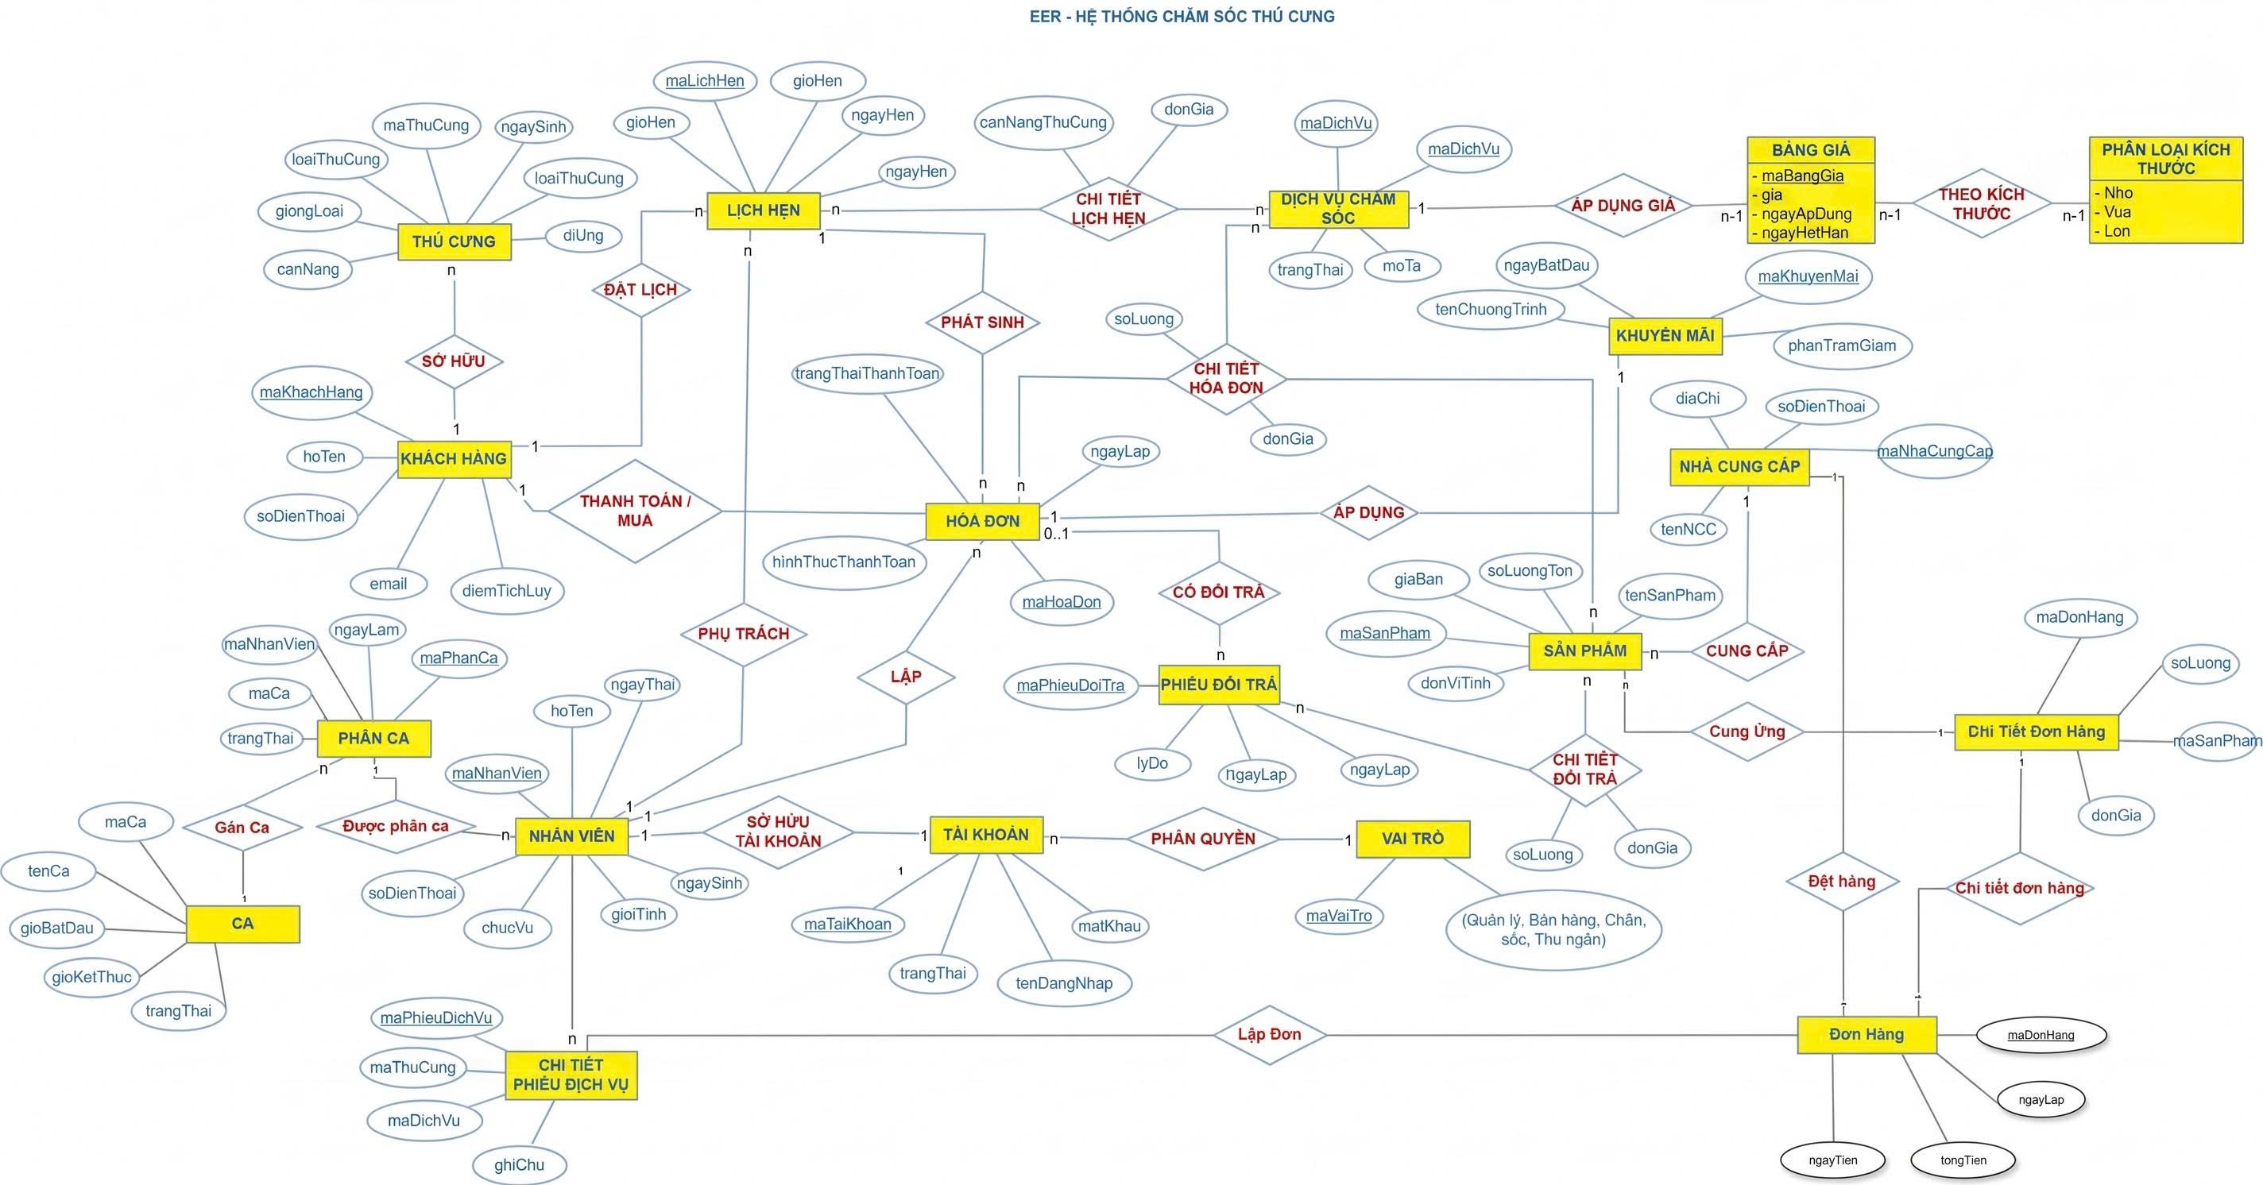

Sơ đồ trên HQT CSDL:
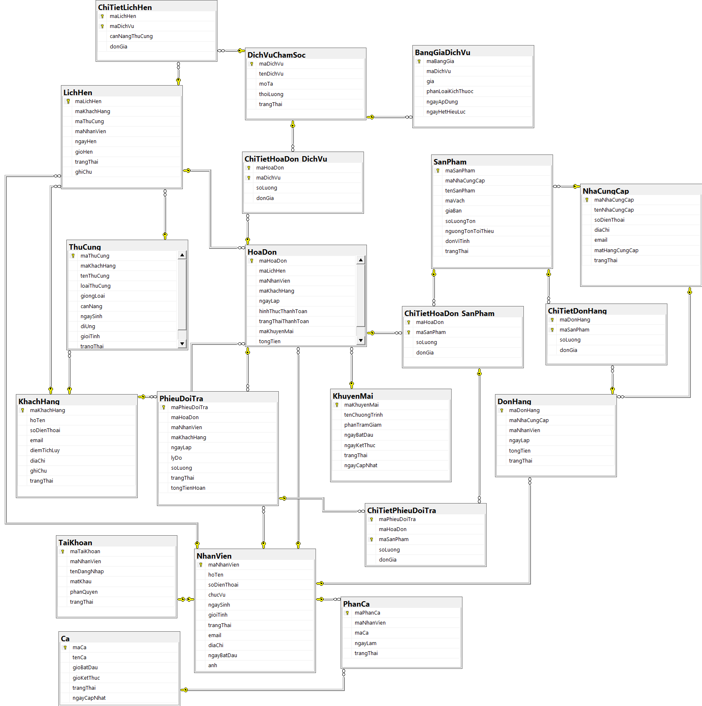

Các ràng buộc toàn vẹn trong CSDL:
3.1. Khái quát và Phân loại Ràng buộc toàn vẹn
Toàn bộ các quy tắc nghiệp vụ trong hệ thống Happy Tails được chuyển hóa thành 5 nhóm Ràng buộc Toàn vẹn (RBTV) nhằm đảm bảo tính toàn vẹn thực thể, miền giá trị và tính nhất quán dữ liệu:
1. Ràng buộc toàn vẹn miền giá trị (Domain Integrity): Kiểm soát kiểu dữ liệu, định dạng RegEx cho mã định danh, số điện thoại, email và các giá trị không âm.
2. Ràng buộc toàn vẹn thực thể (Entity Integrity): Khóa chính (Primary Key) định danh duy nhất và các chỉ mục Unique (số điện thoại, mã vạch, phân ca duy nhất).
3. Ràng buộc toàn vẹn tham chiếu (Referential Integrity): Thiết lập khóa ngoại (Foreign Key) chặt chẽ giữa 22 bảng thực thể và liên kết, áp dụng ON DELETE CASCADE cho các bảng chi tiết.
4. Ràng buộc toàn vẹn liên thuộc tính (Inter-attribute Integrity): Giờ kết thúc ca > giờ bắt đầu, ngày kết thúc KM >= ngày bắt đầu, tuổi nhân viên >= 18.
5. Ràng buộc toàn vẹn liên bộ / liên bảng & Quy tắc nghiệp vụ (Inter-tuple / Complex Business Rules): Ràng buộc độc quyền phân ca, độc quyền tiếp nhận dịch vụ spa, kiểm soát tồn kho và thời hạn đổi trả 7 ngày.
3.2. Bảng kê chi tiết các Ràng buộc toàn vẹn trong CSDL
Bảng 3.1: Danh mục các Ràng buộc toàn vẹn cài đặt trên CSDL QLCH_HappyTails
Mã RB | Tên ràng buộc toàn vẹn | Bảng & Cột liên quan | Biểu thức điều kiện / Mô tả nghiệp vụ
RBTV01 | Định dạng mã khách hàng | KhachHang(maKhachHang) | Bắt đầu bằng KH-, ngày yyyyMMdd, số thứ tự 6 chữ số
RBTV02 | Định dạng mã thú cưng | ThuCung(maThuCung) | Bắt đầu bằng TC-, ngày yyyyMMdd, số thứ tự 6 chữ số
RBTV03 | Định dạng mã nhân viên | NhanVien(maNhanVien) | Mã tự sinh 6 ký tự số dạng 26xxxx (26: năm 2026)
RBTV04 | Số điện thoại hợp lệ | KhachHang, NhanVien, NhaCungCap | Bắt đầu bằng chữ số 0, gồm đúng 10 chữ số
RBTV05 | Định danh SĐT duy nhất | KhachHang, NhanVien | Không được trùng lặp số điện thoại giữa các cá thể
RBTV06 | Tài khoản nhân viên 1-1 | TaiKhoan(maNhanVien) | Mỗi nhân viên chỉ sở hữu duy nhất 1 tài khoản đăng nhập
RBTV07 | Độ tuổi lao động | NhanVien(ngaySinh) | Nhân viên phải từ đủ 18 tuổi trở lên khi tuyển dụng
RBTV08 | Thời gian ca làm việc | Ca(gioBatDau, gioKetThuc) | Giờ kết thúc ca trực phải lớn hơn giờ bắt đầu
RBTV09 | Độc quyền phân ca | PhanCa(maNV, maCa, ngay) | 1 nhân viên chỉ được phân 1 ca trong 1 ngày làm việc
RBTV10 | Thời hạn khuyến mãi | KhuyenMai(ngayBD, ngayKT) | Ngày kết thúc phải lớn hơn hoặc bằng ngày bắt đầu
RBTV11 | Tỷ lệ giảm giá | KhuyenMai(phanTramGiam) | Phần trăm giảm giá phải nằm trong khoảng (0, 100]
RBTV12 | Độc quyền spa nhân viên | PhieuDichVu(maNhanVien) | 1 nhân viên chỉ thực hiện DUY NHẤT 1 thú cưng cùng lúc
RBTV13 | Tính giá theo cân nặng | BangGiaDichVu(gia, phanLoai) | Giá không âm; Kích thước thuộc (Nhỏ, Vừa, Lớn)
RBTV14 | Số lượng bán và nhập > 0 | ChiTietDonHang, ChiTietHD_SP | Số lượng mặt hàng mua hoặc nhập phải là số nguyên dương
RBTV15 | Tồn kho không âm | SanPham(soLuongTon, nguong) | Số lượng tồn kho và ngưỡng tồn tối thiểu phải >= 0
RBTV16 | Mã vạch duy nhất | SanPham(maVach) | Mỗi sản phẩm có mã vạch duy nhất để quét mã quầy POS
RBTV17 | Hình thức thanh toán | HoaDon(hinhThuc, trangThai) | Khi hóa đơn đã thanh toán thì hình thức không được để trống
RBTV18 | Thời hạn đổi trả 7 ngày | PhieuDoiTra, HoaDon | Phiếu đổi trả phải lập trong vòng 7 ngày kể từ hóa đơn gốc
RBTV19 | Bảo toàn số lượng trả | ChiTietPhieuDoiTra(soLuong) | Số lượng trả <= số lượng đã mua trên dòng hóa đơn gốc
RBTV20 | Xóa tầng dòng chi tiết | ChiTietHoaDon, ChiTietPDV... | Khi xóa chứng từ gốc, các dòng chi tiết tự động xóa kèm

3.3. Bảng Tầm ảnh hưởng của các Ràng buộc toàn vẹn
Bảng 3.2 mô tả bối cảnh kiểm tra ràng buộc khi có thao tác Thêm (+), Xóa (-), Sửa (*) trên các quan hệ trong CSDL:
Mã RB | Quan hệ (Bảng) | Thêm (+) | Xóa (-) | Sửa (*)
RBTV01 | KhachHang | + | - | *(maKhachHang)
RBTV03 | NhanVien | + | - | *(maNhanVien)
RBTV04 | KhachHang, NhanVien, NhaCungCap | + | - | *(soDienThoai)
RBTV05 | KhachHang, NhanVien | + | - | *(soDienThoai)
RBTV06 | TaiKhoan | + | - | *(maNhanVien, tenDangNhap)
RBTV07 | NhanVien | + | - | *(ngaySinh)
RBTV08 | Ca | + | - | *(gioBatDau, gioKetThuc)
RBTV09 | PhanCa | + | - | *(maNhanVien, maCa, ngayLam, trangThai)
RBTV10 | KhuyenMai | + | - | *(ngayBatDau, ngayKetThuc)
RBTV12 | PhieuDichVu | + | - | *(maNhanVien, trangThai)
RBTV13 | BangGiaDichVu | + | - | *(gia, phanLoaiKichThuoc, ngayApDung)
RBTV14 | ChiTietHoaDon_SanPham | + | - | *(soLuong, donGia)
RBTV15 | SanPham | + | - | *(soLuongTon, nguongTonToiThieu)
RBTV16 | SanPham | + | - | *(maVach)
RBTV17 | HoaDon | + | - | *(trangThaiThanhToan, hinhThucThanhToan)
RBTV18 | PhieuDoiTra | + | - | *(ngayLap, maHoaDon)
RBTV19 | ChiTietPhieuDoiTra | + | - | *(soLuong, maSanPham)
RBTV20 | HoaDon | - | + (Cascade) | *(maHoaDon)

Screen Flow: Phân luồng màn hình của ứng dụng:
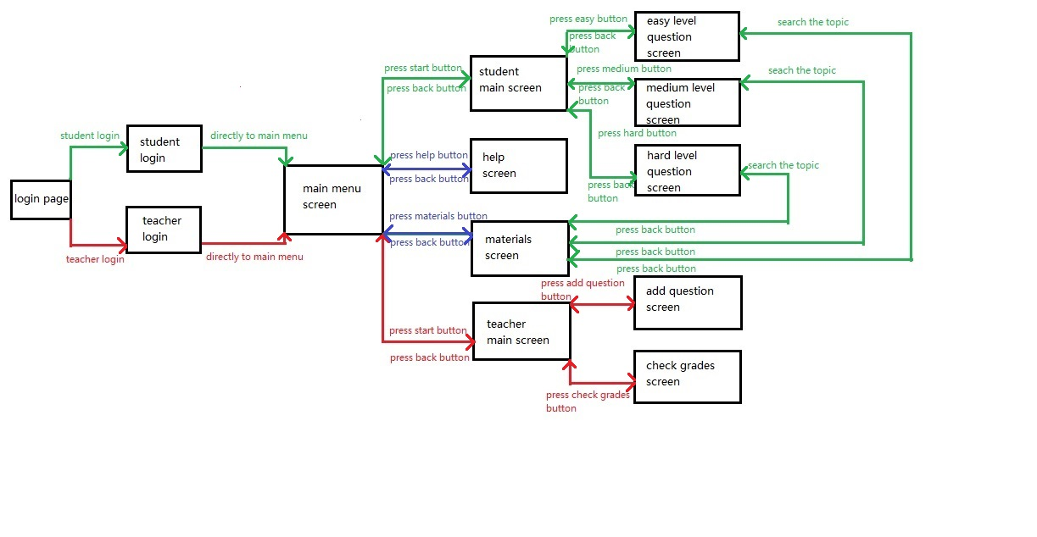

Thiết kế màn hình của ứng dụng:
(figma.com; Balsamiq Mockup)

Màn hình chính

2. Màn hình Bán hàng và Quản lý Hóa đơn (POS):

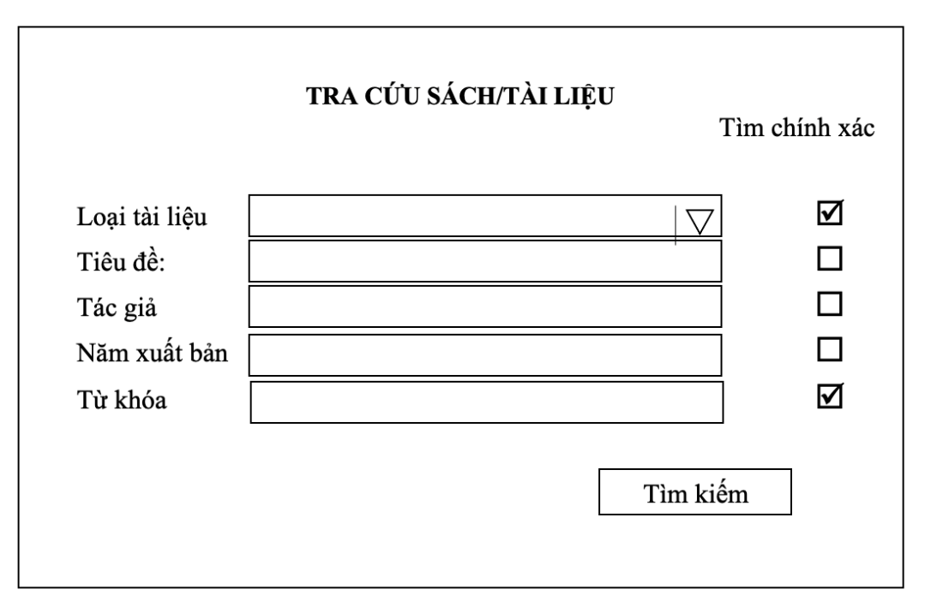
3
2
1
Nhóm các checkbox cho phép ng dg chọn cách tìm kiến
Hình 2: Màn hình Bán hàng và Lập hóa đơn thanh toán tại quầy Happy Tails
Mô tả cách thiết kế: Giao diện POS bán hàng được thiết kế tối ưu hóa cho thao tác nhanh của thu ngân tại quầy: Cột trái hỗ trợ tra cứu khách hàng theo SĐT và tìm kiếm sản phẩm theo tên hoặc quét mã vạch Barcode HID tự động thêm vào giỏ hàng; Cột phải hiển thị bảng danh sách các mặt hàng đã chọn, số lượng, đơn giá, thành tiền; Phía dưới tích hợp tự động tính khuyến mãi, áp dụng điểm tích lũy thành viên, chọn phương thức tiền mặt/chuyển khoản và nút hoàn tất in hóa đơn.
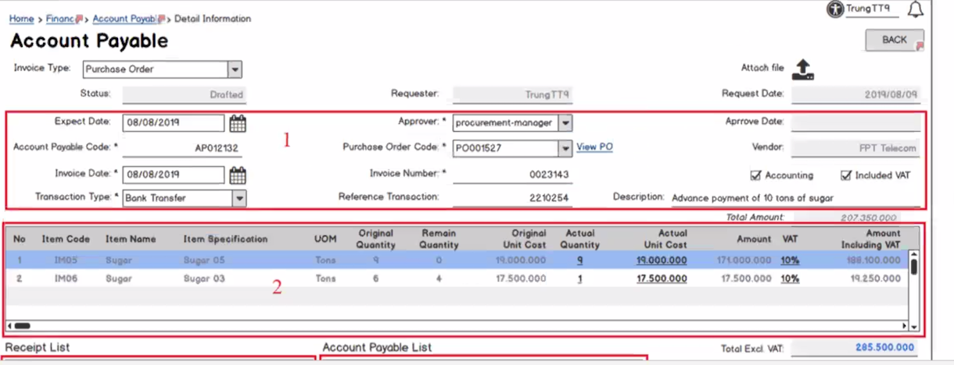
Hình 3: Màn hình Quản lý Tiếp nhận Dịch vụ và Lịch hẹn chăm sóc thú cưng

Kiểm thử chức năng ứng dụng:

Yêu cầu tài nguyên cho kiểm thử ứng dụng

Phần cứng

Phần mềm

Danh sách các tình huống kiểm thử:

Test report

CHƯƠNG 5: KẾT LUẬN

5.1 Kết quả đạt được
Đề tài 'Hệ thống Quản lý Cửa hàng Thú cưng Happy Tails' đã hoàn thành đầy đủ các mục tiêu đề ra: - Xây dựng hoàn chỉnh các phân hệ nghiệp vụ: Quản lý khách hàng, hồ sơ thú cưng, lịch hẹn chăm sóc, tiếp nhận dịch vụ (áp giá theo bậc cân nặng), bán lẻ sản phẩm (hỗ trợ máy quét mã vạch HID), quản lý khuyến mãi, tích lũy điểm thưởng thành viên, quản lý nhập hàng và đổi trả hàng hóa. - Áp dụng chuẩn mực Kiến trúc 3 tầng (Presentation, Business Logic, Data Access) kết hợp mô hình Đối tượng thực thể (Entity Model) trên nền tảng JavaFX và CSDL SQL Server, phân tách mối quan tâm rõ ràng và dễ bảo trì mở rộng. - Đảm bảo an toàn dữ liệu qua cơ chế JDBC PreparedStatement, kiểm soát giao dịch nguyên tử (Transaction) khi thanh toán và cập nhật tồn kho tức thời.

5.2 Hạn chế của đề án
Bên cạnh các kết quả đạt được, hệ thống vẫn còn một số điểm cần tiếp tục hoàn thiện: - Ứng dụng hiện hoạt động trong mạng nội bộ (LAN), chưa hỗ trợ cơ chế đồng bộ dữ liệu đám mây thời gian thực giữa nhiều chi nhánh phân tán. - Chưa tích hợp cổng thanh toán trực tuyến tự động (như tạo mã VietQR động theo từng hóa đơn có webhook phản hồi tự động). - Chức năng biểu đồ thống kê xu hướng doanh thu và phân tích hành vi mua sắm của khách hàng còn ở mức cơ bản.

5.3 Hướng phát triển
Các định hướng nâng cấp trong tương lai bao gồm: - Tích hợp giải pháp thanh toán số không tiền mặt: Tự động sinh mã VietQR động theo từng giao dịch hóa đơn. - Phát triển ứng dụng di động (Mobile App) dành cho khách hàng: Cho phép chủ thú cưng tự đặt lịch hẹn spa, theo dõi tình trạng chăm sóc và tra cứu điểm tích lũy mọi lúc mọi nơi. - Ứng dụng trí tuệ nhân tạo (AI): Đề xuất gợi ý gói chăm sóc và thức ăn dinh dưỡng phù hợp dựa trên độ tuổi, giống loài và bệnh sử của từng thú cưng.

CHƯƠNG 6: Ý TƯỞNG KHỞI NGHIỆP VỚI HỆ THỐNG
Nhận thấy thị trường thú cưng tại Việt Nam đang bùng nổ mạnh mẽ trong khi phần lớn các cửa hàng pet shop, spa thú cưng vẫn quản lý thủ công rời rạc, nhóm sinh viên định hướng phát triển Happy Tails thành một sản phẩm phần mềm thương mại theo mô hình SaaS (Software as a Service) chuyên biệt cho ngành dịch vụ thú cưng.

6.1 Kế hoạch phát triển dự án khởi nghiệp:
- Giai đoạn 1 (Thử nghiệm & Hoàn thiện): Triển khai thử nghiệm miễn phí tại cửa hàng Happy Tails và 3 cơ sở đối tác để thu thập phản hồi thực tế, tinh chỉnh quy trình POS và điều phối ca spa. - Giai đoạn 2 (Đám mây hóa & Thương mại hóa): Đưa toàn bộ hệ thống lên Cloud Native (AWS / Google Cloud), cung cấp gói thuê bao dịch vụ hàng tháng (từ 199.000 VNĐ/tháng) giúp các hộ kinh doanh nhỏ tiếp cận dễ dàng mà không tốn chi phí hạ tầng ban đầu. - Giai đoạn 3 (Xây dựng hệ sinh thái Pet Care): Kết nối trực tiếp với các nhà phân phối thức ăn, phụ kiện và mạng lưới bác sĩ thú y lưu động.

6.2 Giới thiệu dự án và thị trường mục tiêu:
Happy Tails hướng đến đối tượng khách hàng là các chủ cửa hàng thú cưng, spa thú cưng, khách sạn thú cưng và phòng khám thú y vừa và nhỏ tại các đô thị lớn như TP.HCM, Hà Nội, Đà Nẵng. Hệ thống giải quyết triệt để bài toán tích hợp giữa bán lẻ hàng hóa và quản lý chu trình dịch vụ chăm sóc phức tạp trên cùng một nền tảng đồng nhất.

6.3 Tính mới và điểm khác biệt của dự án:
Dự án sở hữu các điểm sáng tạo và lợi thế cạnh tranh vượt trội: - Hồ sơ thú cưng định danh (Pet Profile): Theo dõi chi tiết thể trạng, dị ứng, lịch sử cân nặng và tự động áp giá dịch vụ chính xác theo từng thú cưng. - Vận hành tại quầy siêu tốc: Tích hợp máy quét mã vạch HID và phím tắt, giúp xử lý đơn hàng và tích điểm thành viên trong dưới 30 giây. - Quản trị minh bạch và chặt chẽ: Kiểm soát trạng thái dịch vụ (Chờ -> Đang làm -> Hoàn thành -> Đã thanh toán) và quy trình đổi trả hàng độc lập giúp ngăn ngừa thất thoát và kiểm kê kho chuẩn xác.

TÀI LIỆU THAM KHẢO
﻿Tài liệu tham khảo: được xếp theo nhóm ngôn ngữ với thứ tự tiếng: Việt, Anh, Pháp, Đức, Nga, Trung, Nhật; giữ nguyên văn tiếng nước ngoài, không phiên dịch. Những tài liệu trình bày với thứ tiếng có ít người biết có thể thêm phần dịch tiếng Việt kèm theo.
Danh mục tài liệu tham khảo được xếp theo thứ tự bảng chữ cái (alphabet) về họ hoặc tên tác giả theo thông lệ từng nước:
- Tác giả là người nước ngoài: xếp thứ tự bảng chữ cái đối với họ;
- Tác giả là người Việt Nam: xếp thứ tự bảng chữ cái theo tên, không đảo tên trước họ;
- Tài liệu không có tên tác giả: xếp thứ tự theo bảng chữ cái đối với từ đầu tiên của tên cơ quan đã ấn hành tài liệu, ví dụ: Viện Khoa học Việt nam xếp vào vần V, Trung tâm Chọn Giống Lúa vần T,..
Nếu tài liệu tham khảo là bài báo đăng ở tạp chí, bài viết trong kỷ yếu hay một cuốn sách thì ghi theo thứ tự và đầy đủ các mục sau đây:
- tên các tác giả (có dấu phẩy ngăn cách giữa các tên tác giả)
- (năm công bố), (đặt trong ngoặc đơn, có dấu phẩy sau ngoặc đơn)
- “tên bài báo”, (trong ngoặc kép, không in nghiêng, dấu phẩy ngay sau đóng ngoặc kép)
- tên tạp chí (in nghiêng, cuối tên không có dấu phẩy) hoặc tên sách, (in nghiêng, dấu phẩy cuối tên)
- tập (không có dấu ngăn cách)
- (số), (đặt trong ngoặc đơn, dấu phẩy sau ngoặc đơn)
- các số trang. (gạch ngang giữa hai chữ số, và dấu chấm để kết thúc)
(thí dụ: xem tài liệu ở mục 1 hoặc 11 trình bày dưới đây).
Nếu tài liệu tham khảo là sách, BCKH, báo cáo ghi đầy đủ các thông tin sau:
- tên các tác giả hoặc cơ quan ban hành (có dấu phẩy ngăn cách giữa các tên)
- (năm xuất bản), (đặt trong ngoặc đơn, dấu phẩy sau ngoặc đơn)
- tên sách, BCKH hoặc báo cáo, (in nghiêng, dấu phẩy cuối tên)
- nhà xuất bản, (dấu phẩy cuối tên nhà xuất bản)
- nơi xuất bản. (có dấu chấm kết thúc mục tài liệu)
(thí dụ: tài liệu ở mục 5, 15 trình bày dưới đây)
Nếu tài liệu tham khảo là trang web ghi đầy đủ các thông tin sau:
- tên trang web (có dấu phẩy ngăn cách giữa các tên)
- (tháng-năm xuất bản), (đặt trong ngoặc đơn, dấu phẩy sau ngoặc đơn)
- địa chỉ trang web (không cần dấu chấm kết thúc)

Ví dụ

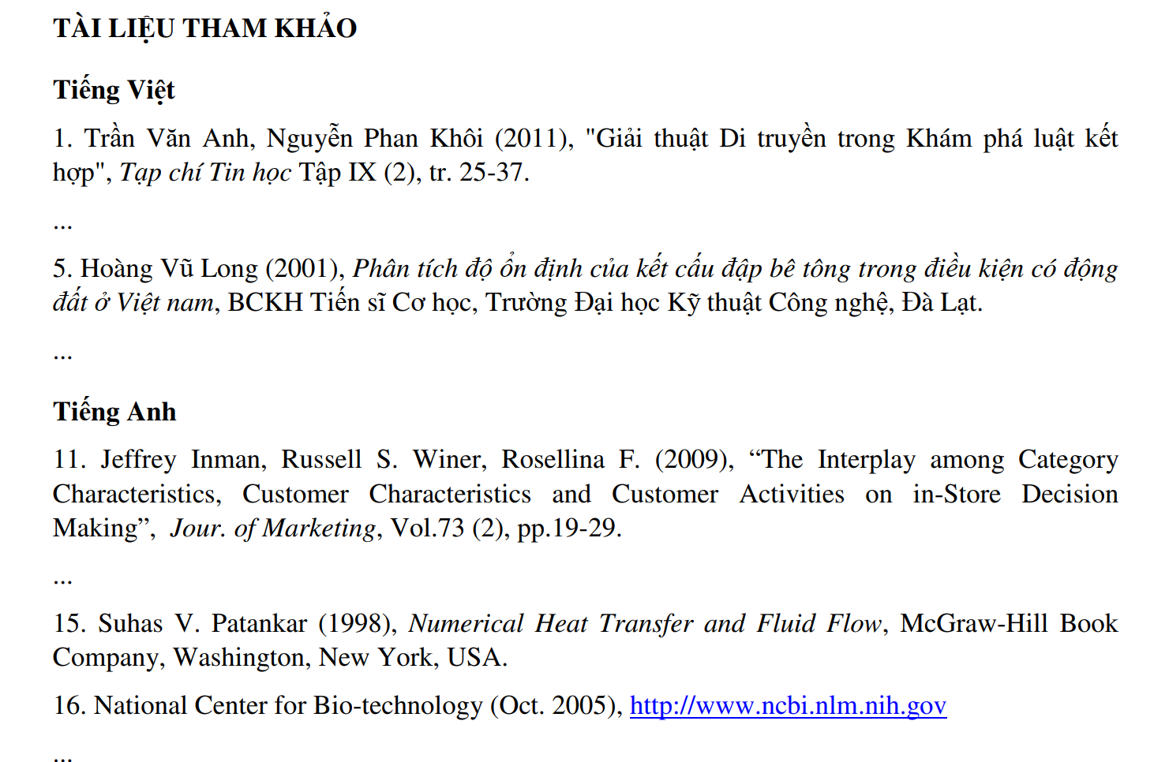

PHỤ LỤC

KẾ HOẠCH

NHẬT KÝ

